«УТВЕРЖДАЮ»
Генеральный директор
ООО «АОС «Золотое правило»

О.С. Золотарев

Отчет № 311/08-16
Об оценке рыночной стоимости Объекта оценки
Объект оценки:
- Недвижимое и движимое имущество ООО «Окно», находящееся в залоге у Открытого акционерного общества Акционерный коммерческий банк «Банк Москвы», предназначенное к реализации путем проведения торгов
Субъект права: Общество с ограниченной ответственностью «Окно» на праве собственности

Заказчик услуг: Общество с ограниченной ответственностью «Окно»

Основание оценки: Договор на проведение оценки № 09/08-16 от 09 августа 2016 года

Дата оценки: 26 августа 2016 года

Дата составления отчета: 31 августа 2016 года

2016

ООО «АОС Золотое правило»
31.08.2016
Экз. № 1.

Конкурсному управляющему
ООО «Окно»
Епифановой Л.А

Уважаемая Лина Алексеевна!
В соответствии с договором на проведение оценки:
- № 09/08-16 от «09» августа 2016 года;
и заданием на оценку:
- приложение № 1 к договору № 09/08-16 от «09» августа 2016 года;
заключенным между Вами и ООО «АОС «Золотое правило», в лице генерального директора Золотарева О.С., был проведен расчет рыночной стоимости Объекта оценки.
Объект оценки:
Недвижимое и движимое имущество ООО «Окно», находящееся в залоге у Открытого акционерного общества Акционерный коммерческий банк «Банк Москвы», в составе элементов:
  - Нежилое здание, назначение: 2- этажный (подземных этажей -1), общая площадь 4216,7 кв. м., инв.№ 04:401:001:015107160:0001, лит. В3, в,в1,В2,В4,В5,В6, адрес: г. Красноярск, ул. Айвазовского, 37 «А» Кадастровый номер: 24:50:0500203:386
  - Холодный склад, назначение: нежилое, 1- этажный, общая площадь 1002,2 кв. метра, инв. № 01:3396:013795, лит. В1, адрес: г. Красноярск, ул. Айвазовского, 37 «А», строение 3. Кадастровый номер: 24:50:0500203:398
  - Склад готовой продукции, назначение: нежилое, 1-этажный, общая площадь 1497,2 кв. м., инв. № 01:3237:012895, лит. В3, адрес: г. Красноярск, ул. Айвазовского,37 «А», строен. 1, Кадастровый номер 24:50:0000000:0:105432
  - Земельный участок, категория земель: земли населенных пунктов, разрешенное использование: занимаемый производственной базой, общая площадь 12774 кв. м., адрес: г. Красноярск, ул. Айвазовского,37 «А». Кадастровый номер: 24:50:0500203:458
  - Центр обработки и нарезания ПВХ профилей KABAN Makina FA 1030
  - Станок для рубки армирования KABAN Makina КС1010
  - Цифровая система измерения KABAN Makina DS500
  - Цифровой измерительный компас KABAN Makina DК 100
  - Станок одноголовочный сварочный KABAN Makina ВА2030
  - Автоматический копировально-фрезерный станок для фрезерования отверстий под ручку и фурнитуру KABAN Makina DE 4060
  - Механический копировально-фрезерный станок KABAN Makina DF4060
  - Автоматический станок для обработки импоста KABAN Makina СF3060
Дата оценки: «26» августа 2016 года.
Целью и задачей оценки является: Расчет рыночной стоимости Объекта оценки, для определения начальной стоимости Объекта оценки при организации торгов по продаже, в рамках процедуры конкурсного производства.
Развернутая характеристика Объекта оценки представлена в Отчете об оценке. Отдельные части оценки не могут трактоваться раздельно, а только в связи с полным текстом Отчета, принимая во внимание все содержащиеся в нем допущения и ограничения. Проведенные исследования позволяют сделать вывод о величине рыночной стоимости Объекта оценки, которая составляет на Дату оценки:

111 377 400, сто одиннадцать миллионов триста семьдесят семь тысяч четыреста рублей, в том числе:
№ п.п. | Элемент Объекта оценки | Рыночная стоимость элемента Объекта оценки, руб. НДС не облагается
1 | Нежилое здание, назначение: 2- этажный (подземных этажей -1), общая площадь 4216,7 кв. м., инв.№ 04:401:001:015107160:0001, лит. В3, в,в1,В2,В4,В5,В6, адрес: г. Красноярск, ул. Айвазовского, 37 «А» Кадастровый номер: 24:50:0500203:386 | 64 578 200
2 | Холодный склад, назначение: нежилое, 1- этажный, общая площадь 1002,2 кв. метра, инв. № 01:3396:013795, лит. В1, адрес: г. Красноярск, ул. Айвазовского, 37 «А», строение 3. Кадастровый номер: 24:50:0500203:398 | 9 298 300
3 | Склад готовой продукции, назначение: нежилое, 1-этажный, общая площадь 1497,2 кв. м., инв. № 01:3237:012895, лит. В3, адрес: г. Красноярск, ул. Айвазовского,37 «А», строен. 1, Кадастровый номер 24:50:0000000:0:105432 | 20 024 100
4 | Земельный участок, категория земель: земли населенных пунктов, разрешенное использование: занимаемый производственной базой, общая площадь 12774 кв. м., адрес: г. Красноярск, ул. Айвазовского,37 «А». Кадастровый номер: 24:50:0500203:458 | 2 051 700
5 | Центр обработки и нарезания ПВХ профилей KABAN Makina FA 1030 | 13 919 700
6 | Станок для рубки армирования KABAN Makina КС1010 | 502 700
7 | Цифровая система измерения KABAN Makina DS500 | 309 300
8 | Цифровой измерительный компас KABAN Makina DК 100 | 108 300
9 | Станок одноголовочный сварочный KABAN Makina ВА2030 | 178 600
10 | Автоматический копировально-фрезерный станок для фрезерования отверстий под ручку и фурнитуру KABAN Makina DE 4060 | 162 400
11 | Механический копировально-фрезерный станок KABAN Makina DF4060 | 122 500
12 | Автоматический станок для обработки импоста KABAN Makina СF3060 | 121 600
Расчет стоимости Объекта оценки проведен на основании исследований рынка, на личном опыте и профессиональных знаниях Оценщика. Источники информации и методики расчетов приведены в соответствующих разделах Отчета об оценке.
Настоящая оценка проводилась в соответствии с требованиями:
- Федерального закона «Об оценочной деятельности в Российской Федерации» № 135-ФЗ от 29 июля 1998 года;
- Федерального стандарта «Общие понятия оценки, подходы к оценке и требования к проведению оценки» (ФСО № 1) утв. Приказом Минэкономразвития России № 297 от 20 мая 2015 года;
- Федерального стандарта «Цель оценки и виды стоимости» (ФСО № 2) утв. Приказом Минэкономразвития России № 298 от 20 мая 2015 года;
- Федерального стандарта «Требования к отчету об оценке» (ФСО № 3) утв. Приказом Минэкономразвития России № 299 от 20 мая 2015 года;
- Федерального стандарта «Оценка недвижимости» (ФСО № 7) утв. Приказом Минэкономразвития России № 611 от 25.09.2014 года;
- Федерального стандарта «Оценка стоимости машин и оборудования» (ФСО № 10) утв. Приказом Минэкономразвития России № 328 от 01.06.2015 года
- Стандартами и правилами оценочной деятельности установленными НП СРО «НКСО».
Если у Вас возникнут какие-либо вопросы по оценке или по нашим рассуждениям, пожалуйста, обращайтесь непосредственно к нам. Благодарим, за возможность оказать услуги для Вашей организации.

Генеральный директор
ООО «Агентство оценки собственности
«Золотое правило»
О.С. Золотарев

СОДЕРЖАНИЕ
СОДЕРЖАНИЕ 4
1. ОБЩИЕ СВЕДЕНИЯ 7
1.1. ОСНОВНЫЕ ФАКТЫ И ВЫВОДЫ 7
1.2. СВЕДЕНИЯ О ЗАДАНИИ НА ОЦЕНКУ 7
1.3. СВЕДЕНИЯ О ЗАКАЗЧИКЕ ОЦЕНКИ И ОБ ОЦЕНЩИКЕ 9
1.3.1. Сведения о заказчике оценки 9
1.3.2. Сведения о юридическом лице оценщика 9
1.3.3. Сведения о специалистах-оценщиках 10
1.3.4. Сведения о привлекаемых специалистах 10
1.4. ДОПУЩЕНИЯ И ОГРАНИЧИТЕЛЬНЫЕ УСЛОВИЯ 11
1.5. ПРИМЕНЯЕМЫЕ СТАНДАРТЫ ОЦЕНОЧНОЙ ДЕЯТЕЛЬНОСТИ 11
1.6. ПЕРЕЧЕНЬ ИСПОЛЬЗОВАННЫХ ПРИ ПРОВЕДЕНИИ ОЦЕНКИ ОБЪЕКТА ОЦЕНКИ ДАННЫХ С УКАЗАНИЕМ ИСТОЧНИКОВ ИХ ПОЛУЧЕНИЯ 12
1.7. ЗАЯВЛЕНИЕ ОЦЕНЩИКА 13
2. ПОСЛЕДОВАТЕЛЬНОСТЬ ОПРЕДЕЛЕНИЯ СТОИМОСТИ 14
2.1. ОБЪЕМ И ЭТАПЫ ИССЛЕДОВАНИЯ 14
2.2. ВИД ОПРЕДЕЛЯЕМОЙ СТОИМОСТИ 14
3. ОПИСАНИЕ ОБЪЕКТА ОЦЕНКИ С ПРИВЕДЕНИЕМ ССЫЛОК НА ДОКУМЕНТЫ, УСТАНАВЛИВАЮЩИЕ КОЛИЧЕСТВЕННЫЕ И КАЧЕСТВЕННЫЕ ХАРАКТЕРИСТИКИ ОБЪЕКТА ОЦЕНКИ 15
3.1. СВЕДЕНИЯ О ИМУЩЕСТВЕННЫХ ПРАВАХ И ОБРЕМЕНЕНИЯХ 15
3.1.1. Сведения об имущественных правах 15
3.1.2. Сведения об обременениях 16
3.1.3. Сведения о балансовой стоимости Объекта оценки 16
3.2. КОЛИЧЕСТВЕННЫЕ И КАЧЕСТВЕННЫЕ ХАРАКТЕРИСТИКИ ОБЪЕКТА ОЦЕНКИ 16
3.2.1. Ссылки на документы, используемые при установлении характеристик 16
3.2.2. Информация о местоположении имущества 16
3.2.3. Количественные и качественные характеристики элементов Объекта оценки 17
3.2.3.1. Количественные и качественные характеристики недвижимого имущества 17
3.2.3.2. Количественные и качественные характеристики движимого имущества 23
4. АНАЛИЗ РЫНКА ОБЪЕКТА ОЦЕНКИ 26
4.1. ИСТОЧНИКИ ИНФОРМАЦИИ, ИСПОЛЬЗУЕМЫЕ ПРИ АНАЛИЗЕ 26
4.2. АНАЛИЗ ВЛИЯНИЯ ОБЩЕЙ ПОЛИТИЧЕСКОЙ И СОЦИАЛЬНО-ЭКОНОМИЧЕСКОЙ ОБСТАНОВКИ 27
4.2.1. Анализ влияния общей политической и социально-экономической обстановки в России 27
4.2.2. Анализ влияния общей политической и социально-экономической обстановки в Красноярском крае 29
Июнь 29
4.2.3. Выводы 30
4.3. ОПРЕДЕЛЕНИЕ СЕГМЕНТА РЫНКА 31
4.4. АНАЛИЗ ФАКТИЧЕСКИХ ДАННЫХ О ЦЕНАХ СДЕЛОК И ПРЕДЛОЖЕНИЙ С ЭЛЕМЕНТАМИ ОБЪЕКТА ОЦЕНКИ, С УКАЗАНИЕМ ИНТЕРВАЛА ЗНАЧЕНИЙ ЦЕН КРАСНОЯРСКА 32
4.4.1. Анализ вторичного рынка коммерческой недвижимости 32
4.4.2. Анализ основных факторов, влияющих на спрос, предложение и цены 33
4.4.3. Рынок земельных участков. Ценообразующие факторы, использовавшиеся при определении стоимости, и обоснование значений диапазонов значений ценообразующих факторов 35
4.4.4. Рынок оборудования. Ценообразующие факторы, использовавшиеся при определении стоимости, и обоснование значений диапазонов значений ценообразующих факторов 37
5. ОПИСАНИЕ ПРОЦЕССА ОЦЕНКИ 39
5.1. ОБЗОР ПОДХОДОВ 39
5.1.1. Доходный подход при оценке недвижимости 39
5.1.2. Сравнительный подход при оценке недвижимости 40
5.1.3. Затратный подход при оценке недвижимости 42
5.2. ОБОСНОВАНИЕ ВЫБОРА ПОДХОДОВ И МЕТОДОВ 43
5.2.1. Обоснование выбора подхода и методов затратного подхода 43
5.2.1.1. Обоснование применения, отказа от применения подхода 43
5.2.1.2. Обоснование выбора методов затратного подхода 44
5.2.2. Обоснование выбора подхода и методов сравнительного подхода 44
5.2.2.1. Обоснование применения, отказа от применения подхода 44
5.2.2.2. Обоснование выбора методов сравнительного подхода 45
5.2.3. Обоснование выбора подхода и методов доходного подхода 46
5.2.3.1. Обоснование применения, отказа от применения подхода 46
5.2.3.2. Обоснование выбора методов доходного подхода 46
5.3. АНАЛИЗ НАИБОЛЕЕ ЭФФЕКТИВНОГО ИСПОЛЬЗОВАНИЯ 47
5.3.1. Анализ НЭИ 47
5.3.2. Выводы по анализу НЭИ 48
5.4. РАСЧЕТ РЫНОЧНОЙ СТОИМОСТИ СРАВНИТЕЛЬНЫМ ПОДХОДОМ 48
5.4.1. Последовательность определения стоимости 48
5.4.2. Выбор единиц сравнения 50
5.4.3. Правило отбора аналогов 50
5.4.4. Корректировка по элементам сравнения. Согласование скорректированных результатов расчетов. 51
5.4.4.1. Расчет стоимости 1 кв.м. нежилого помещения производственно-складского назначения площадью >1000 кв.м. 51
5.4.4.2. Расчет стоимости 1 кв.м. нежилого помещения административно-офисного назначения c диапазоном площади 300-1000 кв.м. 52
5.4.4.3. Расчет стоимости 1 кв.м. холодного склада площадью >1000 кв.м. 53
5.4.5. Определение рыночной стоимости земельного участка сравнительным подходом 57
5.4.6. Результаты расчета стоимости недвижимого имущества сравнительным подходом 60
5.5. ОПРЕДЕЛЕНИЕ СТОИМОСТИ ИМУЩЕСТВА ДОХОДНЫМ ПОДХОДОМ 61
5.5.1. Выбор метода оценки 61
5.5.2. Расчет арендной ставки нежилых помещений 62
5.5.3. Определение периода прогнозирования 67
5.5.4. Расчет коэффициента капитализации 67
5.5.5. Расчет рыночной стоимости доходным подходом 68
5.6. ОПРЕДЕЛЕНИЕ СТОИМОСТИ ИМУЩЕСТВА ЗАТРАТНЫМ ПОДХОДОМ 70
5.6.1. Определение рыночной стоимости затратным подходом 70
5.6.1.1. Расчет стоимости затрат 70
5.6.1.2. Расчет физического износа 71
5.6.1.3. Расчет функционального устаревания 72
5.6.1.4. Расчет внешнего устаревания 72
5.6.1.5. Рыночная стоимость Объектов аренды затратным подходом 73
6. СОГЛАСОВАНИЕ РЕЗУЛЬТАТОВ 74
7. ИТОГОВОЕ ЗАКЛЮЧЕНИЕ О СТОИМОСТИ ОБЪЕКТА ОЦЕНКИ 77
ПРИЛОЖЕНИЯ:
Приложение № 1. Акт осмотра, идентификации и определения технического состояния имущества подлежащего оценке.
Приложение № 2. Копия инвентаризационных описей
Приложение № 3. Копия технических паспортов. Копия кадастрового паспорта
Приложение № 4. Копия договора купли-продажи оборудования
Приложение № 5. Материалы подтверждающие источник получения информации при расчете стоимости сравнительным и доходным подходами
Приложение № 6. Материалы подтверждающие авторство используемой информации при расчете корректировок
Приложение № 7. Копии документов оценщика, подтверждающие возможность проведения оценки, в соответствии с действующим законодательством

1. ОБЩИЕ СВЕДЕНИЯ

1.1. ОСНОВНЫЕ ФАКТЫ И ВЫВОДЫ
ОБЩАЯ ИНФОРМАЦИЯ, ИДЕНТИФИЦИРУЮЩАЯ ОБЪЕКТ ОЦЕНКИ
Объект оценки | Объектом оценки, определенными Заданием на оценку, является (поименный состав элементов Объекта оценки в пункте 3.1.1.):  - Недвижимое и движимое имущество ООО «Окно», находящееся в залоге у Открытого акционерного общества Акционерный коммерческий банк «Банк Москвы», предназначенное к реализации путем проведения торгов  Принадлежащее:  Обществу с ограниченной ответственностью «Окно»
Цель и задача оценки | Расчет рыночной стоимости Объекта оценки, для определения начальной стоимости Объекта оценки при организации торгов по продаже, в рамках процедуры конкурсного производства
Основание оценки | Договор № 09/08-16 от «09» августа 2016 года
Дата оценки | «26» августа 2016года
Дата составления отчета | «31» августа 2016 года
Срок проведения оценки | С «09» августа 2016 года по «31» августа 2016 года
РЕЗУЛЬТАТЫ ОЦЕНКИ
Затратный подход | Стоимость, определенная с использованием подхода составляет 15 425 100 рублей
Сравнительный подход | Стоимость, определенная с использованием подхода составляет 91 131 300руб.
Доходный подход | Стоимость, определенная с использованием подхода составляет 98 175 900руб.
Итоговая величина стоимости Объекта оценки | Рыночная стоимость Объекта оценки на Дату оценки округленно составляет:  111 377 400, сто одиннадцать миллионов триста семьдесят семь тысяч четыреста рублей, НДС не облагается

1.2. СВЕДЕНИЯ О ЗАДАНИИ НА ОЦЕНКУ
Между, Обществом с ограниченной ответственностью «Окно», в лице конкурсного управляющего Епифановой Лины Алексеевны, действующего на основании Решения Арбитражного суда Красноярского края. по делу А33-20224/2015 от «14» июня 2016 года, и
Обществом с ограниченной ответственностью «Агентство оценки собственности «Золотое правило», в лице генерального директора Золотарева Олега Сергеевича, действующего на основании Устава, подписан Договор на проведение оценки:
- № 09/08-16 от «09» августа 2016 года и Задание на оценку;
Задание на оценку, определенное Заказчиком Отчета об оценке, включает в себя следующие сведения:
- Объект оценки:
Недвижимое и движимое имущество ООО «Окно», находящееся в залоге у Открытого акционерного общества Акционерный коммерческий банк «Банк Москвы», в составе элементов:
  - Нежилое здание, назначение: 2- этажный (подземных этажей -1), общая площадь 4216,7 кв. м., инв.№ 04:401:001:015107160:0001, лит. В3, в,в1,В2,В4,В5,В6, адрес: г. Красноярск, ул. Айвазовского, 37 «А» Кадастровый номер: 24:50:0500203:386
  - Холодный склад, назначение: нежилое, 1- этажный, общая площадь 1002,2 кв. метра, инв. № 01:3396:013795, лит. В1, адрес: г. Красноярск, ул. Айвазовского, 37 «А», строение 3. Кадастровый номер: 24:50:0500203:398
  - Склад готовой продукции, назначение: нежилое, 1-этажный, общая площадь 1497,2 кв. м., инв. № 01:3237:012895, лит. В3, адрес: г. Красноярск, ул. Айвазовского,37 «А», строен. 1, Кадастровый номер 24:50:0000000:0:105432
  - Земельный участок, категория земель: земли населенных пунктов, разрешенное использование: занимаемый производственной базой, общая площадь 12774 кв. м., адрес: г. Красноярск, ул. Айвазовского,37 «А». Кадастровый номер: 24:50:0500203:458
  - Центр обработки и нарезания ПВХ профилей KABAN Makina FA 1030
  - Станок для рубки армирования KABAN Makina КС1010
  - Цифровая система измерения KABAN Makina DS500
  - Цифровой измерительный компас KABAN Makina DК 100
  - Станок одноголовочный сварочный KABAN Makina ВА2030
  - Автоматический копировально-фрезерный станок для фрезерования отверстий под ручку и фурнитуру KABAN Makina DE 4060
  - Механический копировально-фрезерный станок KABAN Makina DF4060
  - Автоматический станок для обработки импоста KABAN Makina СF3060
- Имущественные права Заказчика отчета на Объект оценки:
Право собственности;
- Права учитываемые при оценке:
Переход права собственности;
Иные ограничения (обременения) прав – не установлено.
- Цель и задачи оценки:
Расчет рыночной стоимости Объекта оценки, для определения начальной стоимости Объекта оценки при организации торгов по продаже, в рамках процедуры конкурсного производства;
- Предполагаемое использование результатов оценки и связанные с этим ограничения:
Предполагаемое использование результатов оценки:
- Организация торгов по продаже;
Ограничения использования результатов оценки:
- Результаты оценки не могут быть использованы никаким способом, кроме того, который указан в предполагаемом использовании;
- Вид определяемой стоимости:
Рыночная стоимость;
- Дата оценки:
«26» августа 2016 года;
- Срок проведения оценки:
С «09» августа 2016 года до «31» августа 2016 года
- Допущения и ограничения, на которых должна основываться оценка:
Расчет рыночной стоимости проведен с учетом следующих ограничений и допущений, с учетом характера активов и цели оценки:
- Расчет рыночной стоимости Объекта оценки, НДС не облагается.
- Итоговый результат оценки Объекта оценки, а также его элементов, выражается без приведения суждения оценщика о возможных границах интервала полученной стоимости.
- Общий перечень ограничений и допущений устанавливается оценщиком в пункте 1.4. Отчета об оценке.
- Расчет проводится на основании имеющейся документации о Объекте оценки.

- Иные расчетные величины
В данной работе расчет не проводился
- Возможные границы интервала стоимости
От Оценщика не требуется определения интервала, в котором может находиться стоимость
- Применяемые стандарты оценки
Федеральные стандарты оценочной деятельности, обязательные к применению субъектами оценочной деятельности:
- Федеральный стандарт оценки «Общие понятия оценки, подходы и требования к проведению оценки» (ФСО N 1), утвержденный Приказом Минэкономразвития России от 20 мая 2015 г. N 297;
- Федеральный стандарт оценки «Цель оценки и виды стоимости» (ФСО N 2), утвержденный Приказом Минэкономразвития России от 20 мая 2015 г. N 298;
- Федеральный стандарт оценки «Требования к отчету об оценке» (ФСО N 3), утвержденный Приказом Минэкономразвития России от 20 мая 2015 г. N 299;
- Федеральный стандарт оценки «Оценка недвижимости» (ФСО № 7), утвержденный Приказом Минэкономразвития РФ от 25 сентября 2014 года № 611;
- Федерального стандарта «Оценка стоимости машин и оборудования» (ФСО № 10) утв. Приказом Минэкономразвития России № 328 от 01.06.2015 года;
- Стандарты и правила, установленными НП СРО «НКСО».

1.3. СВЕДЕНИЯ О ЗАКАЗЧИКЕ ОЦЕНКИ И ОБ ОЦЕНЩИКЕ

1.3.1. Сведения о заказчике оценки
Заказчиком оценки является:
Общество с ограниченной ответственностью «Окно» в лице конкурсного управляющего Епифановой Лины Алексеевны, действующего на основании:
- Решения Арбитражного суда Красноярского края по делу № А33-20224/2015 от 14.06.2016 года;
Адрес постоянно действующего исполнительного органа:
- 660031, г. Красноярск, ул. Айвазовского, 37А;
Почтовый адрес:
- 660031, г. Красноярск, ул. Айвазовского, 37А;
ОГРН 1022402059272 от 31.10.2002 года;
ИНН 2462016961 КПП 246201001
Р/сч 40702810800600002964 в НОВОСИБИРСКОМ ФИЛИАЛЕ ОАО "БАНК МОСКВЫ»
К/сч 30101810900000000762
БИК 045004762

1.3.2. Сведения о юридическом лице оценщика
Общество с ограниченной ответственностью «Агентство оценки собственности «Золотое правило» в лице генерального директора Золотарева Олега Сергеевича, действующего на основании:
- Устава общества;
Адрес постоянно действующего исполнительного органа:
- 660041, Россия, Красноярский край, г. Красноярск, ул. Академика Киренского, д. 87 офис 54;
Местонахождение:
- 660041, Россия, Красноярский край, г. Красноярск, ул. Академика Киренского, д. 87 офис 54;
Почтовый адрес:
660017, Россия, Красноярский край, г. Красноярск, ул. Бограда д. 92 офис 207;
ОГРН 1082468049300 дата регистрации 16.10.2008 года Межрайонной ИФНС № 23 по Красноярскому краю
ИНН 2463209187, КПП 246301001
р/счет 40702810831280030059 в Красноярском городском ОСБ № 161 Сберегательного банка РФ
к/счет 30101810800000000627
БИК 040407627
Прочие сведения:
- Членство НП «Российская коллегия оценщиков», номер по реестру 241037, зарегистрирован на основании решения п. 17.2. Протокола № 18 от 24.11.2008 г.;
- Полис № 989148471 от 10 ноября 2015 года, ОСАО «РЕСО-Гарантия», срок действия с «17» ноября 2015 г. по «16» ноября 2016 г., страховая сумма 50 000 000 (пятьдесят миллионов) рублей;

1.3.3. Сведения о специалистах-оценщиках
В данной работе принимали участие следующие специалисты:
- Золотарев Олег Сергеевич;
Местонахождение оценщика:
- 660017, Россия, Красноярский край, г. Красноярск, ул. Бограда, д. 92 офис 207
Место работы:
- ООО «АОС «Золотое правило» на основании трудового договора № 01 от 05 ноября 2008 года;
Членство СРО:
- Член саморегулируемой организации оценщиков (Выписка из реестра № 1148 от 30 декабря 2014 года), регистрационный номер 00848 – Некоммерческое партнерство Саморегулируемая организация «Национальная коллегия специалистов-оценщиков» (запись в реестр ФРС № 0006 от «19» декабря 2007 г.), имеющей место нахождения: 119017, г. Москва, Малая Ордынка, дом 13, строение 3;
Сведения о страховании:
- Полис № 881911107 от 15 января 2016 года в ОСАО «РЕСО-Гарантия», срок действия с «25» января 2015 года по «24» января 2017 года, страховая сумма 10 000 000 (десять миллионов) рублей.
Сведения об образовании:
- Диплом о профессиональной переподготовке, серия ПП № 147828, выдан 31.05.2011 года ФГАУ ВПО «СФУ»;
Стаж работы:
- 12 лет.
Степень участия в проведении оценки:
- Осмотр элементов Объекта оценки. Анализ и обработка информации полученной в ходе проведения оценочной работы, применение подходов к оценке, включая выбор методов оценки и осуществление необходимых расчетов рыночной стоимости в соответствии с заданием на оценку, составление отчета об оценке.

1.3.4. Сведения о привлекаемых специалистах
При составлении настоящего отчета, сторонние специалисты и экспертные организации привлечены не были.

1.4. ДОПУЩЕНИЯ И ОГРАНИЧИТЕЛЬНЫЕ УСЛОВИЯ
Выводы и заключения, сделанные Оценщиком в настоящем Отчете об оценке ограничиваются следующими условиями и положениями:
- При определении стоимости Объекта оценки определялась расчетная величина цены Объекта оценки, определенная на дату оценки в соответствии с выбранным видом стоимости. Совершение сделки с Объектом оценки не является необходимым условием для установления его стоимости.
- Оценщик осуществил сбор и анализ информации, необходимой для проведения оценки Объекта оценки. Были изучены количественные и качественные характеристики Объекта оценки, собрана информация, существенная для определения стоимости Объекта оценки теми подходами и методами, которые на основании суждения оценщика были применены при проведении оценки.
- Информация, используемая при проведении оценки, удовлетворяет требованиям достаточности и достоверности. Оценщик провел анализ достаточности и достоверности информации, используя доступные ему для этого средства и методы.
- При проведении оценки предполагалось разумное владение и компетентное управление Объектом оценки. Оценщик не гарантирует и не несет ответственность за убытки и потери Заказчика, которые явились следствием мошенничества, общей халатности или неправомочных действий третьих лиц в отношении Объекта оценки.
- Отчет об оценке содержит профессиональное мнение Оценщика относительно стоимости Объекта оценки в указанных целях и по состоянию на указанную дату оценки.
- Оценщик не несет ответственности за возможный ущерб в случае несанкционированного использования и распространения настоящего Отчета об оценке (или любой его части).
- Результаты оценки стоимости Объекта оценки основываются на информации, существовавшей на Дату оценки, и могут быть признаны рекомендуемыми для целей совершения сделки с объектом оценки в течение 6 месяцев от даты составления отчета об оценке стоимости или даты предоставления публичной оферты.
- Оценщик не принимает на себя ответственность за последующие изменения социальных, экономических, юридических и природных условий, которые могут повлиять на стоимость Объекта оценки.
- Запрещается публикация отчета целиком или по частям или публикация ссылок на отчет, данных, содержащихся в отчете, имени и профессиональной принадлежности оценщика без его письменного согласия.

1.5. ПРИМЕНЯЕМЫЕ СТАНДАРТЫ ОЦЕНОЧНОЙ ДЕЯТЕЛЬНОСТИ
При проведении оценки оценщик руководствовался законодательством регулирующим оценочную деятельность на территории РФ.
Закон РФ регулирующий оценочную деятельность:
- Федеральный закон № 135-ФЗ «Об оценочной деятельности в Российской Федерации» от 29 июля 1998 года.
Стандарты оценки, обязательные к применению субъектами оценочной деятельности:
Закон РФ регулирующий оценочную деятельность:
- Федеральный стандарт оценки № 1, утвержден приказом Минэкономразвития РФ от 20 мая 2015 года № 297;
- Федеральный стандарт оценки № 2, утвержден приказом Минэкономразвития РФ от 20 мая 2015 года № 298;
- Федеральный стандарт оценки № 3, утвержден приказом Минэкономразвития РФ от 20 мая 2015 года № 299;
- Федеральный стандарт оценки № 3, утвержден приказом Минэкономразвития РФ от 25 сентября 2014 года № 611
- Федеральный стандарт оценки № 10 утвержден приказом Минэкономразвития РФ от 01 июня 2015 № 328.
- Стандарты и правила оценочной деятельности, установленные НП СРО «НКСО»:
- «Основополагающий (базовый) стандарт», СТО СДС СРО НКСО 1.1-2007, утвержден Советом (Правлением) Некоммерческого партнерства «Саморегулируемая организация «Национальная коллегия специалистов-оценщиков», Протокол № 4 от «17» сентября 2007 г.;
- «Общие понятия оценки, подходы и требования к проведению оценки», СТО CДС СРО НКСО 3.1-2015, утвержден Правлением Ассоциации саморегулируемой организации «Национальная коллегия специалистов- оценщиков», Протокол № 26 от «24» сентября 2015 года;
- «Цель оценки и виды стоимости», СТО CДС СРО НКСО 3.2-2015, утвержден Правлением Ассоциации саморегулируемой организации «Национальная коллегия специалистов- оценщиков», Протокол № 26 от «24» сентября 2015 года;
- «Требования к отчету об оценке», СТО CДС СРО НКСО 3.3-2015, утвержден Правлением Ассоциации саморегулируемой организации «Национальная коллегия специалистов- оценщиков», Протокол № 26 от «24» сентября 2015 года.
- «Оценка недвижимости», СТО CДС СРО НКСО 3.7-2015, утвержден Правлением Ассоциации саморегулируемой организации «Национальная коллегия специалистов- оценщиков», Протокол № 26 от «24» сентября 2015 года.
Правила деловой и профессиональной этики:
- СТО СДС СРО НКСО 1.2-2007 «Основные правила деятельности членов СРО НКСО (кодекс этики)».
Утвержден Советом (Правлением) Некоммерческого партнерства «Саморегулируемая организация «Национальная коллегия специалистов-оценщиков», Протокол № 4 от «17» сентября 2007 года
Обоснование применения ФСО № 1,2,3,7 и Стандартов НП СРО «НКСО»:
В соответствии со ст. 15 Федерального закона «Об оценочной деятельности в Российской Федерации» от 29.07.1998 г. №135-ФЗ при осуществлении оценочной деятельности на территории Российской Федерации оценщик должен соблюдать требования Федеральных стандартов оценки, а также стандартов и правил оценочной деятельности, утвержденные саморегулируемой организацией оценщиков, членом которой он является»

1.6. ПЕРЕЧЕНЬ ИСПОЛЬЗОВАННЫХ ПРИ ПРОВЕДЕНИИ ОЦЕНКИ ОБЪЕКТА ОЦЕНКИ ДАННЫХ С УКАЗАНИЕМ ИСТОЧНИКОВ ИХ ПОЛУЧЕНИЯ
При проведении оценки использованы следующие данные, предоставленные Заказчиком Отчета об оценке:
- Акт осмотра, идентификации и определения технического состояния имущества подлежащего оценке;
- Копия инвентаризационных описей ;
- Копия технических паспортов. Копия кадастрового паспорта.
- Копия договора купли-продажи оборудования.
Прочие источники информации, используемые оценщиком при проведении оценки:
- Книги и периодические издания подтверждающие методики применяемые при проведении оценки;
- Данные риэлтерских агентств;
- Данные интернет ресурсов;
- Технические и нормативные материалы необходимые при проведении оценки.

1.7. ЗАЯВЛЕНИЕ ОЦЕНЩИКА
Подписавший настоящий Отчет об оценке Оценщик настоящим удостоверяет:
- Оценщик не является учредителем, собственником, акционером, должностным лицом или работником юридического лица - заказчика, лицом, имеющим имущественный интерес в Объекте оценки, либо состоит с указанными лицами в близком родстве или свойстве.
- Оценщик не имеет вещных или обязательственных прав вне договора, относительно Объекта оценки;
- Оценщик не является участником (членом) или кредитором юридического лица – заказчика и юридическое лицо не является кредитором или страховщиком оценщика.
- Размер оплаты Оценщика за проведение оценки Объекта оценки не зависит от итоговой величины стоимости Объекта оценки.
- Оценщик осуществлял личный осмотр Объекта оценки. Осмотр и идентификация имущества проводился с привлечением сотрудников конкурсного управляющего. Оценщик провел анализ достаточности и достоверности полученной в результате осмотра информации, использование дополнительной информации не ведет к изменению итоговой величины стоимости Объекта оценки.

Оценщик
ООО «Агентство оценки собственности
«Золотое правило» О.С.Золотарев

2. ПОСЛЕДОВАТЕЛЬНОСТЬ ОПРЕДЕЛЕНИЯ СТОИМОСТИ

2.1. ОБЪЕМ И ЭТАПЫ ИССЛЕДОВАНИЯ
Объем и этапы исследований при проведении оценки включают в себя:
- Заключение договора на проведение оценки, включающего задание на оценку;
- Сбор и анализ информации, необходимой для проведения оценки;
- Применение подходов к оценке, включая выбор методов оценки и осуществление необходимых расчетов;
- Согласование (обобщение) результатов применения подходов к оценке и определение итоговой величины стоимости объекта оценки;
- Составление отчета об оценке.

2.2. ВИД ОПРЕДЕЛЯЕМОЙ СТОИМОСТИ
Согласно Договору на проведение оценки и Задания на оценку, в процессе работы определялась величина рыночной стоимости Объекта оценки.
Под рыночной стоимостью понимается:
наиболее вероятная цена, по которой данный объект оценки может быть отчужден на открытом рынке в условиях конкуренции, когда стороны сделки действуют разумно, располагая всей необходимой информацией, а на величине цены сделки не отражаются какие-либо чрезвычайные обстоятельства, то есть когда:
- одна из сторон сделки не обязана отчуждать объект оценки, а другая сторона не обязана принимать исполнение;
- стороны сделки хорошо осведомлены о предмете сделки и действуют в своих интересах;
- объект оценки представлен на открытом рынке посредством публичной оферты, типичной для аналогичных объектов оценки;
- цена сделки представляет собой разумное вознаграждение за объект оценки и принуждения к совершению сделки в отношении сторон сделки с чьей-либо стороны не было;
- платеж за объект оценки выражен в денежной форме.
Возможность отчуждения на открытом рынке означает, что объект оценки представлен на открытом рынке посредством публичной оферты, типичной для аналогичных объектов, при этом срок экспозиции объекта на рынке должен быть достаточным для привлечения внимания достаточного числа потенциальных покупателей.
Разумность действий сторон сделки означает, что цена сделки - наибольшая из достижимых по разумным соображениям цен для продавца и наименьшая из достижимых по разумным соображениям цен для покупателя.
Полнота располагаемой информации означает, что стороны сделки в достаточной степени информированы о предмете сделки, действуют, стремясь достичь условий сделки, наилучших с точки зрения каждой из сторон, в соответствии с полным объемом информации о состоянии рынка и объекте оценки, доступным на дату оценки.
Отсутствие чрезвычайных обстоятельств означает, что у каждой из сторон сделки имеются мотивы для совершения сделки, при этом в отношении сторон нет принуждения совершить сделку.

3. ОПИСАНИЕ ОБЪЕКТА ОЦЕНКИ С ПРИВЕДЕНИЕМ ССЫЛОК НА ДОКУМЕНТЫ, УСТАНАВЛИВАЮЩИЕ КОЛИЧЕСТВЕННЫЕ И КАЧЕСТВЕННЫЕ ХАРАКТЕРИСТИКИ ОБЪЕКТА ОЦЕНКИ

3.1. СВЕДЕНИЯ О ИМУЩЕСТВЕННЫХ ПРАВАХ И ОБРЕМЕНЕНИЯХ

3.1.1. Сведения об имущественных правах
Объектом оценки является:
Недвижимое и движимое имущество ООО «Окно», находящееся в залоге у Открытого акционерного общества Акционерный коммерческий банк «Банк Москвы», в составе элементов:
- Нежилое здание, назначение: 2- этажный (подземных этажей -1), общая площадь 4216,7 кв. м., инв.№ 04:401:001:015107160:0001, лит. В3, в,в1,В2,В4,В5,В6, адрес: г. Красноярск, ул. Айвазовского, 37 «А» Кадастровый номер: 24:50:0500203:386
- Холодный склад, назначение: нежилое, 1- этажный, общая площадь 1002,2 кв. метра, инв. № 01:3396:013795, лит. В1, адрес: г. Красноярск, ул. Айвазовского, 37 «А», строение 3. Кадастровый номер: 24:50:0500203:398
- Склад готовой продукции, назначение: нежилое, 1-этажный, общая площадь 1497,2 кв. м., инв. № 01:3237:012895, лит. В3, адрес: г. Красноярск, ул. Айвазовского,37 «А», строен. 1, Кадастровый номер 24:50:0000000:0:105432
- Земельный участок, категория земель: земли населенных пунктов, разрешенное использование: занимаемый производственной базой, общая площадь 12774 кв. м., адрес: г. Красноярск, ул. Айвазовского,37 «А». Кадастровый номер: 24:50:0500203:458
- Центр обработки и нарезания ПВХ профилей KABAN Makina FA 1030
- Станок для рубки армирования KABAN Makina КС1010
- Цифровая система измерения KABAN Makina DS500
- Цифровой измерительный компас KABAN Makina DК 100
- Станок одноголовочный сварочный KABAN Makina ВА2030
- Автоматический копировально-фрезерный станок для фрезерования отверстий под ручку и фурнитуру KABAN Makina DE 4060
- Механический копировально-фрезерный станок KABAN Makina DF4060
- Автоматический станок для обработки импоста KABAN Makina СF3060
Элементы Объекта оценки принадлежат ООО «Окно» на праве собственности, что подтверждается предоставленными Заказчиком документами:
- Копия инвентаризационных описей ;
- Копия договора купли-продажи оборудования ;
Реквизиты собственника Объекта оценки представлены в пункте 1.3.1.
Решением Арбитражного суда Красноярского края по делу А33-20224/2015 от 14.06.2016 года, ООО «Окно» признано банкротом, в отношении предприятия введена процедура конкурсного производства, конкурсным управляющим утверждён Епифанова Лина Алексеевна
С даты утверждения конкурсного управляющего, он осуществляет полномочия руководителя должника и иных органов управления должника.
Оцениваемое имущество подлежит реализации, согласно порядку утвержденному Федеральным законом № 127-ФЗ «О несостоятельности (банкротстве)», путём проведения торгов.
Согласно, статьи 130 Федерального закона «О несостоятельности (банкротстве)» № 127-ФЗ, конкурсным управляющим привлечены оценщики ООО «Агентство оценки собственности «Золотое правило», для проведения оценки имущества выявленного в результате проведённой инвентаризации, для установления начальной стоимости имущества при организации торгов по его продаже.

3.1.2. Сведения об обременениях
Сведения, влияющие на стоимость Объекта оценки, о наличии существующих ограничений и обременений элементов Объекта оценки, отсутствуют.

3.1.3. Сведения о балансовой стоимости Объекта оценки
Согласно сведениям, представленным конкурсным управляющим ООО «Окно», оцениваемое имущество обременено залоговым обязательством. На основании положений законодательства о банкротстве начальная продажная цена предмета залога – недвижимого и движимого имущества устанавливается в размере 80% от рыночной стоимости. При проведении расчета рыночной стоимости данный фактор не учитывается, т.к. согласно данным Задания на оценку, проводится расчет рыночной стоимости без учета дополнительных скидок установленных законодательством при реализации предмета залога.

3.2. КОЛИЧЕСТВЕННЫЕ И КАЧЕСТВЕННЫЕ ХАРАКТЕРИСТИКИ ОБЪЕКТА ОЦЕНКИ

3.2.1. Ссылки на документы, используемые при установлении характеристик
Источники информации:
- Акт осмотра, идентификации и определения технического состояния имущества подлежащего оценке;
- Копия инвентаризационных описей ;
- Копия технических паспортов. Копия кадастрового паспорта.;
- Копия договора купли-продажи оборудования;
- Техническая и нормативная документации, прочие источники информации
В результате анализа информации полученной из указанных информационных источников, определены основные характеристики Объекта оценки в составе его элементов.

3.2.2. Информация о местоположении имущества
Элементы Объекта оценки расположены в Ленинском районе г. Красноярска.
Ленинский район расположен на правобережье города Красноярска, характеризуется как промышленный.
Сегодня район занимает территорию размером 58,44 кв. км, где расположились 92 улицы. Район граничит с Кировским районом города Красноярска и Березовским районом Красноярского края. Численность населения составляет 146,3 тыс. человек.
На территории района расположено 20 школ, 7 учреждений дополнительного образования, 9 высших и средних учебных заведений, 9 объектов физической культуры и спорта, 16 учреждений культуры. 15 лечебно-профилактических учреждений и 16 аптек. 249 магазинов и торговых комплексов и 47 предприятий общественного питания.
Но прежде всего, Ленинский район был и остается промышленным центром Красноярска. Именно здесь сосредоточены крупнейшие предприятия города, в том числе такие известные на весь мир гиганты как Красноярский машиностроительный завод и Красноярский завод цветных металлов им. В.Н. Гулидова, чья производственная деятельность является значимым фактором экономического роста и финансового благополучия города.
На территории района также действуют 17 крупных и средних предприятий, осуществляющих производственную деятельность, наиболее крупные из них: ОАО «Красноярский завод СК», ОАО «Германий», ООО ЗТО «Бирюса», ОАО КХК «Бирюса», ОАО «Гамбит», ООО «Котельный завод» и другие.
Рисунок 3.2.2.1. Местоположение Объекта оценки в структуре г. Красноярска
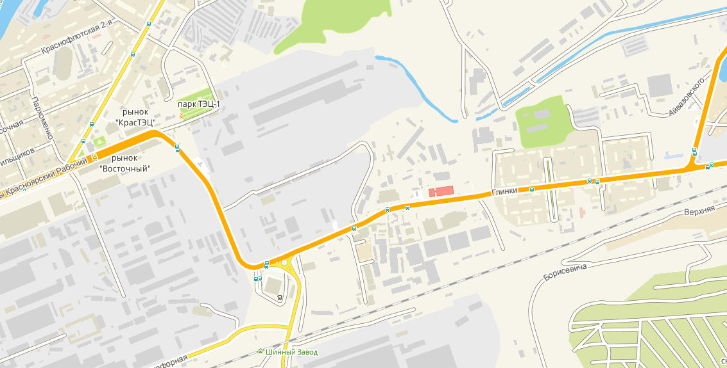
Элементы Объекта оценки
Наряду с промышленностью в последние годы в районе стремительно развивается торговля. Потребительский рынок района насчитывает более 800 предприятий и представлен: предприятиями розничной торговли по реализации продовольственных и непродовольственных товаров, предприятиями по оказанию услуг общественного питания и бытового обслуживания населения, предприятиями мелкорозничной торговли, продовольственными рынками и торговыми комплексами.
Элементы Объекта оценки находятся в промышленной части района, основной тип застройки административные, производственные и хозяйственные корпуса.

3.2.3. Количественные и качественные характеристики элементов Объекта оценки
В результате анализа информации полученной из технических и кадастрового паспортов элементов Объекта оценки, а также используя: результаты визуального осмотра и прочую информацию предоставленную Заказчиком по Объекту оценки, определены основные характеристики элементов Объекта оценки

3.2.3.1. Количественные и качественные характеристики недвижимого имущества
- Нежилое здание, назначение: 2- этажный (подземных этажей -1), общая площадь 4216,7 кв. м., инв.№ 04:401:001:015107160:0001, лит. В3, в,в1,В2,В4,В5,В6, адрес: г. Красноярск, ул. Айвазовского, 37 «А» Кадастровый номер: 24:50:0500203:386
№ п.п | Наименование параметра | Значение
Общие сведения
1 | Наименование здания (назначение здания) | Нежилое здание
2 | Адрес местоположения | Россия, Красноярский край, г. Красноярск, ул. Айвазовского, 37а
3 | Кадастровый номер | 24:50:0500203:386
 | Количество надземных этажей | 2
 | Количество подземных этажей | 1
4 | Год постройки | 2010
5 | Общая площадь, кв.м. | 4216,7
6 | Строительный объем, куб. м. | 26126
6 | Площадь застройки, кв.м. | 3134,7
Конструктивные элементы здания
 | Литер | В2 | В3 | В4 | В5 | В6
1 | Фундамент | Железобетонный ленточный | Железобетонный свайный | Железобетонный свайный | Бетонный ленточный | Железобетонный свайный
2 | Стены | Кирпичные | Железобетонные | Железобетонные, кирпичные | Кирпичные | Железобетонные монолитные
3 | Перегородки | Кирпичные | Кирпичные, из прочих материалов | Кирпичные, из прочих материалов | Кирпичные, из прочих материалов | Кирпичные, из прочих материалов
4 | Перекрытие чердачное | Деревянные | Железобетонное | Железобетонное | Железобетонное | -
5 | Перекрытие междуэтажное | - | - | Монолитное, железобетонное | Железобетонное | -
6 | Перекрытие подвальное | - | - | - | - | Железобетонное монолитное
7 | Крыша | Металлическая | Деревянная стропильная, асбестоцементная | Деревянная стропильная, асбестоцементная | Деревянная стропильная, асбестоцементная | -
8 | Полы | Бетонные, рулонные | Бетонные | Бетонные, керамические, рулонные | Бетонные, керамические, рулонные | Бетонные, керамические,
9 | Окна | Стеклопакет | Стеклопакет | Стеклопакет | Стеклопакет | -
10 | Двери | Металл | Металл ,пластик | Металл ,пластик | Металл ,пластик | Металл
11 | Отделка | Простая | Простая | Простая | Простая | Простая
12 | Инженерно-техническое обеспечение | Отопление, вентиляция | Отопление, электроосвещение | Отопление, водопровод, электроосвещение, горячее водоснабжение, вентиляция, канализация | Отопление, водопровод, электроосвещение, горячее водоснабжение, вентиляция, канализация | Отопление, водопровод, электроосвещение, горячее водоснабжение, вентиляция, канализация
Техническое состояние
1 | Физическое состояние объекта | Требуется косметический ремонт | Требуется косметический ремонт | Требуется косметический ремонт | Требуется косметический ремонт | Требуется косметический ремонт
2 | Износ по техническому паспорту, % | 10,00% | 10,00% | 10,00% | 10,00% | 10,00%
3 | Экспертно определенный износ, % | 30,00% | 30,00% | 30,00% | 30,00% | 30,00%
4 | Состояние объекта | "Удовлетворительное" | "Удовлетворительное" | "Удовлетворительное" | "Удовлетворительное" | "Удовлетворительное"
5 | Описание состояния объекта | Конструктивные элементы в целом пригодны для эксплуатации, но требуют некоторого капитального ремонта, который наиболее целесообразен именно на данной стадии. | Конструктивные элементы в целом пригодны для эксплуатации, но требуют некоторого капитального ремонта, который наиболее целесообразен именно на данной стадии. | Конструктивные элементы в целом пригодны для эксплуатации, но требуют некоторого капитального ремонта, который наиболее целесообразен именно на данной стадии. | Конструктивные элементы в целом пригодны для эксплуатации, но требуют некоторого капитального ремонта, который наиболее целесообразен именно на данной стадии. | Конструктивные элементы в целом пригодны для эксплуатации, но требуют некоторого капитального ремонта, который наиболее целесообразен именно на данной стадии.
Информация о текущем использовании
На дату оценки нежилое здание используется согласно прямому функциональному назначению, в качестве здания с производственно-складскими и офисными помещениями.

Фото элемента Объекта оценки
Фото № 1. Общий вид Фото № 2. Общий вид
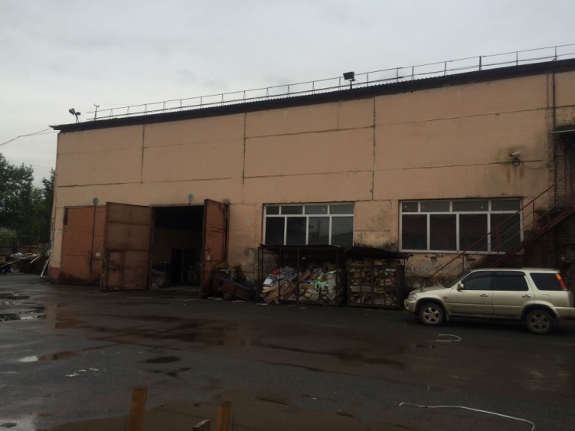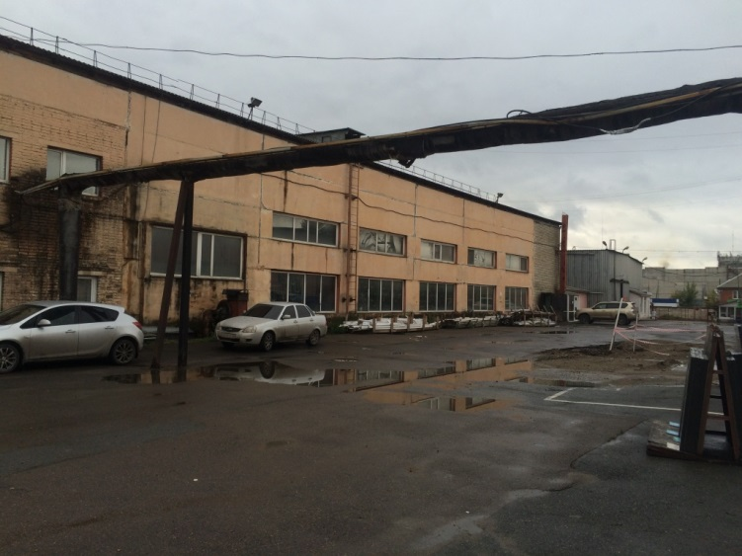
Фото № 3. Производственно-складские помещения Фото № 4. Производственно-складские помещения
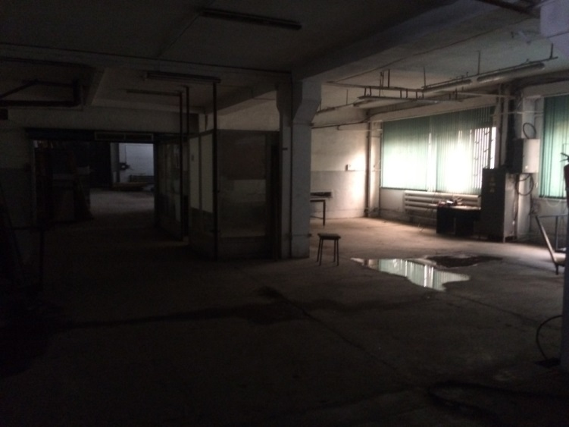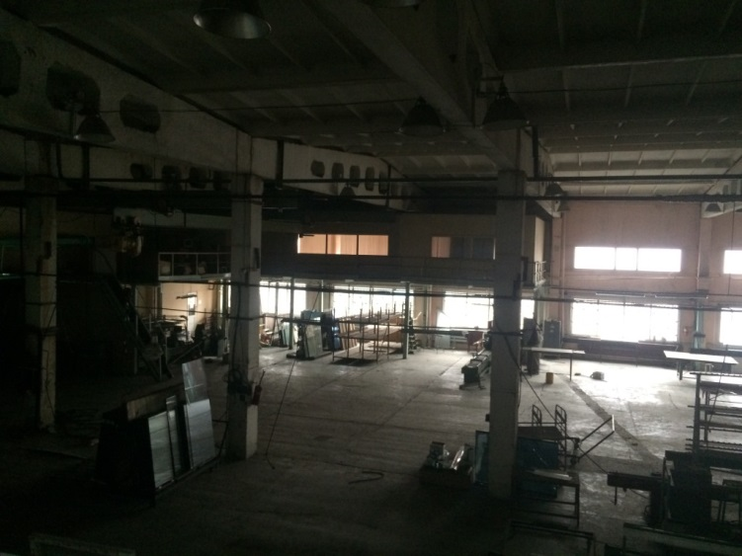
Фото № 5. Производственно-складские помещения Фото № 6. Производственно-складские помещения
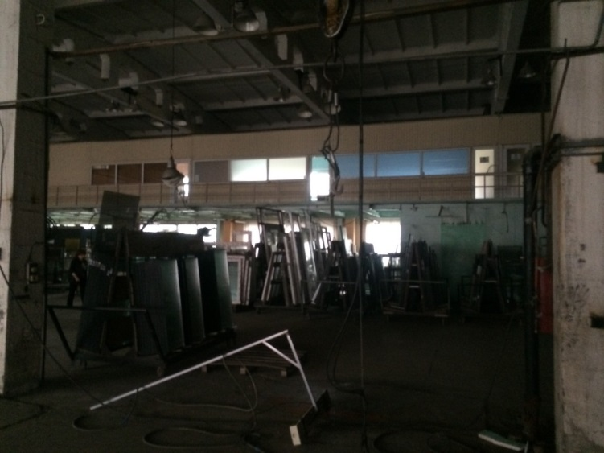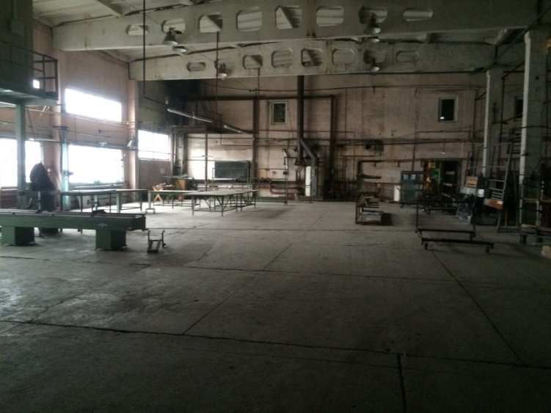

Фото № 7. Офисные помещения Фото № 8. Офисные помещения
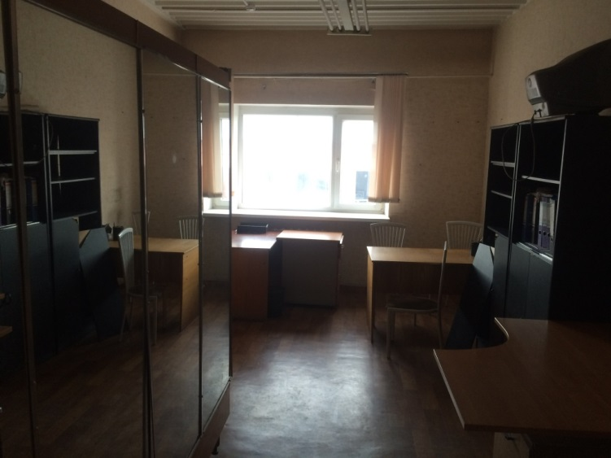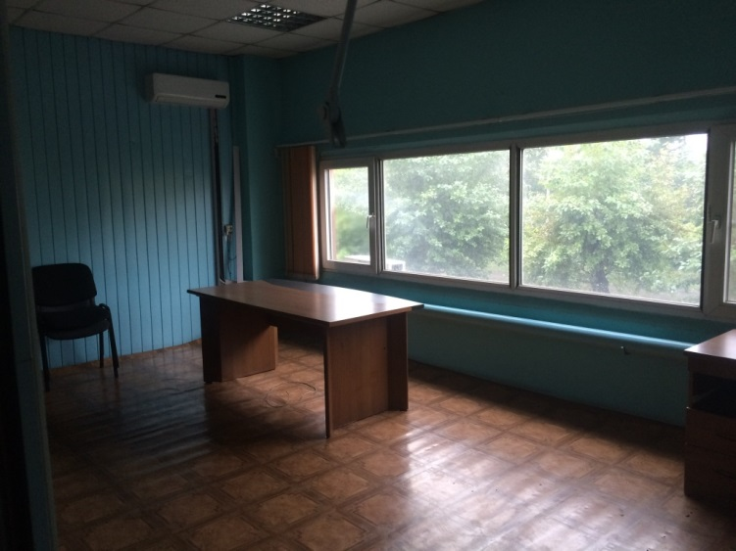
Фото № 9. Офисные помещения Фото № 10. Коридор
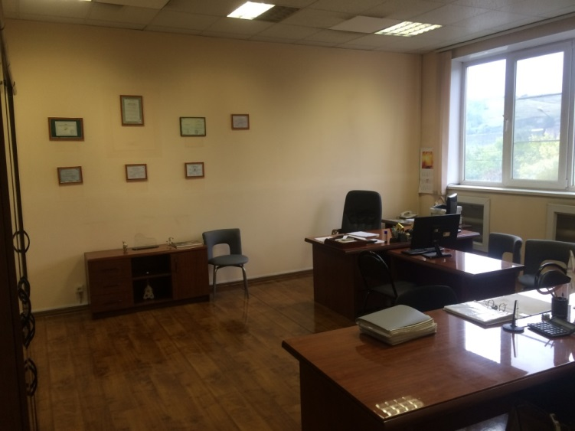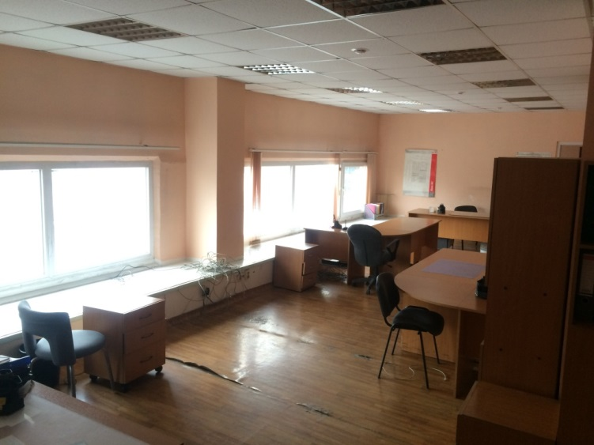
Фото № 11. Офисные помещения Фото № 12. Коридор
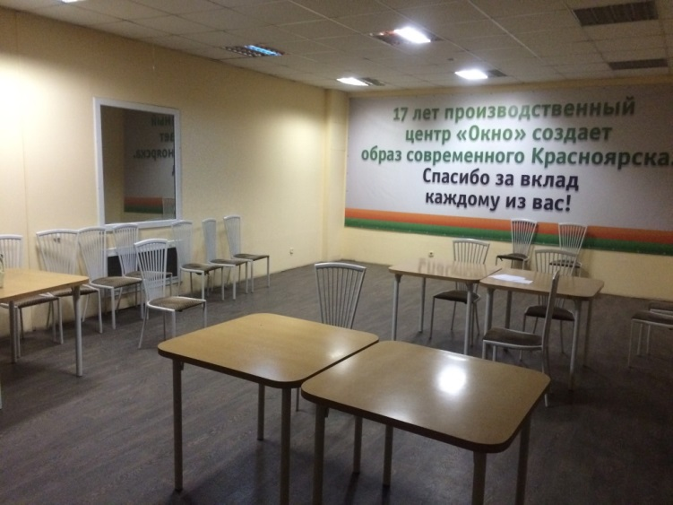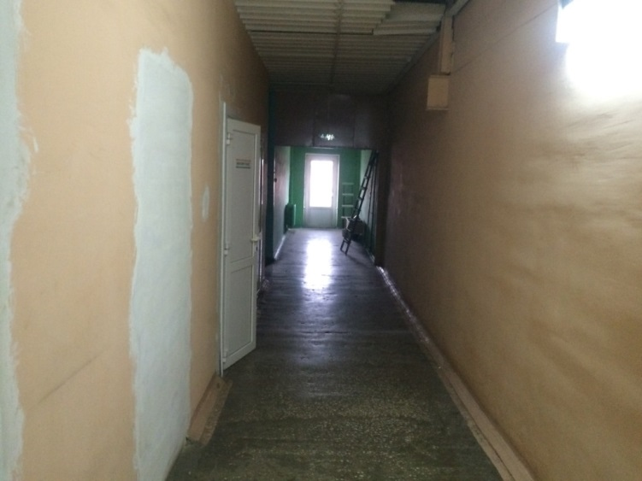
- Холодный склад, назначение: нежилое, 1- этажный, общая площадь 1002,2 кв. метра, инв. № 01:3396:013795, лит. В1, адрес: г. Красноярск, ул. Айвазовского, 37 «А», строение 3. Кадастровый номер: 24:50:0500203:398
№ п.п. | Наименование параметра | Значение
Общие сведения
1 | Наименование здания (назначение здания) | Холодный склад
2 | Адрес местоположения | Россия, Красноярский край, г. Красноярск, ул. Айвазовского, 37а, строение 3
3 | Кадастровый номер | 24:50:0500203:398
4 | Год постройки | 2010
5 | Общая площадь, кв.м. | 1002,2
6 | Площадь застройки, кв.м | 896,5
7 | Строительный объем, куб. м. | 6584
8 | Количество надземных этажей | 1
Конструктивные элементы здания
1 | Фундамент | Железобетонный
2 | Стены | Металлические, из прочих материалов
3 | Перегородки | Из прочих материалов
4 | Перекрытие чердачное | -
5 | Перекрытие междуэтажное | -
6 | Крыша | Металлическая
7 | Полы | Бетонные
8 | Окна | Пластиковые, стеклопакет
9 | Двери | Ворота металлические распашные
10 | Отделка | Отсутствует
11 | Инженерно-техническое обеспечение | Электроосвещение, вентиляция
Техническое состояние
1 | Физическое состояние объекта | Требуется косметический ремонт
2 | Износ по техническому паспорту, % | 0,00%
3 | Экспертно определенный износ, % | 30,00%
4 | Состояние объекта | "Удовлетворительное"
5 | Описание состояния объекта | Конструктивные элементы в целом пригодны для эксплуатации, но требуют некоторого капитального ремонта, который наиболее целесообразен именно на данной стадии.
Информация о текущем использовании
На дату оценки холодный склад используется согласно прямому функциональному назначению, в качестве складского здания.
Фото элемента Объекта оценки
Фото № 1. Общий вид Фото № 2. Складское помещение
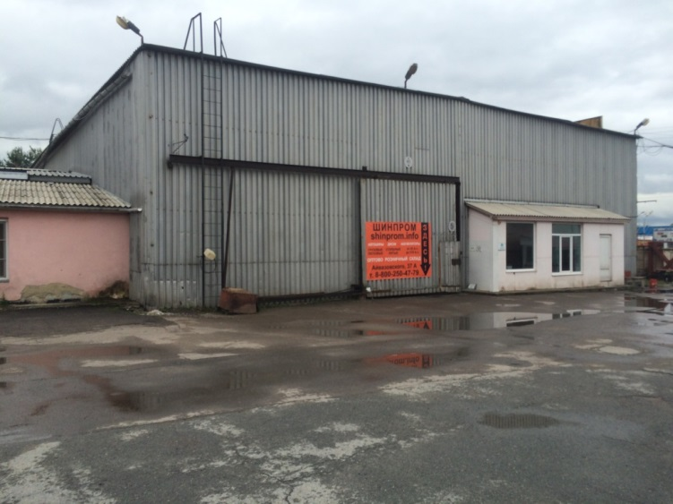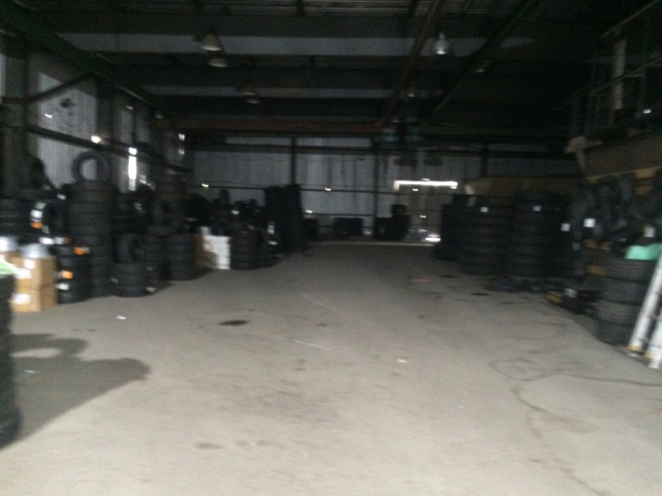

Фото № 3. Складское помещение Фото № 4. Складское помещение
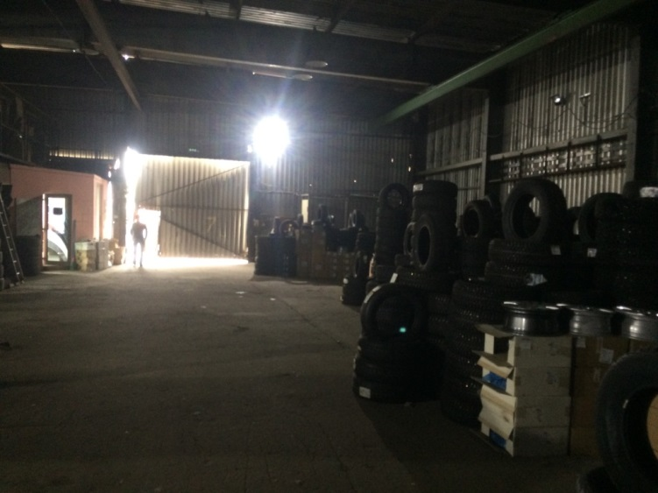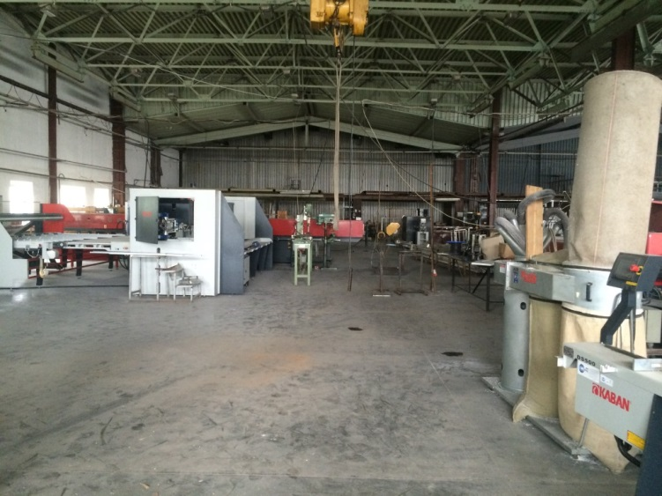
- Склад готовой продукции, назначение: нежилое, 1-этажный, общая площадь 1497,2 кв. м., инв. № 01:3237:012895, лит. В3, адрес: г. Красноярск, ул. Айвазовского,37 «А», строен. 1, Кадастровый номер 24:50:0000000:0:105432
№ п.п. | Наименование параметра | Значение
Общие сведения
1 | Наименование здания (назначение здания) | Склад готовой продукции
2 | Адрес местоположения | Россия, Красноярский край, г. Красноярск, ул. Айвазовского,37 «А», строен. 1
3 | Кадастровый номер | 24:50:0000000:0:105432
4 | Год постройки | 2010
5 | Общая площадь, кв.м. | 1497,2
6 | Площадь застройки, кв.м | 1591,8
7 | Строительный объем, куб. м. | 12609
8 | Количество надземных этажей | 1
Конструктивные элементы здания
1 | Фундамент | Железобетонный свайный
2 | Стены | Железобетонные крупнопанельные
3 | Перегородки | Гипсовые и асбестовые
4 | Перекрытие чердачное | -
5 | Перекрытие междуэтажное | -
6 | Крыша | Металлическая
7 | Полы | Бетонные
9 | Окна | Стеклопакет ,оконные блоки
8 | Двери | -
9 | Отделка | Простая
10 | Инженерно-техническое обеспечение | Э электроосвещение, вентиляция
Техническое состояние
1 | Физическое состояние объекта | Требуется косметический ремонт
2 | Износ по техническому паспорту, % | 0,00%
3 | Экспертно определенный износ, % | 30,00%
4 | Состояние объекта | "Удовлетворительное"
5 | Описание состояния объекта | Конструктивные элементы в целом пригодны для эксплуатации, но требуют некоторого капитального ремонта, который наиболее целесообразен именно на данной стадии.
Информация о текущем использовании
На дату оценки склад готовой продукции используется согласно прямому функциональному назначению, в качестве складского здания.

Фото элемента Объекта оценки
Фото № 1. Общий вид Фото № 2. Складское помещение
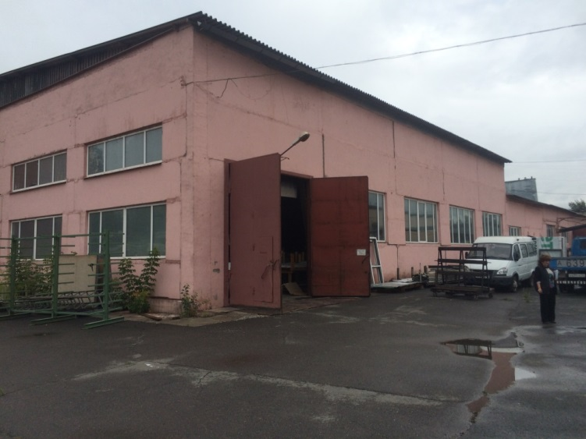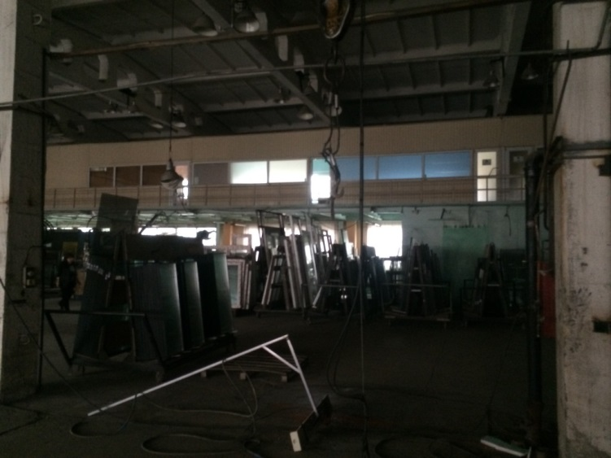
- Земельный участок, категория земель: земли населенных пунктов, разрешенное использование: занимаемый производственной базой, общая площадь 12774 кв. м., адрес: г. Красноярск, ул. Айвазовского,37 «А». Кадастровый номер: 24:50:0500203:458
Количественные характеристики
Местоположение | Красноярский край, г. Красноярск, ул. Айвазовского,37 «А».
Кадастровый номер | 24:50:0500203:458
Площадь участка, кв.м. | 12 774
Охранная зона инженерных сетей, кв.м. | н/д
Категория земель | Земли населенных пунктов
Разрешенное использование | Занимаемый производственной базой
Фактическое использование | Занимаемый производственной базой
Кадастровая стоимость, руб. | 24 333 448,08
Улучшения земельного участка | -
Качественные характеристики
Состояние земельного участка | Ровный, спланированный, годен к использованию согласно виду разрешенного использования.
Информация о наличии негативных физических воздействий, загрязнений химикатами и т.д. | Отсутствует
Инженерное обеспечение | Отсутствует
Информация о текущем использовании Объекта оценки | Земельный участок используется согласно виду разрешенного использования.
Информация о текущем использовании
На дату оценки земельный участок используется согласно прямому функциональному назначению, для размещения производственной базы.

3.2.3.2. Количественные и качественные характеристики движимого имущества
В результате анализа имеющейся документации, предоставленной Заказчиком оценки определены основные количественные и качественные характеристики движимого имущества,

Таблица 3.2.3.2.1. Количественный состав элементов Объектов оценки
№ п.п. | Наименование элемента Объекта оценки | Кол-во, шт | Количественные и качественные характеристики | Качественная характеристика
 |  |  |  | Оценка состояния | Физический износ, %
1 | Центр обработки и нарезания ПВХ профилей KABAN Makina FA 1030 | 1 | Центр обработки и нарезания ПВХ профилей модель KABAN Makina FA 1030. Обработка и резка профиля длиной от 850 мм до 6500 мм. Фрезеровка водосливных каналов под углами 0-60° с поворотом фрезы под сервоконтролем и допустимой  погрешностью 0,1°. Страна-изготовитель: Турция | Хорошее | 35%
2 | Станок для рубки армирования KABAN Makina КС1010 | 1 | Станок для рубки армирования KABAN Makina КС1010 Страна-изготовитель: Турция | Хорошее | 35%
3 | Цифровая система измерения KABAN Makina DS500 | 1 | Цифровая система измерения KABAN Makina DS500 предназначена для совместной работы со станками для нарезки профиля и штапика. Страна-изготовитель: Турция | Хорошее | 35%
4 | Цифровой измерительный компас KABAN Makina DК 100 | 1 | Цифровой измерительный компас KABAN Makina DК 100. Страна-изготовитель: Турция | Хорошее | 35%
5 | Станок одноголовочный сварочный KABAN Makina ВА2030 | 1 | Станок одноголовочный сварочный KABAN Makina ВА2030 предназначен для сварки оконных конструкций из ПВХ-профилей . Сварка ПВХ профиля под углом от 30° до 180°. высота: 1720 мм, ширина: 830 мм, длина: 850 мм, вес: 200 кг.  Страна-изготовитель: Турция | Хорошее | 35%
6 | Автоматический копировально-фрезерный станок для фрезерования отверстий под ручку и фурнитуру KABAN Makina DE 4060 | 1 | Фрезерный станок для сверления тройного отверстия KABAN Makina DE 4060. Предназначен для сверления тройного отверстия под ручку и фрезеровки каналов под шпингалет на ПВХ профиле створки вместе с армированием. Страна-изготовитель: Турция | Удовлетворительное | 50%
 | Механический копировально-фрезерный станок KABAN Makina DF4060 | 1 | Механический копировально-фрезерный станок KABAN Makina DF4060 фрезерует каналы под шпингалет, отверстия под замки, ручки на профиле из ПВХ и алюминия. Страна-изготовитель: Турция | Хорошее | 35%
 | Автоматический станок для обработки импоста KABAN Makina СF3060 | 1 | Автоматический станок для обработки импоста KABAN Makina СF3060 производит высококачественную фрезеровку торцов импостного профиля из ПВХ и алюминияСтрана-изготовитель: Турция | Хорошее | 35%
Фото элементов Объекта оценки
Фото № 1. KABAN Makina FA 1030 Фото № 2. KABAN Makina FA 1030
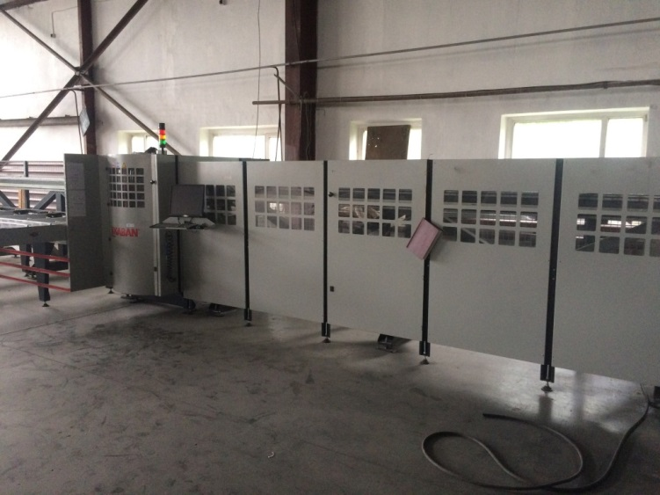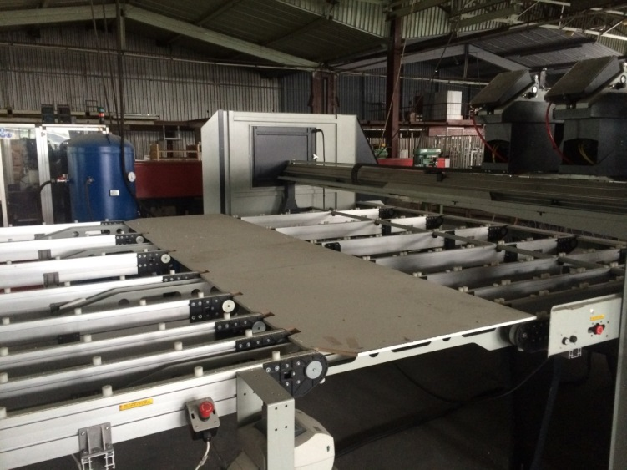

Фото № 3. KABAN Makina FA 1030 Фото № 4. KABAN Makina КС1010
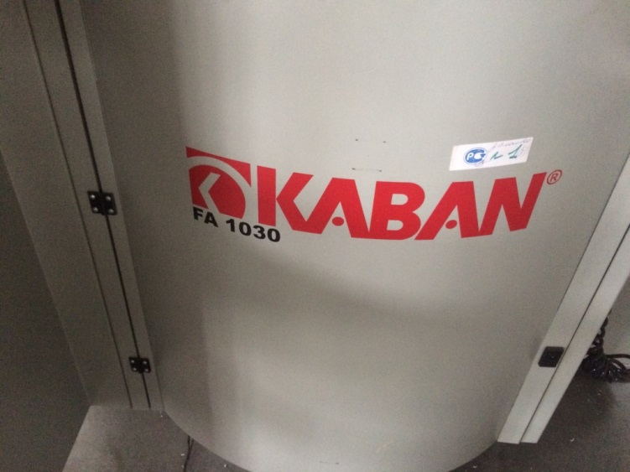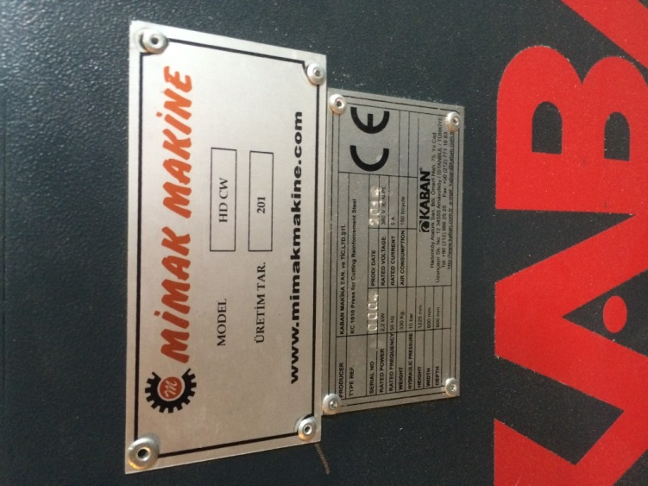
Фото № 5. KABAN Makina КС1010 Фото № 6. KABAN Makina DS500
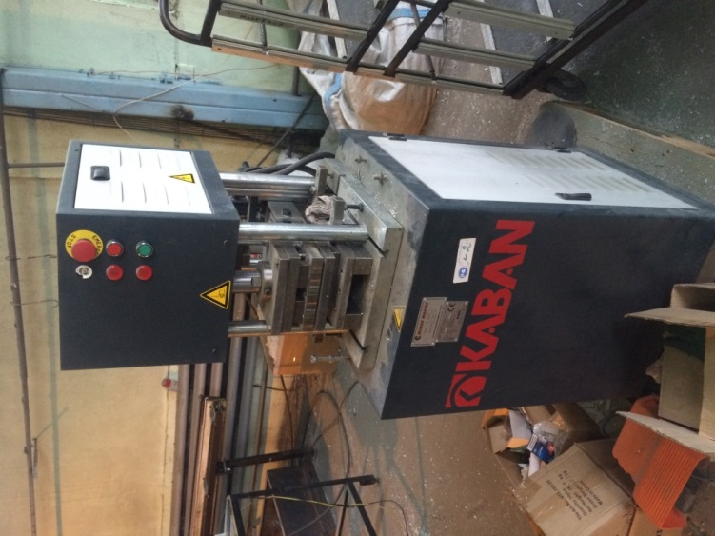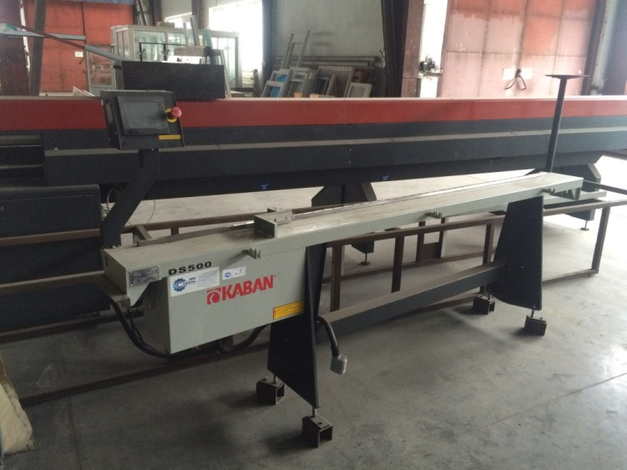
Фото № 7. KABAN Makina DК 100 Фото № 8. KABAN Makina DК 100
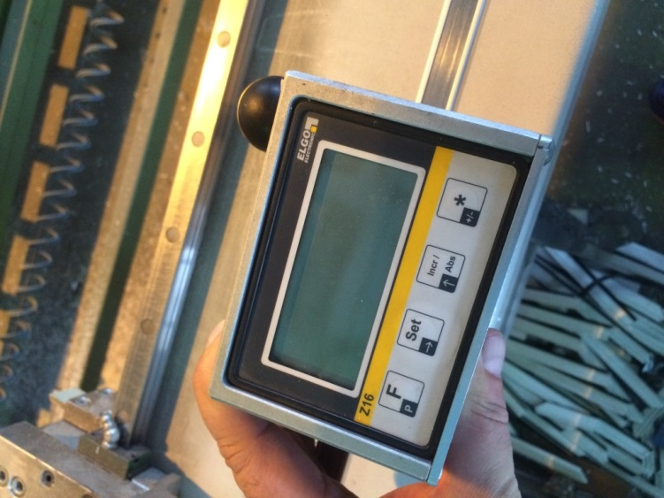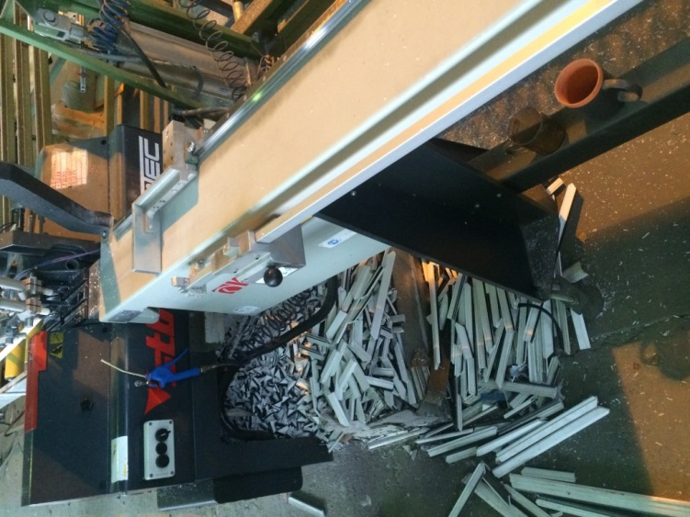

Фото № 9. KABAN Makina ВА2030 Фото № 10. KABAN Makina DE 4060
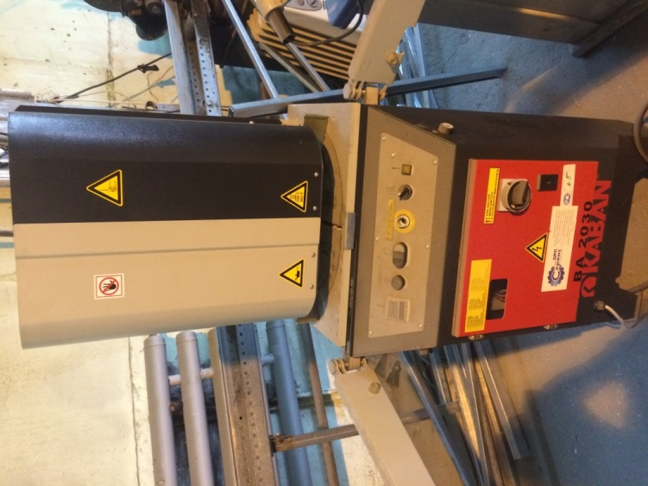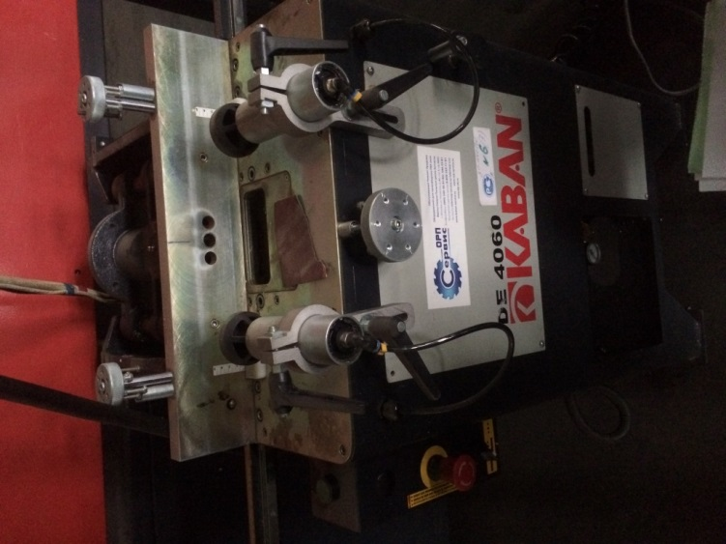
Фото № 11. KABAN Makina DF4060 Фото № 12. KABAN Makina СF3060
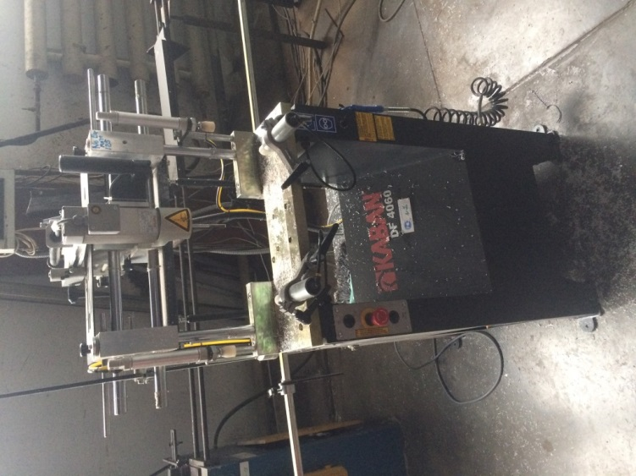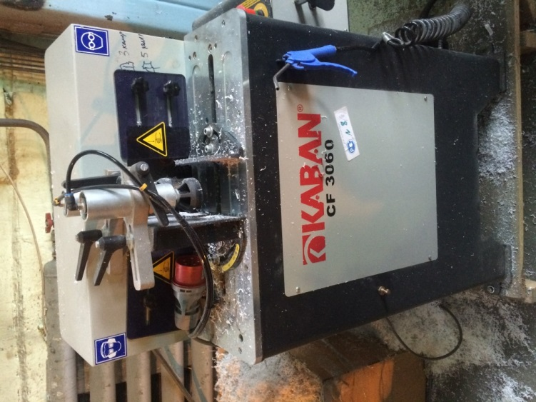

4. АНАЛИЗ РЫНКА ОБЪЕКТА ОЦЕНКИ
Согласно Федеральному стандарту оценки № 3 пункт 4, при составлении отчета об оценке оценщик придерживается принципа существенности: в отчете должна быть изложена информация существенная с точки зрения стоимости Объекта оценки. В свою очередь, Отчет об оценке не должен содержать информацию, не использующуюся при проведении оценки.
ФСО № 7 определена последовательность анализа рынка недвижимости, согласно пункту V д: Объем исследований определяется оценщиком исходя из принципа достаточности.
В соответствии с этим, при составлении материалов анализа рынка использована информация существенная и достаточная для правильного понимания пользователем Отчета об оценке ситуации на рынке недвижимости рассматриваемого региона.

4.1. ИСТОЧНИКИ ИНФОРМАЦИИ, ИСПОЛЬЗУЕМЫЕ ПРИ АНАЛИЗЕ
При составлении анализа рынка Объекта оценки, использованы следующие источники информации:
http://politrussia.com
http://economy.gov.ru
http://www.econ.krskstate.ru
http://www.ksonline.ru
http://www.krskstate.ru,
http://www.izvestia.ru,
http://smb.gov.ru, http://finansist-kras.ru
http://rusrand.ru/

4.2. АНАЛИЗ ВЛИЯНИЯ ОБЩЕЙ ПОЛИТИЧЕСКОЙ И СОЦИАЛЬНО-ЭКОНОМИЧЕСКОЙ ОБСТАНОВКИ
Объект оценки расположен в г. Красноярске Красноярского края Российской Федерации, для проведения анализа рассмотрено влияние политической и социально-экономической обстановки в России и Красноярском крае.

4.2.1. Анализ влияния общей политической и социально-экономической обстановки в России
Общественно-политическая ситуация в России в последние полтора года продолжает находиться под сильным влиянием внешнеполитических факторов, в первую очередь, связанных с событиями в Крыму и на Украине.
Экономическая ситуация с 2015 года складывалась под влиянием ухудшения внешнеэкономических условий, прежде всего снижения цен на нефть, продолжения действия экономических санкций со стороны ЕС и США, сохранения тенденции к снижению инвестиционной активности, а также масштабного оттока капитала, усилившегося в том числе ввиду погашения значительного объема внешнего долга.
В первом полугодии 2016 года происходило последовательное замедление экономического спада. Если в I квартале снижение ВВП составляло -1,2 % к соответствующему периоду прошлого года, то во II квартале оно составило, по оценке Минэкономразвития России, -0,6 процента. Темп спада ВВП сокращался с -0,8 % в апреле, до -0,6 % в мае и -0,5 % в июне. При этом сезонно очищенный спад ВВП практически остановился (в апреле он составлял -0,2 %, в мае - -0,1 %, в июне – 0 %).
Основное влияние на замедление экономического спада во II квартале оказали промышленное производство, транспорт, сельское хозяйство. Отрицательное влияние продолжают оказывать строительство и розничная торговля.
По оценке Минэкономразвития России, снижение ВВП за первое полугодие составило -0,9% к соответствующему периоду прошлого года.
Июньская статистика по промышленному производству свидетельствует об определенном улучшении ситуации: сезонно очищенный показатель, рассчитываемый Минэкономразвития России, вырос на 0,3 %, м/м (в мае: -0,2 %, м/м). Отмечен рост во всех трех компонентах: добыча полезных ископаемых выросла на 0,1%, м/м, обрабатывающие производства продемонстрировали темпы прироста в 0,5%, м/м, производство и распределение электроэнергии, газа и воды возросло на 0,2%, м/м.
Производство сельскохозяйственной продукции продолжает показывать положительную динамику. Темп прироста производства сельскохозяйственной продукции с исключением сезонности в июне составил 0,1 процента.
В июне безработица снизилась до 5,4 % от рабочей силы, с исключением сезонного фактора – до 5,6 % от рабочей силы.
Реальная заработная плата с исключением сезонного фактора в июне, по предварительным данным, снизилась на 0,1 % относительно мая (по уточненным данным в мае сезонно очищенный рост составил 1,4 процента).
После двух месяцев снижения реальные располагаемые доходы с исключением сезонного фактора в июне вновь вышли в область положительных значений: рост на 0,4 процента.
Снижение оборота розничной торговли с исключением сезонного фактора в июне замедлилось до 0,3 % после 0,6 % в мае текущего года.
Платные услуги населению (с исключением сезонного фактора) в июне снизились на 0,7 процента.
Экспорт товаров в январе-июне 2016 г., по оценке, составил 127,7 млрд. долл. США (снижение на 29,7 % к январю-июню к 2015 г.). Импорт товаров в январе-июне 2016 г., по оценке, составил 83,6 млрд. долл. США (снижение на 9,5 % к январю-июню 2015 года). Положительное сальдо торгового баланса в январе-июне 2016 г., по оценке, составило 44,1 млрд. долл. США, относительно января-июня 2015 г. снизилось на 50,6 процента. По данным Росстата, инфляция в июне составила 0,4 %, с начала года – 3,3 %, за годовой период – 7,5 процента
Потребительский спрос продолжил сокращение, в то время как инвестиционный возобновил рост, благодаря замедлению сокращения запасов.
Расходы на конечное потребление сократились в квартальной оценке на 3,5 процента. Потребление домашних хозяйств снизилось на 4,3 %, сектора государственного управления – на 1,5 %, а расходы некоммерческих организаций, обслуживающих домашние хозяйства, выросли на 0,2 процента. В I квартале 2016 г. динамика потребительских расходов населения и государства сократилась на 6,9 % и 1,8 % соответственно, а расходы некоммерческих организаций, обслуживающих домашние хозяйства увеличились на 0,5 процента. В то же время произошел рост инвестиционного спроса. Валовое накопление увеличилось в годовой оценке на 8,2 % против падения на 32,2 % в I квартале 2016 года. Увеличение валового накопления связано со снижением изменения запасов материальных средств, объем снижения которых в номинальном выражении составил лишь 0,5 % ВВП, по сравнению с их сокращением на 3,2 % ВВП в I квартале 2016 года.
В то же время значительно увеличился спад накопления основного капитала (до 9,9 % против 6,4 % в I квартале 2015 года). Таким образом, отмечается замедление сокращения запасов материальных оборотных средств (МОС), а 8 %-ый рост валового накопления при почти 10 %-ом сокращении накопления основного капитала связан с шемтикратным номинальным сокращением отрицательного прироста запасов МОС.
Отрицательная динамика импорта товаров и услуг (-10,9 %), почти вдвое опередившая сокращение их экспорта (-5,6 %), оказала поддерживающее влияние на чистый экспорт товаров и услуг, рост которого по итогам I квартала 2016 г. составил 3,2 % в годовой оценке.
В использовании ВВП в I кв. 2016 г. – по сравнению с I кв. 2015 г. - произошел структурный сдвиг в сторону увеличения расходов на конечное потребление и валового накопления при снижении доли чистого экспорта. Доля потребительских расходов и валового накопления увеличилась до 77,4 % и 15,5 % ВВП (I квартал 2015 г. – 75,5 % и 12,1 % ВВП), соответственно, при снижении чистого экспорта до 7,1 % ВВП (I квартал 2015 г. – 12,4 % ВВП)
Индекс промышленного производства в июне текущего года вырос на 1,7 % по сравнению с соответствующим периодом прошлого года, по итогам I полугодия - 0,4 процента. Объемы добычи полезных ископаемых увеличились на 1,6 %, г/г в июне и на 2,6 %, г/г за полугодие, обрабатывающие производства третий месяц 7 подряд находятся в положительной области (1,6 %, г/г в июне), но за полугодие динамика все еще отрицательная (-0,9 %, г/г). Производство и распределение электроэнергии, газа и воды по итогам I полугодия выросло на 0,4 % к соответствующему периоду прошлого года
В июне текущего года имел место негативный разворот в динамике производства легковых автомобилей. Темп падения объёмов производства по данной позиции составил 5,3 % по отношению к июню прошлого года. Для сравнения, в мае объём производства легковых автомобилей вырос на 4,1 процента. По итогам I полугодия объём производства легковых автомобилей сократился практически на 18 процентов.
В то же время, в июне имел место позитивный разворот в производстве автобусов. Динамика по данной позиции вышла в положительную область, темп роста объёмов производства составил почти 14 % по отношению к июню прошлого года. Для сравнения, в мае темп спада объёмов производства автобусов составил практически 6 процентов. По итогам I полугодия объём производства автобусов сократился на 0,9 % по отношению к I полугодию предыдущего года.
Позитивный разворот произошёл в июне и в производстве грузовых автомобилей. Темп прироста объёмов производства по данной позиции составил 21,4 % по отношению к июню прошлого года, тогда как в мае темп спада объёмов производства грузовых автомобилей составил более 25 процентов. По итогам I полугодия рост объёмов производства грузовых автомобилей составил 4,4 процента
Производство машин и оборудования в I полугодии 2016 года по отношению к I полугодию 2015 года выросло на 2,8 процента
Сокращение объема работ при реализации строительных проектов, а также неблагоприятная экономическая ситуация на рынке способствовали снижению объемов производства прочих машин и оборудования специального назначения в I полугодии 2016 года по отношению к I полугодию 2015 года на 21,8 процента. В частности, отмечается сокращение в I полугодии 2016 года относительно I полугодия 2015 года объема производства грейдеров самоходных (автогрейдеров) на 13,8%, установок буровых для эксплуатационного и глубокого разведочного бурения на 45,5%, сталеплавильного оборудования и литейных машин – на 50,0 процентов.

4.2.2. Анализ влияния общей политической и социально-экономической обстановки в Красноярском крае
Красноярский край – самый крупный субъект Федерации в составе Сибирского федерального округа по важнейшим макроэкономическим показателям – численности населения, объемам валового регионального продукта, промышленного производства, строительных работ и инвестиций в основной капитал.
Таблица 4.2.2.1. Основные экономические и социальные показатели Красноярского края
Наименование показателя | Июнь  2016 г. | Июнь  2016 г.  в % к  июню  2016 г. | Январь-  июнь  2016 г. | Январь-июнь  2016 г.  в % к  январю-июню  2016 г. | Справочно  январь-  июнь  2015 г.  в % к  январю-  июню 2016 г.
Индекс промышленного  производства¹⁾ | х | 98,5 | х | 98,3 | 96,4
Ввод в действие общей площади
жилых домов (за счет всех
источников финансирования),
тыс. кв. метров | 82,4 | 94,3 | 542,3 | 102,1 | 131,7
Произведено в хозяйствах всех
категорий
скота и птицы на убой  (в живом весе), тыс. тонн | 13,1 | 132,5 | 79,2 | 121,9 | 92,9
молока, тыс. тонн | 73,1 | 97,1 | 350,9 | 98,5 | 103,8
яиц, млн штук | 60,6 | 89,2 | 381,8 | 90,1 | 107,2
Грузооборот автомобильного  транспорта²⁾, млн т-км | 81,3 | 88,4 | 511,4 | 78,6 | 80,2
Оборот розничной торговли,  млрд рублей | 40,3 | 96,2 | 234,9 | 95,5 | 85,8
Объем платных услуг населению,  млрд рублей | 11,4 | 98,6 | 63,0 | 95,9 | 92,0
Среднемесячная начисленная заработная плата одного работника³⁾
номинальная, рублей | 40963,7 | 108,5 | 37198,7 | 105,8 | 104,9
реальная | х | 102,4 | х | 99,5 | 92,4
Численность официально  зарегистрированных безработных  на конец периода, тыс. человек | х | х | 20,5 | 100,8 | 105,8
Просроченная задолженность по  заработной плате на 01.06.2016,  млн рублей | х | х | 87,8 | 87,1 | 142,2
Реальные располагаемые  денежные доходы населения^{3), 4)} | х | 93,1 | х | 99,5 | 92,5
Индекс потребительских цен | х | 106,3 | х | 106,3 | 113,3
Индекс цен производителей  промышленных товаров^{1), 5)} | х | 109,8 | х | 103,1 | 124,5
Индекс выпуска товаров и услуг  по базовым видам экономической  деятельности за I квартал 2016 г. | х | х | х | 97,8 | 94,7⁶⁾
I квартал 2016 года показал что индекс промышленного производства составил 98,6%. Сложившийся показатель обусловлен изменениями в основных промышленных видах деятельности. В добыче полезных ископаемых он составил 99,1%, в обрабатывающих производствах – 97,4%, в энергетике – 105,4%.
Выработка электроэнергии увеличилась на 4,7% к январю-марту 2015 года за счет увеличения ее выработки гидроэлектростанциями края на 13,6 %, в том числе Богучанская ГЭС увеличила производство электроэнергии в 1,3 раза (3,1 млрд кВт*ч), Красноярская ГЭС - на 8,0% (выработано 3,7 млрд кВт*ч).
В обрабатывающих производствах увеличение выпуска продукции отмечено в 6 из 14 видов деятельности. Положительными результатами характеризуется производство пищевых продуктов (108,6%), машин и оборудования (107%), нефтепродуктов (101,2%).
Также положительная динамика производства сложилась в химическом производстве (113,5 %), в производстве электрооборудования, электронного и оптического оборудования (110,3%).
В сельском хозяйстве края объем произведенной продукции в хозяйствах всех категорий составил 8,8 млрд рублей. В сопоставимых ценах рост составил 107,1%, что обусловлено развитием отрасли животноводства. В январе-марте текущего года относительно аналогичного периода 2015 года производство скота и птицы на убой в хозяйствах всех категорий увеличилось на 13,6% (39,5 тыс. тонн), в том числе в сельскохозяйственных организациях – на 28,4% (21,9 тыс. тонн).
В хозяйствах всех категорий увеличено производство молока на 0,3% за счет роста продуктивности коров (надой на одну корову в сельхозорганизациях увеличился до 1341 кг (на 3,6% по сравнению с первым кварталом 2015 года).
Объем работ в строительстве в январе-марте 2016 года составил 31,9 млрд рублей или 97,9% к соответствующему периоду прошлого года.
Инфляция на потребительском рынке края за март 2016 года по краю сложилась на уровне 101,9% (по отношению к декабрю 2015 года), что ниже уровня аналогичного показателя прошлого года (106,5%)).

4.2.3. Выводы
По оценке Минэкономразвития России, снижение ВВП в мае по сравнению с маем 2015 г. составило 0,8 %, за январь-май ВВП сократился на 1,0 % к соответствующему периоду прошлого года. Предполагается, что в дальнейшем темпы роста экономики повысятся до 1,9% в 2017 году и до 2,4% в 2018 году.
В свою очередь, согласно целевому варианту, российская экономика выйдет на траекторию устойчивого роста с темпами, не ниже среднемировых. Ожидается, что реализация основных мер, предусматриваемых целевым сценарием развития, позволит обеспечить увеличение темпов экономического роста на 1,5-2 процентных пункта по сравнению с базовым сценарием в 2017-2018 годах и перейти к 2020 году на устойчивую динамику экономического роста со средним темпом 4,5% в год, обеспечив при этом рост производительности труда не менее чем на 5% в год и достижение целевого уровня инфляции не выше 4%.
В мае снижение инфляции приостановилось - прирост потребительских цен, как и в апреле составил 0,4 процента. За годовой период инфляция третий месяц подряд сохраняется на уровне 7,3 процента..
Также базовый сценарий предполагает продолжение действия санкций со стороны США и ЕС на протяжении всего прогнозного периода. Это означает сохранение ограничений доступа к мировому рынку капитала для российских компаний и достаточно высокий уровень чистого оттока капитала из частного сектора, связанный с погашением внешнего долга.
В то же время на фоне высокого оттока капитала ожидается улучшение платежного баланса по счету текущих операций благодаря стабилизации экспорта при достаточно существенном снижении импорта товаров и услуг. Начиная с 2017 года приток капитала в российскую экономику будет превышать чистый отток по счету операций с капиталом. Это создает фундаментальные предпосылки для укрепления курса национальной валюты.
Дефицит федерального бюджета на кассовой основе в январе-мае текущего года составил, по предварительным данным Минфина России, 1486,09 млрд. руб., или 4,7 % ВВП против 943,69 млрд. руб. (3,1 % ВВП) за аналогичный период годом ранее. Вместе с тем прогнозируемая динамика валютного курса и цен на нефть будет оказывать положительное влияние на доходы бюджета, что позволит в 2018 году перейти от расходования резервных фондов к их накоплению
По прогнозу социально-экономического развития Красноярского края на 2016-2018 года планируется рост промышленного производства. В 2018 году на сводном индексе промышленного производства негативно отразится прогнозируемое снижение объема нефтедобычи на Ванкорском месторождении. Остальные виды деятельности (сельское хозяйство, транспорт и связь, торговля, сфера услуг) в прогнозном периоде будут обеспечивать прирост индекса физического объема ВРП.
В металлургическом производствезапланирован выпуск первого металлана первом пусковом комплексеБогучанского алюминиевого завода. Продолжится реконструкция и модернизация действующих предприятий (ПАО «ГМК «Норильский никель», ОАО «РУСАЛ Красноярск», ОАО «Красцветмет», ООО «КРАМЗ»).
В условиях действия экономических санкций со стороны США и ЕС обострились риски общего уровня уверенности экономических агентов, снизился интерес бизнеса
к инвестированию. Частные компании предпочитают проводить консервативную инвестиционную политику. Но в ближайшие три года планируется реализация целого ряда значимых для края проектов. В среднесрочном периоде продолжится развитие добывающей отрасли.Наряду с развитием добычи углеводородного сырья продолжится развитие золотодобывающих компаний края. АО «Полюс» планирует увеличение мощностей золотоизвлекательных фабрик.АО «Васильевский рудник» реализует инвестиционные проекты
по освоению золоторудных месторождений Партизанское и Герфед, расширению мощностей существующей золотоизвлекательной фабрики с 400 до 800 тыс. тонн. За три прогнозных года предприятие планирует увеличить объем добычи золота на 24,0 %.
В ближайшие годы продолжится реализация инвестиционных проектов, направленных на расширение, модернизацию, реконструкцию и техническое перевооружение действующих производств в обрабатывающих видах деятельности. Основной объем инвестиционных вложений обрабатывающей промышленности формирует металлургический комплекс. В рамках инвестиционного проекта «Комплексное развитие Нижнего Приангарья» в текущем году завершается строительство объектов первого пускового комплекса Богучанского алюминиевого завода.
Сохранение геополитической напряжённости и негативные последствия санкций и контрсанкций способствуют отказу населения от приобретения ряда товаров
и необязательных услуг или ограничивают их потребление. Помимо этого
в условиях высоких ставок по депозитам и высокой степени изменчивости курса рубля сменяется модель поведения от потребления к сбережению. В результате потребительский спрос сжимается, прежде всего, в части спроса на товары длительного пользования, что приводит к снижению темпов роста потребительского рынка (оборота розничной торговли, общественного питания и платных услуг населению).

4.3. ОПРЕДЕЛЕНИЕ СЕГМЕНТА РЫНКА
Рынок недвижимости можно определить как взаимодействие физических и юридических лиц, которые обменивают права на недвижимость на другие активы, как правило деньги. Конкретные рынки недвижимости определяются типом имущества, местоположением, потенциалом приносимого дохода, типичными характеристиками арендаторов, отношением и мотивацией типичных инвесторов и другими признаками, признаваемыми теми физическими и юридическими лицами, которые участвуют в обмене недвижимого имущества.
Объектом оценки, определенным Заданием на оценку, является недвижимое и движимое имущество ООО «Окно», находящееся в залоге у Открытого акционерного общества Акционерный коммерческий банк «Банк Москвы», в составе элементов:
  - Нежилое здание, назначение: 2- этажный (подземных этажей -1), общая площадь 4216,7 кв. м., инв.№ 04:401:001:015107160:0001, лит. В3, в,в1,В2,В4,В5,В6, адрес: г. Красноярск, ул. Айвазовского, 37 «А» Кадастровый номер: 24:50:0500203:386
  - Холодный склад, назначение: нежилое, 1- этажный, общая площадь 1002,2 кв. метра, инв. № 01:3396:013795, лит. В1, адрес: г. Красноярск, ул. Айвазовского, 37 «А», строение 3. Кадастровый номер: 24:50:0500203:398
  - Склад готовой продукции, назначение: нежилое, 1-этажный, общая площадь 1497,2 кв. м., инв. № 01:3237:012895, лит. В3, адрес: г. Красноярск, ул. Айвазовского,37 «А», строен. 1, Кадастровый номер 24:50:0000000:0:105432
  - Земельный участок, категория земель: земли населенных пунктов, разрешенное использование: занимаемый производственной базой, общая площадь 12774 кв. м., адрес: г. Красноярск, ул. Айвазовского,37 «А». Кадастровый номер: 24:50:0500203:458
  - Центр обработки и нарезания ПВХ профилей KABAN Makina FA 1030
  - Станок для рубки армирования KABAN Makina КС1010
  - Цифровая система измерения KABAN Makina DS500
  - Цифровой измерительный компас KABAN Makina DК 100
  - Станок одноголовочный сварочный KABAN Makina ВА2030
  - Автоматический копировально-фрезерный станок для фрезерования отверстий под ручку и фурнитуру KABAN Makina DE 4060
  - Механический копировально-фрезерный станок KABAN Makina DF4060
  - Автоматический станок для обработки импоста KABAN Makina СF3060
Таким образом, сегментом рынка, к которому относится Объект оценки, является рынок коммерческой недвижимости производственно-складского и офисного назначения, рынок земельных участков производственно-складского назначения и рынок оборудования.

4.4. АНАЛИЗ ФАКТИЧЕСКИХ ДАННЫХ О ЦЕНАХ СДЕЛОК И ПРЕДЛОЖЕНИЙ С ЭЛЕМЕНТАМИ ОБЪЕКТА ОЦЕНКИ, С УКАЗАНИЕМ ИНТЕРВАЛА ЗНАЧЕНИЙ ЦЕН КРАСНОЯРСКА

4.4.1. Анализ вторичного рынка коммерческой недвижимости
На рынке коммерческой недвижимости Красноярска представлено около 370 всех видов объектов – складские, офисные, торговые, производственные, из них большую часть представляет офисные объекты и помещения свободного назначения, требующие ремонта. Спросом, в основном, пользуются торговые и офисные помещения.
На рынке промышленных объектов застой наблюдался еще с 2008 года. Всё дело в том, что большинство таких объектов еще несколько лет назад было переоборудовано под офисы или склады.
Суммарный объем офисных помещений в городе по итогам I квартала 2016 г. составил 450 752 кв.м (в результате ввода в III квартале 2015 г. БЦ «Капитал»). Лидером по общему объему предложения офисных площадей является Советский, Железнодорожный и Центральный районы города. Наименьший объем предложения характерен для Ленинского и Кировского районов города.
Так, предложения о продаже офисных площадей находятся в диапазоне от 25 446 до 130 682 рублей за 1 кв.м. в зависимости от расположения и технического состояния объекта.
Рынок торговой недвижимости Красноярска сегодня находится под негативным внешнеэкономическим влиянием. Сегодня, по подсчетам специалистов, общая площадь всех ТЦ и ТРЦ в Красноярске составляет более 1,1 млн. кв. м. Одной из важных тенденцией развития рынка торговой недвижимости Красноярска является отказ игроков рынка от менее успешных направлений в пользу наиболее эффективных брендов. Тем не менее, рынок торговых площадей Красноярска будет близок к своему насыщению. Площадь торговых и торгово-развлекательных центров Красноярска увеличится на 180 тыс.кв.м. Показатель обеспеченности населения торговыми площадями приблизится к критическому уровню в 500-600 кв.м на 1000 жителей.
На рынке продаж коммерческой недвижимости на дату оценки представлено около 60 помещений торгового назначения. Торговые площади расположены как на первых этажах жилых домов, переведенных в нежилое, так и отдельно стоящих зданиях и торговые центры. Диапазон средней стоимости составляет 11 429 – 194 611. Разброс цен зависит от местоположения торгового помещения, чем дальше от центральной части города, тем стоимость 1 кв.м. меньше. Торговые центры, в основном, сосредоточены в отдаленных районах, большая часть находится в Советском районе, примерно 23% торговых центров расположилось в Свердловском районе.
Производственно-складские объекты в основном представлены в промышленной части города. На сегодняшний момент Красноярск не является крупным логистическим хабом в России. Общая площадь помещений, которую можно отнести к разряду качественной, составляет порядка 100 тыс. метров, но заполняемость довольно высокая, что хорошо для экономики этих проектов
По данным специалистов, формированию рынка качественной складской недвижимости в Красноярске препятствует близость к развитому рынку Новосибирска и отдаленность от большинства других крупных городов России. На сегодняшний день в Красноярске порядка 70% складских объектов относятся к классу «С»: расположены в полуподвальных помещениях и на территории бывших промышленных площадок.
Средняя стоимость предложений за 1 кв.м. объектов производственно-складского назначения варьируется в пределах 1 364 – 65 000. Общий объем предложений ПСН площадей находится в Советском и Ленинском районах города.
По данным отчета RID Analytics, в 1 квартале 2016 года, по сравнению с предыдущим периодом, средние удельные цены выросли по производственно-складским объектам на 1,1%, по офисным и торговым помещениям цены снизились на 3,3% и 3,4% соответственно.
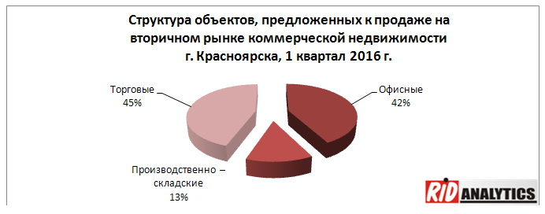
Рынок аренды коммерческой недвижимости также активно развит. Общее количество предложений о сдаче в аренду всех площадей коммерческого назначения составляет порядка 670 объявлений. В основном в аренду предлагаются помещения торгового и офисного назначения. Средняя ставка аренды 1 кв.м. торгового помещения составляет 200 – 2 500 руб. в месяц в зависимости от местоположения и состояния. Ставка аренды офисных площадей находится в диапазоне от 200 до 1 200 рублей за 1 кв.м. в месяц. Из производственно-складских помещений предлагающихся к сдаче в аренду, выявлено около 60 объектов со стоимостью предложения от 100 до 500 руб. за 1 кв.м.
Арендные ставки предложения в 1 полугодии 2016г., по данным отчета RID Analytics, по сравнению с предыдущим периодом, снизились по производственно-складским помещениям на 4,6%, по офисным и торговым объектам – на 3,3% и 0,01% соответственно
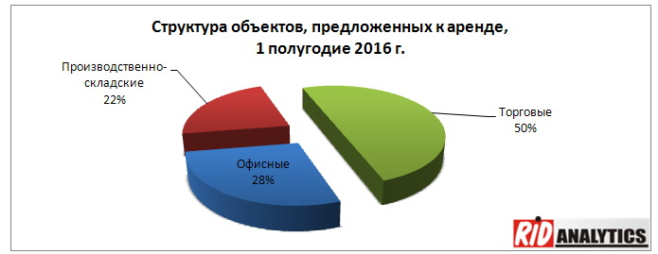

4.4.2. Анализ основных факторов, влияющих на спрос, предложение и цены
Существует целый ряд показателей и тенденций, которые считаются ключевыми в формировании рынка недвижимости. В первую очередь, это цены на недвижимость в различных сегментах рынка, которые зависят от многих факторов, таких как площадь, местоположение, физические характеристики, условия сделки, состояние объекта, качество инфраструктуры и удобство транспортного сообщения. Но все же основными факторами, которые играют главную роль при выборе недвижимости, являются местоположение, площадь и техническое состояние недвижимости.
Предваряя анализ факторов местоположения, площади и состояния объекта, оказывающих наибольшее влияние на цену недвижимости, отметим, что в сложившейся оценочной практике первоначально объекты недвижимости сравниваются по следующим элементам сравнения.
Передаваемые права, ограничения этих прав. Существенное значение имеет идентификация передаваемых прав на недвижимость в каждой сопоставимой сделке выбранной для анализа, поскольку цена сделки всегда основывается на передаваемом интересе в имуществе. Разница между оцениваемой недвижимостью и сопоставимым объектом, влияющая на его стоимость, достаточно часто определяется разницей их юридического статуса (набора прав). Ограничения и обременения прав, также существенным образом сказываются на стоимости недвижимости.
Условия финансирования. Различные условия финансирования сделки могут привести к отличию цены, уплаченной за недвижимое имущество, от цены, уплаченной за другое идентичное имущество. Как правило условия финансирования Объекта оценки и аналогов при определении рыночной стоимости идентичны, однако, при совершении сделки купли-продажи в специальных условиях определения стоимости, например при использовании кредитных средств покупателем или при внесении денежных средств в рассрочку необходимо учесть фактор стоимости денег во времени. Средний диапазон отличий для условий финансирования может составлять до 2-10% стоимости на 1 кв.м. объекта недвижимости.
Условия рынка. Под корректировкой цен на рыночные условия понимается корректировка цен на время от даты сделки (экспозиции) аналога до даты оценки. На рынке коммерческой недвижимости цены с течением времени изменяются. Причиной этого могут быть инфляционные или дефляционные процессы в экономике. Изменение цен может произойти в результате принятия новых законов, налоговых норм, а так же в связи с колебанием спроса и предложения на недвижимость в целом или ее отдельные типы. Основной причиной учета ценообразующего фактора является колебание спроса и предложения, что в свою очередь сказывается на стоимости недвижимости. Проведенный анализ рынка недвижимости отметил незначительное изменение цен по всем сегментам практически во всех районах города.
Условия продажи (нетипичные для рынка условия, сделка между аффилированными лицами, иные условия). Как известно, оценщик в рамках сравнительного подхода в подавляющем большинстве случаев не имеет возможности использовать данные по реальным сделкам, в вынужден ограничится информацией по предложениям которые обычно достаточно полно представлены в соответствующих источниках. В этом случае обычно используется понижающая процентная поправка – скидка на торг. Среднее значение диапазона «скидок на торг» для низкоклассных офисно-торговых объектов в условиях активного рынка составляет 8-9% от стоимости предложения. В условиях неактивного рынка для низкоклассных офисно-торговых объектов диапазон скидок уже составляет 13-14%.
Вид использования. На использование имущества влияют зонирование или другие ограничения. Если имеет место отличие в текущем использовании или в НЭИ сопоставимого имущества от рассматриваемого имущества, следует тщательно изучить влияние этого отличия на стоимость. Вид использования один из основных ценообразующих факторов недвижимости. Так, средняя стоимость недвижимости, вне зависимости от площади, с видом использования – производственно-складская недвижимость в Железнодорожном районе Красноярска, составляет величину около 22881 рублей за 1 кв.м., то стоимость недвижимости с ВИ –торговая и офисная, уже составляет величину 89857 и 61146 рублей за 1 кв.м.
Анализ местоположения. Традиционно в число самых престижных и дорогих входят районы, расположенные вблизи центра города. При этом речь идет не всегда о географическом центре, а скорее об экономическом, где расположены центры деловой жизни горожан. Хотя в последнее время довольно высокими ценами на недвижимость могут похвастаться и определенные районы, отличающиеся отличной экологией и качественной инфраструктурой. Как правило, речь идет о новых жилых комплексах, где возводится современное жилье и строятся новые бизнес центры.
Наиболее престижными районами г. Красноярска для покупки торгово-офисной недвижимости являются Центральный и Железнодорожный, стоимость 1 кв.м. составляет 71812 и 61146 руб. соответственно.
Клиенты, занятые мелкооптовой торговлей (малообъемные, легкие товары), стремятся также купить небольшое помещение ближе к центру города, так, стоимость производственно-складской недвижимости в Центральном и Железнодорожных районах города составляет 24004 и 22881 руб. за 1 кв.м.
Что касается торговых площадей, то наиболее высокие цены находятся в тех районах города, где есть большие торговые центры, таких как в Центральном, Железнодорожном, Октябрьском и Советском районах города. Стоимость 1 кв.м. торговой площади в этих районах составляет 70 549 – 101 785 руб. за 1 кв.м.
Самым престижным и дорогим районом города для расположения коммерческой недвижимости является Центральный район.
Площадь объекта недвижимости. Также существенное влияние на стоимость недвижимости оказывает площадь предлагаемой недвижимости. Проанализировав рынок продаж каждого из сегментов коммерческой недвижимости, можно сделать вывод, что большие по площади объекты недвижимости стоят несколько дешевле в расчете на единицу площади (например 1 кв.м.), чем меньшие.
Состояние объекта. Можно выделить несколько рыночных типов состояния объектов недвижимости:
«Хорошее» – это состояние при котором объект годен к эксплуатации, без проведения каких либо работ по ремонту.
«Удовлетворительное» – это состояние при котором объект годен к эксплуатации, но требует работ по проведению текущего ремонта в объеме не затрагивающем замены долгоживущих конструктивных элементов.
«Неудовлетворительное» – это состояние объекта при котором объект недвижимости не годен к эксплуатации без проведения работ по капитальному ремонту или реконструкции.
Для производственно-складской недвижимости, экспертное значение отличий в стоимости 1 кв.м. выглядит следующим образом:
- Экспертное значение диапазона отношения удельной стоимости производственно-складских объектов требующих проведения капитального ремонта и находящихся в неудовлетворительном состоянии к производственно-складским объектам, находящимся в удовлетворительном состоянии составляет диапазон 0,72-0,76.
- Экспертное значение диапазона отношения удельной стоимости производственно-складских объектов в удовлетворительном состоянии к цене производственно-складских объектов в хорошем (не требующем проведения значительного ремонта) состоянии составляет диапазон 0,65-0,83.
Для административно-офисных объектов, экспертное значение отличий в стоимости 1 кв.м. выглядит следующим образом:
- Экспертное значение диапазона отношения удельной стоимости административно-офисных объектов требующих проведения капитального ремонта и находящихся в неудовлетворительном состоянии к удельной цене такого же объекта, находящегося в удовлетворительном состоянии составляет диапазон 0,71-0,76.
- Экспертное значение диапазона отношения удельной стоимости административно-офисных объектов в удовлетворительном состоянии к удельной цене такого же объекта, находящегося в хорошем состоянии составляет диапазон 0,80-0,83.
Таким образом в данному разделе рассмотрены основные факторы влияющие на спрос, предложение и цены на рынке коммерческой недвижимости Красноярска.

4.4.3. Рынок земельных участков. Ценообразующие факторы, использовавшиеся при определении стоимости, и обоснование значений диапазонов значений ценообразующих факторов
Анализ предложений по продаже земельных участков позволил сделать следующие выводы:
- На рынке земельных участков Красноярска наблюдается превышение количества предложения над спросом, что негативно отражается на средней рыночной стоимости земельных участков различного вида использования.
- Рынок земельных участков характеризуется большим количеством предложений по продаже земель промназначения или для эксплуатации производственно-складской недвижимости в Ленинском районе Красноярска.
На дату оценки на рынке земельных участков коммерческого назначения в рассматриваемом сегменте рынка наблюдается порядка 20 предложений.
Структура стоимости предложений земельных участков под коммерческую застройку определяется в основном местоположением земельного участка, размером и возможностью подключения инженерных сетей и коммуникаций.
Стоимость предложения земельных участков исследуемого ВРИ в Ленинском районе составляет: 150-400 рублей за 1 кв.м. площади участка.
Для определения типичной доли застройки проведено дополнительное исследование доли площади застройки в общей площади земельного участка. В результате исследования установлено что типичная для рынка доля площади застройки в общей площади земельного участка составляет диапазон 0,1-0,4.
В ходе проведения исследования рынка земельных участков был сделан вывод о том, что, значительный диапазон цен в рыночной информации свидетельствует о влиянии на стоимость земельных участков рассматриваемого ВРИ многих факторов.
Предваряя анализ факторов местоположения и других характеристик, оказывающих влияния на цену земельных участков, отметим, что в сложившейся оценочной практике первоначально объекты сравниваются по следующим элементам сравнения:
- Передаваемые права. Существенное значение имеет идентификация передаваемых прав на недвижимость в каждой сопоставимой сделке выбранной для анализа, поскольку цена сделки всегда основывается на передаваемом интересе в имуществе. Разница между оцениваемой недвижимостью и сопоставимым объектом, влияющая на его стоимость, достаточно часто определяется разницей их юридического статуса (набора прав). Право аренды и право собственности имеют различную стоимость. Как правило скидка для земельных участков находящихся на праве аренды составляет 13-15%, что в нашем случае может составить диапазон цен в 15-35 рублей на 1 кв.м.
- Условия финансирования. Различные условия финансирования сделки могут привести к отличию цены, уплаченной за недвижимое имущество, от цены, уплаченной за другое идентичное имущество. Как правило условия финансирования Объекта оценки и аналогов при определении рыночной стоимости идентичны, однако, при совершении сделки купли-продажи в специальных условиях определения стоимости, например при использовании кредитных средств покупателем или при внесении денежных средств в рассрочку необходимо учесть фактор стоимости денег во времени. Средний диапазон отличий для условий финансирования может составлять до 2-10% стоимости 1 кв.м. земельного участка.
- Условия рынка. Под корректировкой цен на рыночные условия понимается корректировка цен на время от даты сделки (экспозиции) аналога до даты оценки. На рынке коммерческой недвижимости цены с течением времени изменяются. Причиной этого могут быть инфляционные или дефляционные процессы в экономике. Изменение цен может произойти в результате принятия новых законов, налоговых норм, а так же в связи с колебанием спроса и предложения на недвижимость в целом или ее отдельные типы. Основной причиной учета ценообразующего фактора является колебание спроса и предложения, что в свою очередь сказывается на стоимости земельного участка. Диапазон изменений стоимости земельных участков составляет на дату оценки примерно от 5 до 15% от стоимости 1 кв.м. в год.
- Условия продажи (Вид сделки). С учетом сложившейся практики, чтобы устранить систематическую составляющую погрешности при расчете, используется понижающая процентная поправка. Так как фактическая цена сделки может быть скорректирована в ходе предварительных переговоров между покупателем и продавцом – требуется расчет корректировки. Среднее значение диапазона скидок составляет 13% для земельных участков под производственно-складские объекты.
- Разрешенное использование. На использование имущества влияют зонирование или другие ограничения. Если имеет место отличие в текущем использовании или в НЭИ сопоставимого имущества от рассматриваемого имущества, следует тщательно изучить влияние этого отличия на стоимость. ВРИ один из основных ценообразующих факторов земельных участков. Так, стоимость земельных участков с видом разрешенного использования – промышленная застройка, по всем районам города, составляет диапазон цен от 100 до 1500 рублей за 1 кв.м., а стоимости земельных участков с ВРИ – под строительство офисных или торговых центров, уже составляет диапазон цен от 2000 до 10000 рублей за 1 кв.м. в зависимости от их местоположения.
- Местоположение. При расчете корректировки следует сравнить местоположение объектов имущества в сопоставимых продажах и рассматриваемого имущества, чтобы установить влияет ли местоположение и ближайшие окрестности на уплачиваемые цены. Также является основным ценообразующим фактором любого недвижимого имущества. Стоимость земельных участков с ВРИ – промышленная застройка в Ленинском районе находится в диапазоне от 150 до 400 рублей за 1 кв.м., в Советском районе этот диапазон уже составляет от 300-1000 рублей за 1 кв.м., Центральный район, в районе ул.2-ая Брянская, Алпи(солонцы) диапазон цен начинается от 500 рублей и можно встретить предложения по 1000-1500 рублей за 1 кв.м.
- Физические характеристики. Масштаб земельного участка. Как правило, большие по размеру земельные участки стоят несколько дешевле в расчете на единицу площади, чем меньшие по размеру участки, поэтому в цены аналогов необходимо внести корректировки. Проведенный анализ выявил наличие исследований касающихся земельных участков по виду разрешенного использования – промышленная застройка. Суть исследования сводится к построению математической зависимости между площадью земельных участков и стоимостью с последующим расчетом корректирующих значений. Согласно данным исследованиям поправка к стоимости 1 кв.м. может составлять величины до 50% от начальной стоимости предложения.
- Возможность подключения к коммуникациям. Земельные участки, имеющие возможность подключения к инженерным коммуникациям стоят значительно дороже объектов, не имеющих такой возможности, диапазон отличий составляет 1,5-2 раза. Как правило на рынке земельных участков, участки не имеющие возможности подключения к коммуникациям расположены на окраинах города Красноярска и стоимость их подключения определяется затратами необходимыми для проведения коммуникаций к земельному участку. Типичной ситуацией при реализации земельных участков рассматриваемого ВРИ, является ситуация при которой продавцы ЗУ обеспечивают возможности подключения к необходимым для жизнедеятельности будущего предприятия коммуникациям, т.к. это значительно увеличивает капитализацию земли.
- Состояние земельных участков. Земля не подвержена физическому износу, однако, при наличии дополнительных загрязнений и естественных разрушений (мусор, овраги, затопление и т.д.) необходимо учесть такие затраты. Диапазон скидок для этих земельных участков составляет значения от 50 до 100 рублей на 1 кв.м. площади участка.
Таким образом в данному разделе рассмотрены основные факторы влияющие на спрос, предложение и цены на рынке земельных участков.

4.4.4. Рынок оборудования. Ценообразующие факторы, использовавшиеся при определении стоимости, и обоснование значений диапазонов значений ценообразующих факторов
Промышленное оборудование представляет собой сложный продукт, обладающий значительным количеством эксплуатационных и технических характеристик, таких как КПД, производственная мощность, расходование электроэнергии, срок эксплуатации, габариты и т. д. При изучении рынков промышленного оборудования важно не только получить основные рыночные показатели (объемы производства, импорта, экспорта, потребления и т. п.), но и разобраться в особенностях предложения, выявить конкурентные преимущества компаний, причины их лидерства или, напротив, неудач.
Производство промышленного оборудования при принятии решения об объемах производства обязательно учитывают имеющиеся особенности рынка, изучают как существующих потребителей, таки потенциальных, оценивают объем рынка. Так многообразие сфер, где можно применить промышленное оборудование, обусловило богатый ассортимент предлагаемого оборудования, начиная от ручных установок и заканчивая целыми промышленными комплексами, которые занимают огромные цеха.
Самый колоссальный объем продаж приходится на предприятия, занятые в машиностроительной отрасли, а также в металлообрабатывающей промышленности. Также крупными потребителями являются заводы по производству автомобилей и заводы по производству бытовой техники. Стремительное развитие мебельной промышленности привело к увеличению спроса на промышленное оборудование.
Наблюдается устойчивая тенденция к увеличению спроса на оборудование. Это обусловлено экономическим ростом, а также заметным оживление промышленного производства. Также необходимо учитывать следующие моменты: существует высокая степень физического износа имеющегося на предприятии оборудования. Моральный износ происходит значительно быстрее. Следовательно, есть необходимость периодически производить модернизацию имеющегося на производстве оборудования. Однако стоит заметить, что руководители предприятий не всегда могут позволить своевременную модернизацию оборудования из-за определенных финансовых затруднений. Занимателен тот факт, что директорами совершенно не используется возможность, которая предоставляется лизинговой схемой. Продажа промышленного оборудования может быть осуществлена посредством приобретением его в лизинг. Страх использования лизинга объясняется инертностью мышления, боязнью принимать рисковые решения.
Изделия из ПВХ стали закрепляться на отечественном рынке с начала 2000-х и сегодня достаточно прочно вошли в наш обиход. Конечно, самыми массовыми и распространенными — практически визитной карточкой этого сегмента — стали профили из поливинил-хлорида (ПВХ) для производства окон.
Сегодняшнее состояние на рынке ПВХ-профилей оставляет желать лучшего. С 2011 года рынок достиг своего пика, наступило насыщение — во многом за счет импорта. После чего началась стагнация, за которой последовал спад. В 2013 году емкость рынка снизилась на 4%, а в 2014-м — еще на 4,7%.
В России работает собственное крупное производство поливинилхлорида. Это должно благотворно повлиять на конечную стоимость изделий, приведя к их удешевлению. В настоящее время на рынке соотношение импорта и собственного продукта составляет примерно 50 на 50 (если считать в тоннах).
Однако потребление продолжает снижаться, и производителям приходится искать новые пути сбыта и оптимизировать свои затраты. Не все компоненты для готовых изделий можно приобретать в России: часть их по-прежнему закупается за рубежом.
На конец прошлого года, в стране работали 5862 компании, которые занимаются изготовлением оконного профиля. По мнению специалистов, экономическая ситуация вынудит уйти с рынка много компаний.
Статистика утверждает, что рынок производства светопрозрачных конструкций, в том числе окон из ПВХ, алюминиевых, деревянных стеклопакетов и — из других материалов, постепенно сужается, более 50% объектов застеклено стеклопакетами, а макроэкономические и внутренние экономические факторы, как известно, резко ухудшились в 2015 году, что повлияло на покупательную способность россиян. Рынок производства металлопластиковых окон и стеклопакетов сокращается, сокращается прежде всего число производителей, а само производство ослабевает в два раза меньше. Следовательно, только сильные компании останутся на рынке. В первую очередь закроются так называемые середнячки, а выживут мелкие производители и очень крупные компании. Первые — за счет небольшого производства и малых потерь, а вторые — за счет накопленного потенциала и известных марок, брендов, которые в любом случае будут востребованы покупателем.

В ходе проведения исследования рынка машин и оборудования, установлено, что на их стоимость влияет несколько существенных ценообразующих факторов.
Ценообразующие факторы на вторичном рынке продаж оборудования:
- Состояние оборудования. Является основным ценообразующим фактором. Определяется по данным визуального осмотра, затем путем математических преобразований разности износов, получается необходимая для расчета корректировка. Таким образом, стоимость оборудования в хорошем состоянии отличается от оборудования в неудовлетворительном примерно в 2-4 раза
- Производительность. Немаловажным фактором при выборе оборудования является планируемый объем выпускаемой продукции и интенсивность работы оборудования. Современное оборудование оснащено последними техническими наработками, новейшими износостойкими материалами и усовершенствованной эргономикой, что значительно увеличиваем производительность и эффективность рабочего процесса.
- Страна изготовитель оборудования. Как правило, на стоимость оборудования влияет страна-изготовитель. Так, например, немецкое и итальянское оборудование стоит примерно на в 2-3 раза дороже отечественного со схожими техническими характеристиками, а оборудование из Китая дороже примерно на в 1,5 раза. Российское оборудование более доступно по цене, однако оно значительно уступает импортным аналогам по производительности и надежности
- Скидка к цене предложения (корректировка на торг), определяется на основании средней уступки продавцом покупателю от запрашиваемой цены. Средняя величина по рынку рассматриваемого оборудования, составляет -13,0%;

5. ОПИСАНИЕ ПРОЦЕССА ОЦЕНКИ

5.1. ОБЗОР ПОДХОДОВ
Традиционно для оценки имущества могут применяться все или некоторые из следующих подходов:
- Доходный;
- Сравнительный;
- Затратный;
Каждый из подходов к оценке имеет свою специфику и определённые области применения (с учетом цели оценки, имеющейся информации или нормативных ограничений).

5.1.1. Доходный подход при оценке недвижимости
Доходный подход - совокупность методов оценки стоимости объекта оценки, основанных на определении ожидаемых доходов от использования объекта оценки.
Доходный подход применяется, когда существует достоверная информация, позволяющая прогнозировать будущие доходы, которые объект оценки способен приносить, а также связанные с объектом оценки расходы. При применении доходного подхода оценщик определяет величину будущих доходов и расходов и моменты их получения.
Применяя доходный подход к оценке, оценщик должен:
- установить период прогнозирования. Под периодом прогнозирования понимается период в будущем, на который от даты оценки производится прогнозирование количественных характеристик факторов, влияющих на величину будущих доходов;
- исследовать способность объекта оценки приносить поток доходов в течение периода прогнозирования, а также сделать заключение о способности объекта приносить поток доходов в период после периода прогнозирования;
- определить ставку дисконтирования, отражающую доходность вложений в сопоставимые с объектом оценки по уровню риска объекты инвестирования, используемую для приведения будущих потоков доходов к дате оценки;
- осуществить процедуру приведения потока ожидаемых доходов в период прогнозирования, а также доходов после периода прогнозирования в стоимость на дату оценки.
Согласно ФСО № 7, при применении доходного подхода оценщик учитывает следующие положения:
- доходный подход применяется для оценки недвижимости, генерирующей или способной генерировать потоки доходов;
- в рамках доходного подхода стоимость недвижимости может определяться методом прямой капитализации, методом дисконтирования денежных потоков или методом капитализации по расчетным моделям;
- метод прямой капитализации применяется для оценки объектов недвижимости, не требующих значительных капитальных вложений в их ремонт или реконструкцию, фактическое использование которых соответствует их наиболее эффективному использованию. Определение стоимости объектов недвижимости с использованием данного метода выполняется путем деления соответствующего рынку годового дохода от объекта на общую ставку капитализации, которая при этом определяется на основе анализа рыночных данных о соотношениях доходов и цен объектов недвижимости, аналогичных оцениваемому объекту;
- метод дисконтирования денежных потоков применяется для оценки недвижимости, генерирующей или способной генерировать потоки доходов с произвольной динамикой их изменения во времени путем дисконтирования их по ставке, соответствующей доходности инвестиций в аналогичную недвижимость;
- метод капитализации по расчетным моделям применяется для оценки недвижимости, генерирующей регулярные потоки доходов с ожидаемой динамикой их изменения. Капитализация таких доходов проводится по общей ставке капитализации, конструируемой на основе ставки дисконтирования, принимаемой в расчет модели возврата капитала, способов и условий финансирования, а также ожидаемых изменений доходов и стоимости недвижимости в будущем;
- структура (учет налогов, возврата капитала, темпов изменения доходов и стоимости актива) используемых ставок дисконтирования и (или) капитализации должна соответствовать структуре дисконтируемого (капитализируемого) дохода;
- для недвижимости, которую можно сдавать в аренду, в качестве источника доходов следует рассматривать арендные платежи;
- оценка недвижимости, предназначенной для ведения определенного вида бизнеса (например, гостиницы, рестораны, автозаправочные станции), может проводиться на основании информации об операционной деятельности этого бизнеса путем выделения из его стоимости составляющих, не относящихся к оцениваемой недвижимости.

5.1.2. Сравнительный подход при оценке недвижимости
Сравнительный подход - совокупность методов оценки стоимости объекта оценки, основанных на сравнении объекта оценки с объектами - аналогами объекта оценки, в отношении которых имеется информация о ценах. Объектом - аналогом объекта оценки для целей оценки признается объект, сходный объекту оценки по основным экономическим, материальным, техническим и другим характеристикам, определяющим его стоимость.
Сравнительный подход применяется, когда существует достоверная и доступная для анализа информация о ценах и характеристиках объектов-аналогов. Применяя сравнительный подход к оценке, оценщик должен:
- выбрать единицы сравнения и провести сравнительный анализ объекта оценки и каждого объекта-аналога по всем элементам сравнения. По каждому объекту-аналогу может быть выбрано несколько единиц сравнения. Выбор единиц сравнения должен быть обоснован оценщиком. Оценщик должен обосновать отказ от использования других единиц сравнения, принятых при проведении оценки и связанных с факторами спроса и предложения;
- скорректировать значения единицы сравнения для объектов-аналогов по каждому элементу сравнения в зависимости от соотношения характеристик объекта оценки и объекта-аналога по данному элементу сравнения. При внесении корректировок оценщик должен ввести и обосновать шкалу корректировок и привести объяснение того, при каких условиях значения введенных корректировок будут иными. Шкала и процедура корректирования единицы сравнения не должны меняться от одного объекта-аналога к другому;
- согласовать результаты корректирования значений единиц сравнения по выбранным объектам-аналогам. Оценщик должен обосновать схему согласования скорректированных значений единиц сравнения и скорректированных цен объектов-аналогов.
Согласно ФСО № 7, при применении сравнительного подхода оценщик учитывает следующие положения:
- сравнительный подход применяется для оценки недвижимости, когда можно подобрать достаточное для оценки количество объектов-аналогов с известными ценами сделок и (или) предложений;
- в качестве объектов-аналогов используются объекты недвижимости, которые относятся к одному с оцениваемым объектом сегменту рынка и сопоставимы с ним по ценообразующим факторам. При этом для всех объектов недвижимости, включая оцениваемый, ценообразование по каждому из указанных факторов должно быть единообразным;
- при проведении оценки должны быть описаны объем доступных оценщику рыночных данных об объектах-аналогах и правила их отбора для проведения расчетов. Использование в расчетах лишь части доступных оценщику объектов-аналогов должно быть обосновано в отчете об оценке;
- для выполнения расчетов используются типичные для аналогичного объекта сложившиеся на рынке оцениваемого объекта удельные показатели стоимости (единицы сравнения), в частности цена или арендная плата за единицу площади или единицу объема;
- в зависимости от имеющейся на рынке исходной информации в процессе оценки недвижимости могут использоваться качественные методы оценки (относительный сравнительный анализ, метод экспертных оценок и другие методы), количественные методы оценки (метод регрессионного анализа, метод количественных корректировок и другие методы), а также их сочетания.
- При применении качественных методов оценка недвижимости выполняется путем изучения взаимосвязей, выявляемых на основе анализа цен сделок и (или) предложений с объектами-аналогами или соответствующей информации, полученной от экспертов, и использования этих взаимосвязей для проведения оценки в соответствии с технологией выбранного для оценки метода.
- При применении метода корректировок каждый объект-аналог сравнивается с объектом оценки по ценообразующим факторам (элементам сравнения), выявляются различия объектов по этим факторам и цена объекта-аналога или ее удельный показатель корректируется по выявленным различиям с целью дальнейшего определения стоимости объекта оценки. При этом корректировка по каждому элементу сравнения основывается на принципе вклада этого элемента в стоимость объекта.
- При применении методов регрессионного анализа оценщик, используя данные сегмента рынка оцениваемого объекта, конструирует модель ценообразования, соответствующую рынку этого объекта, по которой определяет расчетное значение искомой стоимости;
- для сравнения объекта оценки с другими объектами недвижимости, с которыми были совершены сделки или которые представлены на рынке для их совершения, обычно используются следующие элементы сравнения:
- передаваемые имущественные права, ограничения (обременения) этих прав;
- условия финансирования состоявшейся или предполагаемой сделки (вид оплаты, условия кредитования, иные условия);
- условия продажи (нетипичные для рынка условия, сделка между аффилированными лицами, иные условия);
- условия рынка (изменения цен за период между датами сделки и оценки, скидки к ценам предложений, иные условия);
- вид использования и (или) зонирование;
- местоположение объекта;
- физические характеристики объекта, в том числе свойства земельного участка, состояние объектов капитального строительства, соотношение площади земельного участка и площади его застройки, иные характеристики;
- экономические характеристики (уровень операционных расходов, условия аренды, состав арендаторов, иные характеристики);
- наличие движимого имущества, не связанного с недвижимостью;
- другие характеристики (элементы), влияющие на стоимость;
- помимо стоимости, сравнительный подход может использоваться для определения других расчетных показателей, например арендных ставок, износа и устареваний, ставок капитализации и дисконтирования.

5.1.3. Затратный подход при оценке недвижимости
Затратный подход - совокупность методов оценки стоимости объекта оценки, основанных на определении затрат, необходимых для воспроизводства либо замещения объекта оценки с учетом износа и устареваний. Затратами на воспроизводство объекта оценки являются затраты, необходимые для создания точной копии объекта оценки с использованием применявшихся при создании объекта оценки материалов и технологий. Затратами на замещение объекта оценки являются затраты, необходимые для создания аналогичного объекта с использованием материалов и технологий, применяющихся на дату оценки.
Затратный подход применяется, когда существует возможность заменить объект оценки другим объектом, который либо является точной копией объекта оценки, либо имеет аналогичные полезные свойства. Если объекту оценки свойственно уменьшение стоимости в связи с физическим состоянием, функциональным или экономическим устареванием, при применении затратного подхода необходимо учитывать износ и все виды устареваний.
Согласно ФСО № 7, при применении затратного подхода оценщик учитывает следующие положения:
- затратный подход рекомендуется применять для оценки объектов недвижимости - земельных участков, застроенных объектами капитального строительства, или объектов капитального строительства, но не их частей, например жилых и нежилых помещений;
- затратный подход целесообразно применять для оценки недвижимости, если она соответствует наиболее эффективному использованию земельного участка как незастроенного и есть возможность корректной оценки физического износа, а также функционального и внешнего (экономического) устареваний объектов капитального строительства;
- затратный подход рекомендуется использовать при низкой активности рынка, когда недостаточно данных, необходимых для применения сравнительного и доходного подходов к оценке, а также для оценки недвижимости специального назначения и использования (например, линейных объектов, гидротехнических сооружений, водонапорных башен, насосных станций, котельных, инженерных сетей и другой недвижимости, в отношении которой рыночные данные о сделках и предложениях отсутствуют);
- в общем случае стоимость объекта недвижимости, определяемая с использованием затратного подхода, рассчитывается в следующей последовательности:
- определение стоимости прав на земельный участок как незастроенный;
- расчет затрат на создание (воспроизводство или замещение) объектов капитального строительства;
- определение прибыли предпринимателя;
- определение износа и устареваний;
- определение стоимости объектов капитального строительства путем суммирования затрат на создание этих объектов и прибыли предпринимателя и вычитания их физического износа и устареваний;
- определение стоимости объекта недвижимости как суммы стоимости прав на земельный участок и стоимости объектов капитального строительства;
- для целей определения рыночной стоимости объекта недвижимости с использованием затратного подхода земельный участок оценивается как незастроенный в предположении его наиболее эффективного использования;
- расчет затрат на создание объектов капитального строительства производится на основании:
- данных о строительных контрактах (договорах) на возведение аналогичных объектов;
- данных о затратах на строительство аналогичных объектов из специализированных справочников;
- сметных расчетов;
- информации о рыночных ценах на строительные материалы;
- других данных;
- затраты на создание объектов капитального строительства определяются как сумма издержек, входящих в состав строительно-монтажных работ, непосредственно связанных с созданием этих объектов, и издержек, сопутствующих их созданию, но не включаемых в состав строительно-монтажных работ;
- для целей оценки рыночной стоимости недвижимости величина прибыли предпринимателя определяется на основе рыночной информации методами экстракции, экспертных оценок или аналитических моделей с учетом прямых, косвенных и вмененных издержек, связанных с созданием объектов капитального строительства и приобретением прав на земельный участок;
- величина износа и устареваний определяется как потеря стоимости недвижимости в результате физического износа, функционального и внешнего (экономического) устареваний. При этом износ и устаревания относятся к объектам капитального строительства, относящимся к оцениваемой недвижимости.

5.2. ОБОСНОВАНИЕ ВЫБОРА ПОДХОДОВ И МЕТОДОВ

5.2.1. Обоснование выбора подхода и методов затратного подхода

5.2.1.1. Обоснование применения, отказа от применения подхода
Согласно ст. 23 ФСО № 1:
«Затратный подход применяется, когда существует возможность заменить объект оценки другим объектом, который либо является точной копией объекта оценки, либо имеет аналогичные полезные свойства».
В соответствии с ФСО № 7:
«Затратный подход рекомендуется применять для оценки объектов недвижимости - земельных участков, застроенных объектами капитального строительства, или объектов капитального строительства, но не их частей, например жилых и нежилых помещений»;
«Затратный подход целесообразно применять для оценки недвижимости, если она соответствует наиболее эффективному использованию земельного участка как незастроенного и есть возможность корректной оценки физического износа, а также функционального и внешнего (экономического) устареваний объектов капитального строительства»;
«Затратный подход рекомендуется использовать при низкой активности рынка, когда недостаточно данных, необходимых для применения сравнительного и доходного подходов к оценке, а также для оценки недвижимости специального назначения и использования (например, линейных объектов, гидротехнических сооружений, водонапорных башен, насосных станций, котельных, инженерных сетей и другой недвижимости, в отношении которой рыночные данные о сделках и предложениях отсутствуют)»;
При этом, исходя из сущности затратного подхода, под возможностью заменить объект оценки понимается возможность создания новой точной копии или объекта замещения.
Изучив количественные и качественные характеристики элементов Объекта оценки, материалы анализа рынка и наиболее эффективного использования, оценщик сделал следующие выводы:
- Затратный подход рекомендуется использовать при низкой активности рынка недвижимости. Проведенный анализ рынка коммерческой недвижимости Красноярска выявил достаточный потенциал данных для проведения оценки методами сравнительного подхода, как наиболее точно отражающим значение рыночной стоимости здания.
- Рыночная стоимость объекта недвижимости не определяется затратами на его строительство;
- На первичном рынке оборудования удалось произвести расчет стоимости затрат на создание новой точной копии для элементов Объекта оценки. Таким образом, проведен расчет стоимости методом затратного подхода;
- Затратный подход непосредственно как самостоятельный подход к определению стоимости земельных участков он неприменим
Исходя из представленных фактов, затратный подход будет использован для оценки части элементов Объекта оценки, в следствии выполнения условия применения данного подхода согласно ст. 23 ФСО №1 и ст. 24 ФСО № 7.

5.2.1.2. Обоснование выбора методов затратного подхода
При расчете стоимости части элементов Объекта оценки затратным подходом использованы методы оценки:
- Метод расчета по цене однородного объекта.
Сущность метода заключается в том, что для оцениваемого объекта, если объект не сложный и конструктивно однородный, подбирают конструктивно и технологически однородный объект. При этом предполагают, что полная себестоимость изготовления однородного объекта близка к себестоимости изготовления оцениваемого объекта

5.2.2. Обоснование выбора подхода и методов сравнительного подхода

5.2.2.1. Обоснование применения, отказа от применения подхода
Согласно ст. 22 ФСО № 1:
«Сравнительный подход применяется, когда существует достоверная и доступная для анализа информация о ценах и характеристиках объектов-аналогов».
Под объектом-аналогом признается (ФСО № 1 ст. 14):
«…объект, сходный объекту оценки по основным экономическим, материальным, техническим и другим характеристикам, определяющим его стоимость».
В соответствии с ФСО № 7:
«Сравнительный подход применяется для оценки недвижимости, когда можно подобрать достаточное для оценки количество объектов-аналогов с известными ценами сделок и (или) предложений»;
Изучив количественные и качественные характеристики элементов Объекта оценки, материалы анализа рынка и наиболее эффективного использования, оценщик сделал следующие выводы:
- Элементы Объекта оценки являются типичными для рынка продаж коммерческой недвижимости и земельных участков.
- На рынке коммерческой недвижимости Красноярска существует возможность выбора объектов-аналогов которые относятся к одному с Объектом оценки сегменту рынка и сопоставимы с ним по ценообразующим факторам. Полученные результаты расчета можно считать надежными и достоверными.
- Проведенные исследования доступных оценщику источников информации не выявили на российском рынке предложений о продаже оборудования с техническими характеристиками элементов Объекта оценки. Также на турецком рынке не выявлены предложения о продаже оборудования с аналогичными техническими характеристиками элементов Объекта оценки. Что в свою очередь позволило сделать вывод об отсутствии доступной и достоверной информации об объектах аналогах, сходных по своим ценообразующим характеристикам элементам Объекта оценки
Исходя из представленных фактов, сравнительный подход будет использован для оценки части элементов Объекта оценки, т.к. выполняется условие применения данного подхода согласно ст. 22 ФСО №1 и ст. 22 ФСО № 7.

5.2.2.2. Обоснование выбора методов сравнительного подхода
При расчете стоимости Объекта оценки сравнительным подходом использованы методы оценки:
- метод количественных корректировок, а также его сочетания с качественными методами оценки.
Последовательность применения методов:
- При применении качественных методов оценка недвижимости выполняется путем изучения взаимосвязей, выявляемых на основе анализа цен сделок и (или) предложений с объектами-аналогами или соответствующей информации, полученной от экспертов, и использования этих взаимосвязей для проведения оценки в соответствии с технологией выбранного для оценки метода.
- При применении метода корректировок каждый объект-аналог сравнивается с объектом оценки по ценообразующим факторам (элементам сравнения), выявляются различия объектов по этим факторам и цена объекта-аналога или ее удельный показатель корректируется по выявленным различиям с целью дальнейшего определения стоимости объекта оценки. При этом корректировка по каждому элементу сравнения основывается на принципе вклада этого элемента в стоимость объекта.
Для сравнения объекта оценки с другими объектами недвижимости, с которыми были совершены сделки или которые представлены на рынке для их совершения, использованы следующие элементы сравнения:
- передаваемые имущественные права, ограничения (обременения) этих прав;
- условия финансирования состоявшейся или предполагаемой сделки (вид оплаты, условия кредитования, иные условия);
- условия продажи (нетипичные для рынка условия, сделка между аффилированными лицами, иные условия);
- условия рынка (изменения цен за период между датами сделки и оценки, скидки к ценам предложений, иные условия);
- вид использования и (или) зонирование;
- местоположение объекта;
- физические характеристики объекта, в том числе, состояние объектов капитального строительства, соотношение площади земельного участка и площади его застройки, иные характеристики;
- экономические характеристики (уровень операционных расходов, условия аренды, состав арендаторов, иные характеристики);
- наличие движимого имущества, не связанного с недвижимостью;
- другие характеристики (элементы), влияющие на стоимость;
Выбор методов сравнительного подхода обусловлен наличием достаточной и достоверной информации для их реализации в рамках сравнительного подхода.

5.2.3. Обоснование выбора подхода и методов доходного подхода

5.2.3.1. Обоснование применения, отказа от применения подхода
Согласно ст. 21 ФСО № 1:
«Доходный подход применяется, когда существует достоверная информация, позволяющая прогнозировать будущие доходы, которые объект оценки способен приносить, а также связанные с объектом оценки расходы».
В соответствии с ФСО № 7:
«Доходный подход применяется для оценки недвижимости, генерирующей или способной генерировать потоки доходов»
Изучив количественные и качественные характеристики элементов Объекта оценки, материалы анализа рынка и наиболее эффективного использования, оценщик сделал следующие выводы:
- В рамках доходного подхода стоимость недвижимости определяется методами прямой капитализации, методами дисконтирования денежных потоков или методом капитализации по расчетным моделям
- Проведенный анализ количественных и качественных характеристик Объекта оценки, определил возможность спрогнозировать доходы от эксплуатации оцениваемых объектов, а также связанные с этой эксплуатацией расходы.
- При расчете стоимости оборудования доходный подход не применим в силу того что, понятие дохода связывается с конкретным производством или оказанием услуг, то доходный подход малоэффективен при оценке отдельных видов средств труда, включая машины и оборудование, которые, как правило, являются элементами системы, приносящей доход. Ставки арендной платы, позволяющие сопоставить уровень доходов от эксплуатации объектов аналогов, на данный вид имущества – отсутствуют
Исходя из представленных фактов, доходный подход будет использован для оценки части элементов Объекта оценки, так как выполняется условие применения данного подхода согласно ст. 21 ФСО № 1 и ст. 23 ФСО № 7.

5.2.3.2. Обоснование выбора методов доходного подхода
При расчете стоимости Объекта оценки доходным подходом использован метод оценки:
- Метод капитализации по расчетной модели.
Метод используется для недвижимости генерирующей регулярные потоки доходов с ожидаемой динамикой их изменения. Капитализация таких доходов проводится по общей ставке капитализации, конструируемой на основе ставки дисконтирования, применяемой в расчет модели возврата капитала, способов и условия финансирования, а также изменений доходов и стоимости недвижимости в будущем.
Допущения о ограничения использования метода:
- Применяемая в расчете модель Инвуда получена из традиционной формулы дисконтирования денежного потока и при одинаковых допущениях приводит к одним и тем же результатам.
- В качестве прогнозного периода принимается ожидаемый срок эксплуатации объекта.
- В течении всего срока эксплуатации объект приносит постоянный доход.
- Ежегодные платежи образованные чистым операционным доходом поступают в конце каждого периода.
- По окончании срока эксплуатации объект полностью утрачивает свою стоимость.
Выбор метода доходного подхода обусловлен наличием достаточной и достоверной информации для их реализации в рамках доходного подхода.

5.3. АНАЛИЗ НАИБОЛЕЕ ЭФФЕКТИВНОГО ИСПОЛЬЗОВАНИЯ
ФСО № 1, статья 2, пункт 10: «При определении наиболее эффективного использования объекта оценки определяется использование объекта оценки, при котором его стоимость будет наибольшей».
ФСО № 7 Раздел 5:
- Статья 12: «Анализ наиболее эффективного использования лежит в основе оценок рыночной стоимости недвижимости».
- Статья 13: «Наиболее эффективное использование представляет собой такое использование недвижимости, которое максимизирует ее продуктивность (соответствует ее наибольшей стоимости) и которое физически возможно, юридически разрешено (на дату определения стоимости объекта оценки) и финансово оправдано».
- Статья 14: «Наиболее эффективное использование представляет собой такое использование недвижимости, которое максимизирует ее продуктивность (соответствует ее наибольшей стоимости) и которое физически возможно, юридически разрешено (на дату определения стоимости объекта оценки) и финансово оправдано».
- Статья 15: «Наиболее эффективное использование объекта недвижимости может соответствовать его фактическому использованию или предполагать иное использование, например ремонт (или реконструкцию) имеющихся на земельном участке объектов капитального строительства».
- Статья 16:«Анализ наиболее эффективного использования позволяет выявить наиболее прибыльное использование объекта недвижимости, на который ориентируются участники рынка (покупатели и продавцы) при формировании цены сделки. При определении рыночной стоимости оценщик руководствуется результатами этого анализа для выбора подходов и методов оценки объекта оценки и выбора сопоставимых объектов недвижимости при применении каждого подхода».
- Статья 17: «Анализ наиболее эффективного использования объекта оценки проводится, как правило, по объемно-планировочным и конструктивным решениям. Для объектов оценки, включающих в себя земельный участок и объекты капитального строительства, наиболее эффективное использование определяется с учетом имеющихся объектов капитального строительства. При этом такой анализ выполняется путем проведения необходимых для этого вычислений либо без них, если представлены обоснования, не требующие расчетов».
- Статья 18: «Анализ наиболее эффективного использования частей объекта недвижимости, например встроенных жилых и нежилых помещений, проводится с учетом фактического использования других частей этого объекта».
- Статья 19: «Анализ наиболее эффективного использования части реконструируемого или подлежащего реконструкции объекта недвижимости проводится с учетом наиболее эффективного использования всего реконструируемого объекта недвижимости».
- Статья 20: «Наиболее эффективное использование объекта недвижимости, оцениваемого в отдельности, может отличаться от его наиболее эффективного использования в составе оцениваемого комплекса объектов недвижимости».
Исходя из изложенных понятий и определений, утвержденных законодательством РФ регулирующих оценочную деятельность, анализ наиболее эффективного использования является основополагающим, а также является неотъемлемой частью расчетов рыночной стоимости.

5.3.1. Анализ НЭИ
В связи с тем, что методика проведения анализа НЭИ в Федеральных стандартах оценки не представлена, проведен анализ Объекта оценки в соответствии пунктами установленными ФСО № 7 раздел 5.
Анализ НЭИ в соответствии со статьями ФСО № 7:
«Наиболее эффективное использование представляет собой такое использование недвижимости, которое максимизирует ее продуктивность (соответствует ее наибольшей стоимости) и которое физически возможно, юридически разрешено (на дату определения стоимости объекта оценки) и финансово оправдано»
«Анализ наиболее эффективного использования позволяет выявить наиболее прибыльное использование объекта недвижимости, на который ориентируются участники рынка (покупатели и продавцы) при формировании цены сделки. При определении рыночной стоимости оценщик руководствуется результатами этого анализа для выбора подходов и методов оценки объекта оценки и выбора сопоставимых объектов недвижимости при применении каждого подхода»
Для определения наиболее эффективного использования необходимо провести анализ в соответствии с четырьмя нижеперечисленными критериями:
1) Юридическая правомочность;
При анализе данного критерия необходимо принимать во внимание различные юридические ограничения, которые включают в себя, например: права на Объект оценки, правила зонирования, строительные кодексы, законодательство в области окружающей среды и другие действующие законодательные акты в сфере функционирования Объекта оценки.
2) Физическая осуществимость;
Данный критерий предполагает анализ физических характеристик, основным из которых является состояние оцениваемого объекта, например объект может быть использован по фактическому использованию либо предполагать ремонт или реконструкцию.
3) Финансовая оправданность;
Из всех физически возможных и законодательно разрешенных вариантов использования земельного участка выбираются такие, которые обеспечивают отдачу, превышающую величину необходимых инвестиций и эксплуатационных расходов.
4) Максимально экономически эффективное использование.
Использование, которое соответствует максимальной отдаче среди всех рассмотренных финансово состоятельных вариантов.
Первоначально недвижимость рассматривается с позиций двух вышеперечисленных критериев: юридическая правомочность и физическая осуществимость. Далее из всех физически возможных и законодательно разрешенных вариантов использования недвижимости выбираются такие, которые являются экономически целесообразными и при этом обеспечивают максимальный доход.
- Юридическая правомочность. ООО «Окно» признано банкротом в соответствии с законодательством РФ. Все имущество предприятия подлежит реализации согласно положений Федерального закона о несостоятельности (банкротстве).
Таким образом, реализация элементов Объекта оценки юридически возможна, согласно статей закона о банкротстве и согласно статей ФСО №7, обеспечивает максимальную продуктивность с целью удовлетворения реестра требований кредиторов предприятия.
- Физическая осуществимость. Физическое состояние недвижимого имущества позволяет производить их дальнейшую эксплуатацию после проведения косметических работ по ремонту некоторых конструктивных элементов объекта.
- Максимально эффективное использование. Максимальная рыночная стоимость оцениваемого Объекта оценки соответствует рассмотренным вариантам. Для Объекта оценки существует финансовая оправданность устранения последствий физического износа. При использовании Объекта оценки по прямому функциональному назначению, достигается максимальная величина стоимости Объекта оценки.

5.3.2. Выводы по анализу НЭИ
Исходя из проведенного анализа, можно сделать вывод, что реализация Объекта оценки физически возможна, юридически и финансово оправдана, согласно статей закона о банкротстве и согласно статей ФСО №7 и в соответствии с выбранными методами расчета, достигается максимальная продуктивность (наибольшая стоимость) Объекта оценки.

5.4. РАСЧЕТ РЫНОЧНОЙ СТОИМОСТИ СРАВНИТЕЛЬНЫМ ПОДХОДОМ

5.4.1. Последовательность определения стоимости
После проведенного анализа представленной документации по Объекту оценки, анализа рынка и внешних факторов, влияющих на стоимость объектов и определения варианта НЭИ, был сделан вывод о возможности применения сравнительного подхода.
Согласно, ФСО № 1 пункт 14:
«Сравнительный подход - совокупность методов оценки стоимости объекта оценки, основанных на сравнении объекта оценки с объектами - аналогами объекта оценки, в отношении которых имеется информация о ценах. Объектом - аналогом объекта оценки для целей оценки признается объект, сходный объекту оценки по основным экономическим, материальным, техническим и другим характеристикам, определяющим его стоимость».
При применении сравнительного подхода оценщик руководствовался ст. 21 ФСО № 1 и ст. 23 ФСО № 7.
Для реализации методов сравнительного подхода, оценщик использовал метод корректировок, а также его сочетания с качественными методами оценки, при этом каждый объект-аналог сравнивается с объектом оценки по ценообразующим факторам (элементам сравнения), выявляются различия объектов по этим факторам и цена объекта-аналога или ее удельный показатель корректируется по выявленным различиям с целью дальнейшего определения стоимости объекта оценки.
Метод корректировок предполагает следующую последовательность действий:
- определение элементов, по которым осуществляется сравнение объекта оценки с объектами-аналогами;
- определение по каждому из элементов сравнения характера и степени отличий каждого аналога от оцениваемого объекта;
- определение по каждому из элементов сравнения корректировок цен аналогов, соответствующих характеру и степени отличий каждого аналога от оцениваемого объекта;
- корректировка по каждому из элементов сравнения цен каждого аналога, сглаживающая их отличия от оцениваемого объекта;
- расчет рыночной стоимости объекта путем обоснованного обобщения скорректированных цен аналогов.
При применении качественных методов оценка недвижимости выполняется путем изучения взаимосвязей, выявляемых на основе анализа цен сделок и (или) предложений с объектами-аналогами или соответствующей информации, полученной от экспертов, и использования этих взаимосвязей для проведения оценки в соответствии с технологией выбранного для оценки метода.
Расчет рыночной стоимости объекта в рамках метода корректировок выполняется по следующей формуле:
$$V_{l}=P_{li}±{ADJ}_{li}$$
где
VL - стоимость объекта оценки;
Pli – цена продажи объекта-аналога;
ADJli – совокупная поправка к цене продажи объекта-аналога по каждому из элементов сравнения.
К элементам сравнения относятся факторы стоимости объекта оценки и сложившиеся на рынке характеристики сделок с недвижимым имуществом, такие как:
- передаваемые имущественные права, ограничения (обременения) этих прав;
- условия финансирования состоявшейся или предполагаемой сделки (вид оплаты, условия кредитования, иные условия);
- условия продажи (нетипичные для рынка условия, сделка между аффилированными лицами, иные условия);
- условия рынка (изменения цен за период между датами сделки и оценки, скидки к ценам предложений, иные условия);
- вид использования и (или) зонирование;
- местоположение объекта;
- физические характеристики объекта, в том числе свойства земельного участка, состояние объектов капитального строительства, соотношение площади земельного участка и площади его застройки, иные характеристики;
- экономические характеристики (уровень операционных расходов, условия аренды, состав арендаторов, иные характеристики);
- наличие движимого имущества, не связанного с недвижимостью;
- другие характеристики (элементы), влияющие на стоимость;
Для выполнения расчетов использованы типичные для аналогичного объекта сложившиеся на рынке оцениваемого объекта удельные показатели стоимости (единицы сравнения), в частности цена за единицу площади. Корректировки цен могут рассчитываться в денежном или процентном выражении.
Величины корректировок цен, как правило, определяются следующими способами:
- прямым попарным сопоставлением цен аналогов (метод анализа пар данных), отличающихся друг от друга только по одному элементу сравнения, и определением на базе полученной таким образом информации корректировки по данному элементу сравнения;
- корреляционно-регрессионным анализом связи между изменением элемента сравнения и изменением цен аналогов (цен единиц измерения аналогов) и определением уравнения связи между значением элемента сравнения и величиной рыночной стоимости объекта;
- определением затрат, связанных с изменением характеристики элемента сравнения, по которому аналог отличается от объекта оценки;
- экспертным обоснованием корректировок цен аналогов.
В результате определения и внесения корректировок, цены аналогов (единицы измерения аналогов), как правило, должны быть близки друг к другу.

5.4.2. Выбор единиц сравнения
При расчете рыночной стоимости Объекта оценки в качестве единицы сравнения выбрана стоимость 1 кв.м. общей площади.
Можно выделить три основных критерия выбора единицы сравнения:
- Данная единица сравнения используется покупателями и продавцами, а также другими специалистами на конкретном сегменте рынка, т.е. является типичной единицей сравнения на рынке оцениваемого Объекта.
- Данная единица сравнения является общей для Объекта оценки и объектов-аналогов («общий знаменатель»).
- Данная единица сравнения является удельной характеристикой (удельной ценой), что существенно ослабляет зависимость этой характеристики от общего количества ценообразующих факторов.
Этим же объясняется отказ от использования других единиц сравнения.

5.4.3. Правило отбора аналогов
Объем доступных оценщику рыночных данных приведен в соответствующих разделах анализа рынка коммерческой недвижимости.
На рынке коммерческой недвижимости и земельных участков Ленинского района г. Красноярска существует возможность выбора объектов-аналогов которые относятся к одному с элементами Объекта оценки сегменту рынка и сопоставимы с ним по ценообразующим факторам, а полученные результаты расчета можно считать надежными и достоверными, так как база оценки, мотивации сторон, характер гипотетической сделки, цель и задача оценки, а также степень экспозиции объектов на рынке при планируемой сделке совпадают, что обеспечивает адекватное определение рыночной стоимости Объекта оценки.
Необходимо отметить, что выбранные при расчете стоимости объекты-аналоги соответствуют элементам Объекта оценки по основному ценообразующему фактору определяющему стоимость недвижимого имущества – местоположению.
Таким образом, при выборе объектов-аналогов оценщик руководствовался этим правилом.

5.4.4. Корректировка по элементам сравнения. Согласование скорректированных результатов расчетов.
Используя методику расчетов приведенную в пункте 5.4.1. проведен расчет стоимости 1 кв.м. элементов Объекта оценки.
Необходимо отметить, что выбранные при расчете ценообразующие факторы, являются основными при определении стоимости элементов Объекта оценки. Ценообразующие факторы, не связанные с факторами спроса и предложения на рынке недвижимого имущества в рассматриваемых сегментах рынка, при проведении расчета не использовались.

5.4.4.1. Расчет стоимости 1 кв.м. нежилого помещения производственно-складского назначения площадью >1000 кв.м.
Показатель | Объект оценки | Аналог 1 | Аналог 2 | Аналог 3 | Аналог 4
Источник информации | - | https://www.avito.ru | http://kn.gilcom.ru | https://www.avito.ru | https://www.avito.ru
Сегмент рынка | ПСН | ПСН | ПСН | ПСН | ПСН
Местоположение | г. Красноярск, Ленинский район, ул. Айвазовского,37а | г. Красноярск, Ленинский район, ул Семена Давыдова, 60с2 | г. Красноярск, Ленинский район, ул. Энергетиков | г. Красноярск, Ленинский район, ул. Айвазовского,16 | г. Красноярск, Ленинский район, ул. Айвазовского
Стоимость, руб. | - | 17 495 660 | 41 000 000 | 12 300 000 | 21 000 000
Площадь здания, кв.м. | 3 771,30 | 961,3 | 1 583,0 | 620,00 | 878,80
Площадь ЗУ, кв.м. |  | 2 763,0 | 6 700,0 | 2 700,00 | 2 300,0
Стоимость ЗУ |  | 446 529,88 | 1 082 790,53 | 436 348,42 | 371 704,21
Стоимость здания без ЗУ, руб. | ? | 17 049 130,12 | 39 917 209,47 | 11 863 651,58 | 20 628 295,79
Стоимость здания, руб. кв.м. |  | 17 749,51 | 25 216,18 | 19 134,92 | 23 473,25
Корректировка стоимости
Передаваемые права | - | Право собственности | Право собственности | Право собственности | Право собственности
Корректировка | - | 0,00% | 0,00% | 0,00% | 0,00%
Скорректированная цена, руб. кв.м. | - | 17 749,51 | 25 216,18 | 19 134,92 | 23 473,25
Условия рынка | По состоянию август 2016 | По состоянию август 2016 | По состоянию август 2016 | По состоянию август 2016 | По состоянию август 2016
Корректировка | - | 0,00% | 0,00% | 0,00% | 0,00%
Скорректированная цена, руб. кв.м. | - | 17 749,51 | 25 216,18 | 19 134,92 | 23 473,25
Условия продажи | Цена сделки | Торг возможен | Торг возможен | Торг возможен | Торг возможен
Корректировка | - | -10,00% | -10,00% | -10,00% | -10,00%
Скорректированная цена, руб. кв.м. | - | 15 974,56 | 22 694,56 | 17 221,43 | 21 125,93
Вид использования | ПСН | ПСН | ПСН | ПСН | ПСН
Корректировка | - | 0,00% | 0,00% | 0,00% | 0,00%
Скорректированная цена, руб. кв.м. | - | 15 974,56 | 22 694,56 | 17 221,43 | 21 125,93
Местоположение | г. Красноярск, Ленинский район, ул. Айвазовского,37а | г. Красноярск, Ленинский район, ул Семена Давыдова, 60с2 | г. Красноярск, Ленинский район, ул. Энергетиков | г. Красноярск, Ленинский район, ул. Айвазовского,16 | г. Красноярск, Ленинский район, ул. Айвазовского
Корректировка | - | 0,00% | 0,00% | 0,00% | 0,00%
Скорректированная цена, руб. кв.м. |  | 15 974,56 | 22 694,56 | 17 221,43 | 21 125,93
Значение сегмента рынка (по площади) | >1000 кв.м | 300-1000 кв.м. | >1000 кв.м | 300-1000 кв.м | 300-1000 кв.м
Корректировка |  | -9,00% | 0,00% | -9,00% | -9,00%
Скорректированная цена, руб. кв.м. |  | 14 536,85 | 22 676,31 | 15 654,42 | 19 214,33
Отопление | Имеется | Имеется | Имеется | Имеется | Имеется
Корректировка |  | 0,00% | 0,00% | 0,00% | 0,00%
Скорректированная цена, руб/кв. м |  | 14536,85 | 22676,31 | 15654,42 | 19214,33
Состояние объекта капитального строительства | Удовл | Неудовл | Удовл | Неудовл | Удовл
Корректировка | - | 26,00% | 0,00% | 26,00% | 0,00%
Скорректированная цена, руб. кв.м. | - | 18 316,43 | 22 676,31 | 21 675,34 | 21 114,64
Материал стен | Каменные | Каменные | Каменные | Каменные | Каменные
Корректировка |  | 0,0% | 0,0% | 0,0% | 0,0%
Скорректированная цена, руб. кв.м. |  | 18 316,43 | 22 676,31 | 21 675,34 | 21 114,64
Наличие жд путей | Отсутствуют | Отсутствуют | Отсутствуют | Имеются | Отсутствуют
Корректировка |  | 0,00% | 0,00% | -14,00% | 0,00%
Скорректированная цена, руб. кв.м. |  | 18 316,43 | 22 676,31 | 18 640,80 | 21 114,64
Валовая корректировка | - | 45,00% | 10,00% | 50,00% | 10,00%
Вес аналога | - | 20,3% | 30,4% | 18,8% | 30,4%
Величина коэффициента вариации | 10,3%
Стандартное отклонение | 2 077,42
Стандартная ошибка | 1 038,71
Доверительная вероятность | 90,00%
Критерий Стьюдента для выборки 3 объекта и заданной доверительной вероятностью | 2,13
Предельная ошибка | 15,66%
Средневзвешенное значение, руб./кв. м | 14 130

5.4.4.2. Расчет стоимости 1 кв.м. нежилого помещения административно-офисного назначения c диапазоном площади 300-1000 кв.м.
Показатель | Объект оценки | Аналог 1 | Аналог 2 | Аналог 3 | Аналог 4
Источник информации | - | https://www.avito.ru | http://kn.gilcom.ru | https://www.avito.ru | https://www.avito.ru
Сегмент рынка | АДМ | ПСН | ПСН | ПСН | ПСН
Местоположение | г. Красноярск, Ленинский район, ул. Айвазовского,37а | г. Красноярск, Ленинский район, ул Семена Давыдова, 60с2 | г. Красноярск, Ленинский район, ул. Энергетиков | г. Красноярск, Ленинский район, ул. Айвазовского,16 | г. Красноярск, Ленинский район, ул. Айвазовского
Стоимость, руб. | - | 17 495 660 | 41 000 000 | 12 300 000 | 21 000 000
Площадь здания, кв.м. | 445,40 | 961,3 | 1 583,0 | 620,00 | 878,80
Площадь ЗУ, кв.м. |  | 2 763,0 | 6 700,0 | 2 700,00 | 2 300,0
Стоимость ЗУ |  | 446 529,88 | 1 082 790,53 | 436 348,42 | 371 704,21
Стоимость здания без ЗУ, руб. | ? | 17 049 130,12 | 39 917 209,47 | 11 863 651,58 | 20 628 295,79
Стоимость здания, руб. кв.м. |  | 17 749,51 | 25 216,18 | 19 134,92 | 23 473,25
Корректировка стоимости
Передаваемые права | - | Право собственности | Право собственности | Право собственности | Право собственности
Корректировка | - | 0,00% | 0,00% | 0,00% | 0,00%
Скорректированная цена, руб. кв.м. | - | 17 749,51 | 25 216,18 | 19 134,92 | 23 473,25
Условия рынка | По состоянию август 2016 | По состоянию август 2016 | По состоянию август 2016 | По состоянию август 2016 | По состоянию август 2016
Корректировка | - | 0,00% | 0,00% | 0,00% | 0,00%
Скорректированная цена, руб. кв.м. | - | 17 749,51 | 25 216,18 | 19 134,92 | 23 473,25
Условия продажи | Цена сделки | Торг возможен | Торг возможен | Торг возможен | Торг возможен
Корректировка | - | -10,00% | -10,00% | -10,00% | -10,00%
Скорректированная цена, руб. кв.м. | - | 15 974,56 | 22 694,56 | 17 221,43 | 21 125,93
Вид использования | АДМ | ПСН | ПСН | ПСН | ПСН
Корректировка | - | 1,66 | 1,66 | 1,66 | 1,66
Скорректированная цена, руб. кв.м. | - | 26 517,77 | 37 672,97 | 28 587,57 | 35 069,04
Местоположение | г. Красноярск, Ленинский район, ул. Айвазовского,37а | г. Красноярск, Ленинский район, ул Семена Давыдова, 60с2 | г. Красноярск, Ленинский район, ул. Энергетиков | г. Красноярск, Ленинский район, ул. Айвазовского,16 | г. Красноярск, Ленинский район, ул. Айвазовского
Корректировка | - | 0,00% | 0,00% | 0,00% | 0,00%
Скоррект-ированная цена, руб. кв.м. |  | 26 517,77 | 37 672,97 | 28 587,57 | 35 069,04
Значение сегмента рынка (по площади) | 300-1000 кв.м. | 300-1000 кв.м. | >1000 кв.м | 300-1000 кв.м | 300-1000 кв.м
Корректировка |  | 0,00% | 6,00% | 0,00% | 0,00%
Скорректированная цена, руб. кв.м. |  | 26 517,77 | 39 933,35 | 28 587,57 | 35 069,04
Отопление | Имеется | Имеется | Имеется | Имеется | Имеется
Корректировка |  | 0,00% | 0,00% | 0,00% | 0,00%
Скорректированная цена, руб/кв. м |  | 26517,77 | 39933,35 | 28587,57 | 35069,04
Состояние объекта капитального строительства | Удовл | Неудовл | Удовл | Неудовл | Удовл
Корректировка | - | 26,00% | 0,00% | 26,00% | 0,00%
Скорректированная цена, руб. кв.м. | - | 33 412,39 | 39 933,35 | 36 020,34 | 35 069,04
Материал стен | Каменные | Каменные | Каменные | Каменные | Каменные
Корректировка |  | 0,0% | 0,0% | 0,0% | 0,0%
Скорректированная цена, руб. кв.м. |  | 33 412,39 | 39 933,35 | 36 020,34 | 35 069,04
Расположение относительно красной линии | Отсутствуют | На красной линии | Внутри квартала | Внутри квартала | Внутри квартала
Корректировка |  | 0,00% | 26,60% | 26,60% | 26,60%
Скорректированная цена, руб. кв.м. |  | 33 412,39 | 50 555,62 | 45 601,75 | 44 397,41
Валовая корректировка | - | 102,00% | 108,60% | 128,60% | 102,60%
Вес аналога | - | 25,6% | 25,1% | 23,6% | 25,6%
Величина коэффициента вариации | 16,6%
Стандартное отклонение | 7 228,74
Стандартная ошибка | 3 614,37
Доверительная вероятность | 90,00%
Критерий Стьюдента для выборки 3 объекта и заданной доверительной вероятностью | 2,13
Предельная ошибка | 24,02%
Средневзвешенное значение, руб./кв. м | 32 052

5.4.4.3. Расчет стоимости 1 кв.м. холодного склада площадью >1000 кв.м.
Показатель | Объект оценки | Аналог 1 | Аналог 2 | Аналог 3 | Аналог 4
Источник информации | - | https://www.avito.ru | http://kn.gilcom.ru | https://www.avito.ru | https://www.avito.ru
Сегмент рынка | ПСН | ПСН | ПСН | ПСН | ПСН
Местоположение | г. Красноярск, Ленинский район, ул. Айвазовского,37а | г. Красноярск, Ленинский район, ул Семена Давыдова, 60с2 | г. Красноярск, Ленинский район, ул. Энергетиков | г. Красноярск, Ленинский район, ул. Айвазовского,16 | г. Красноярск, Ленинский район, ул. Айвазовского
Стоимость, руб. | - | 17 495 660 | 41 000 000 | 12 300 000 | 21 000 000
Площадь здания, кв.м. | 1 002,20 | 961,3 | 1 583,0 | 620,00 | 878,80
Площадь ЗУ, кв.м. |  | 2 763,0 | 6 700,0 | 2 700,00 | 2 300,0
Стоимость ЗУ |  | 446 529,88 | 1 082 790,53 | 436 348,42 | 371 704,21
Стоимость здания без ЗУ, руб. | ? | 17 049 130,12 | 39 917 209,47 | 11 863 651,58 | 20 628 295,79
Стоимость здания, руб. кв.м. |  | 17 749,51 | 25 216,18 | 19 134,92 | 23 473,25
Корректировка стоимости
Передаваемые права | - | Право собственности | Право собственности | Право собственности | Право собственности
Корректировка | - | 0,00% | 0,00% | 0,00% | 0,00%
Скорректированная цена, руб. кв.м. | - | 17 749,51 | 25 216,18 | 19 134,92 | 23 473,25
Условия рынка | По состоянию август 2016 | По состоянию август 2016 | По состоянию август 2016 | По состоянию август 2016 | По состоянию август 2016
Корректировка | - | 0,00% | 0,00% | 0,00% | 0,00%
Скорректированная цена, руб. кв.м. | - | 17 749,51 | 25 216,18 | 19 134,92 | 23 473,25
Условия продажи | Цена сделки | Торг возможен | Торг возможен | Торг возможен | Торг возможен
Корректировка | - | -10,00% | -10,00% | -10,00% | -10,00%
Скорректированная цена, руб. кв.м. | - | 15 974,56 | 22 694,56 | 17 221,43 | 21 125,93
Вид использования | ПСН | ПСН | ПСН | ПСН | ПСН
Корректировка | - | 0,00% | 0,00% | 0,00% | 0,00%
Скорректированная цена, руб. кв.м. | - | 15 974,56 | 22 694,56 | 17 221,43 | 21 125,93
Местоположение | г. Красноярск, Ленинский район, ул. Айвазовского,37а | г. Красноярск, Ленинский район, ул Семена Давыдова, 60с2 | г. Красноярск, Ленинский район, ул. Энергетиков | г. Красноярск, Ленинский район, ул. Айвазовского,16 | г. Красноярск, Ленинский район, ул. Айвазовского
Корректировка | - | 0,00% | 0,00% | 0,00% | 0,00%
Скорректированная цена, руб. кв.м. |  | 15 974,56 | 22 694,56 | 17 221,43 | 21 125,93
Значение сегмента рынка (по площади) | >1000 кв.м | 300-1000 кв.м. | >1000 кв.м | 300-1000 кв.м | 300-1000 кв.м
Корректировка |  | -9,00% | 0,00% | -9,00% | -9,00%
Скорректированная цена, руб. кв.м. |  | 14 536,85 | 22 676,31 | 15 654,42 | 19 214,33
Отопление | Отсутствует | Имеется | Имеется | Имеется | Имеется
Корректировка |  | -26,00% | -26,00% | -26,00% | -26,00%
Скорректированная цена, руб/кв. м |  | 10757,27 | 16780,47 | 12729,96 | 15624,84
Состояние объекта капитального строительства | Удовл | Неудовл | Хор | Неудовл | Удовл
Корректировка | - | 26,00% | 0,00% | 26,00% | 0,00%
Скорректированная цена, руб. кв.м. | - | 13 554,16 | 16 780,47 | 16 039,75 | 15 624,84
Материал стен | Металлические | Каменные | Каменные | Каменные | Каменные
Корректировка |  | -17,0% | -17,0% | -17,0% | -17,0%
Скорректированная цена, руб. кв.м. |  | 11 249,95 | 13 927,79 | 13 313,00 | 12 968,61
Наличие жд путей | Отсутствуют | Отсутствуют | Отсутствуют | Имеются | Отсутствуют
Корректировка |  | 0,00% | 0,00% | -14,00% | 0,00%
Скорректированная цена, руб. кв.м. |  | 11 249,95 | 13 927,79 | 11 449,18 | 12 968,61
Валовая корректировка | - | 88,00% | 53,00% | 79,00% | 53,00%
Вес аналога | - | 22,6% | 26,9% | 23,7% | 26,9%
Величина коэффициента вариации | 8,9%
Стандартное отклонение | 1 147,37
Стандартная ошибка | 573,68
Доверительная вероятность | 90,00%
Критерий Стьюдента для выборки 3 объекта и заданной доверительной вероятностью | 2,13
Предельная ошибка | 12,95%
Средневзвешенное значение, руб./кв. м | 9 436
Обоснование выбора элементов сравнения, расчет корректировок:
При проведении расчета рыночной стоимости элементов Объекта оценки, использована следующая логика процесса оценки и расчет корректировок:
- Определение стоимости земельного участка объектов-аналогов. Стоимость земельного участка производственно-складского назначения площадью <1га рассчитывалась методом «сравнения продаж». Была проведена выборка объектов аналогов, предлагающихся к продаже на рынке продаж земельных участков для застройки ПСН в Ленинском районе г. Красноярска. Расчет представлен в п. 5.4.5.
- Передаваемые имущественные права. Существенное значение имеет идентификация передаваемых прав на недвижимость в каждой сопоставимой сделке выбранной для анализа, поскольку цена сделки всегда основывается на передаваемом интересе в имуществе. Результат оценки используется для определения начальной стоимости Объекта оценки при организации торгов по продаже, в рамках процедуры конкурсного производства. Оцениваемые объекты соответствуют объектам аналогом по данному элементу сравнения. Корректировка аналогов не требуется.
- Условия рынка. Условия сделки, во время сделки по продаже сопоставимого имущества могут отличаться от условий на дату оцениваемого имущества. Факторы, влияющие на условия рынка, включают повышение или понижение стоимости имущества, изменения в законах, ограничения и мораторий на строительство, колебания спроса и предложения, либо любое сочетание сил, согласованно действующих в сторону изменения условий рынка в промежутке между двумя датами.
Дата сделки с аналогами и дата оценки совпадают. Расчет корректирующего значения по данному элементу сравнения не требуется
- Условия продажи. При проведении расчета использованы цены предложения продаж земельных участков. С учетом сложившейся практики, чтобы устранить систематическую составляющую погрешности, используется понижающая процентная поправка. Так как фактическая цена сделки может быть скорректирована в ходе предварительных переговоров между покупателем и продавцом – требуется расчет корректировки.
Расчет корректировки проведен экспертным методом. Среднее значение диапазона скидок к цене предложения цен продаж производственно-складской недвижимости в условиях активного рынка составляет диапазон от 10% до 12%. При расчете выбрано значение диапазона равное -10%.
- Вид функционального использования. На использование имущества влияют зонирование или другие ограничения. Если имеет место отличие в текущем использовании или в НЭИ сопоставимого имущества от рассматриваемого имущества, следует тщательно изучить влияние этого отличия на стоимость.
При определении количественных и качественных характеристик оцениваемых объектов, установлено, что в нежилом производственно-складском здании общей площадью 4216,7 кв.м. имеются офисные помещения общей площадью 445,40 кв.м. Согласно, общепринятой практики проведения оценки, стоимость таких объектов значительно ниже стоимости объектов расположенных в офисных и деловых центрах города.
Расчет мультипликатора вида функционального использования проведен экспертным методом .
Экспертное значение диапазона мультипликатора отношения удельной цены административно-офисных части производственно-складского к удельной стоимости производственно-складской части комплекса составляет 1,57-1,75. При этом скидка к цене предложения может составить среднее значение диапазона. При расчете выбрано значение 1,66.
Корректировка по виду использования, рассчитана по формуле:
$$C_{корр.аналога}=M×C_{аналога}$$
Где:
С_{корр.аналога} – стоимость 1 кв.м. аналога с видом использования административные объекты;
М – мультипликатор вида использования;
С_{аналога} – стоимость 1 кв.м. аналога с видом использования производственно-складские объекты..
- Местоположение. При расчете корректировки следует сравнить местоположение объектов имущества в сопоставимых продажах и рассматриваемого имущества, чтобы установить влияет ли местоположение и ближайшие окрестности на уплачиваемые цены. Анализ элемента сравнения при расчете рыночной стоимости нежилых помещений не определил различия между Объектом оценки и объектом аналогом по местоположению. Корректировка не требуется.
- Физические характеристики. Данная группа корректировок описывает физическое состояние и количественные характеристики рассматриваемого имущества и сопоставимых объектов, если состояние объекта оценки и объектов аналогов отличается, необходимо рассмотреть каждое из отличий с учетом влияния на стоимость.
А. Значение сегмента рынка по площади. По данному элементу сравнения выявлено отличие Объекта оценки и объектов аналогов. Как правило, большие по размеру помещения стоят несколько дешевле в расчете на единицу площади, чем меньшие по размеру, поэтому в цены аналогов необходимо внести корректировки.
Расчет корректировки проведен экспертным методом. При расчете рыночной стоимости нежилого помещения производственно-складского назначения площадью >1000кв.м., понижающий корректирующий коэффициент по цене предложений для Аналогов № 1, №3, № 4 составляет -9%, для объекта площадь 300-1000кв.м. повышающий корректирующий коэффициент по цене предложений для Аналога № 2 составляет +10%. При расчете рыночной стоимости нежилого помещения административно-офисного назначения площадью 300-1000 кв.м., повышающий корректирующий коэффициент по цене предложений для Аналога № 2 составляет +9%
Б. Расположение относительно красной линии административно-офисных помещений. По данному элементу сравнения выявлено отличие Объекта оценки и объектов аналогов. Объекты, расположенные внутри квартала стоят дешевле чем объекты, расположенные на красной линии. Расчет корректировки проведен экспертным методом. Экспертное значение диапазона отношения удельной стоимости объектов расположенных внутри квартала к удельной цене такого же объекта, расположенных на красной линии составляет диапазон 0,70-0,88. При расчете выбрано рекомендованное среднее значение 0,79.
При этом расчет повышающей корректировки, проведен по формуле:
$$K_{состояние}=\frac{1}{0,79}-1=+26,6\%$$
В. Состояние объекта капитального строительства. При проведении оценки установлено, что качественное состояние элементов Объекта оценки и состояние объектов-аналогов отличаются. При расчете, необходим учет данного фактора.
Расчет корректировки проведен экспертным методом. Экспертное значение диапазона отношения удельной стоимости офисно-торговых объектов находящихся в удовлетворительном состоянии к удельной цене такого же объекта, находящегося в неудовлетворительном состоянии составляет диапазон 0,71-0,76. При расчете выбрано рекомендованное среднее значение 0,74, повышающая корректировка составит величину +26,0%. Экспертное значение диапазона отношения удельной стоимости объектов производственно-складского назначения находящихся в удовлетворительном состоянии к удельной цене такого же объекта, находящегося в неудовлетворительном состоянии составляет диапазон 0,73-0,75. При расчете выбрано рекомендованное среднее значение 0,74, повышающая корректировка составит величину +26,0%.
Г. Наличие отопления. По данному элементу сравнения выявлено отличие части элементов Объекта оценки и объектов аналогов. Как правило отапливаемые объекты стоят дороже, чем холодные производственно-складские площади. Расчет корректировки проведен экспертным методом. Экспертное значение диапазона отношений холодных производственно-складских объектов к теплым помещениям составляет 0,073-0,75. При расчете выбрано значение рекомендованное значение 0,74, понижающая корректировка составит величину -26,0%.
Д. Наличие железнодорожных путей. По данному элементу сравнения выявлено отличие Объекта оценки и объектов аналогов. Как правило, объекты имеющие на территории железнодорожные пути стоят несколько дороже в расчете на единицу площади, чем объекты без железнодорожных путей, поэтому в цены аналогов необходимо внести корректировки. Расчет корректировки проведен экспертным методом. Экспертное значение диапазона отношения удельной стоимости объектов оборудованных железнодорожной веткой к удельной цене такого же объекта, без железнодорожной ветки составляет диапазон 1,13-1,16. При расчете выбрано рекомендованное среднее значение 1,14, понижающая корректировка составит величину -14%
- Экономические характеристики. Такие качества как доход, операционные расходы, условия аренды, используются для анализа объектов приносящих доход.
По данной группе элементов сравнения не выявлено отличие элементов Объекта оценки и объектов аналогов, корректировка не требуется.
- Обоснование схемы согласования результатов. Расчет средневзвешенного значения рыночной стоимости. Для объектов аналогов сумма внесенных корректировок, по которым, значительна от базовой стоимости предложения, присвоены меньшие весовые значения. Данный факт объясняется снижением относительной ошибки в расчете. При этом необходимо отметить, что валовая корректировка рассчитывается по модулю.
Вес аналога рассчитывается по формуле:
$$W=\left(1-\frac{V_{n}}{\sum{V_{n}}}\right)÷\left(n-1\right)$$
где:
W – вес аналога;
Vn – валовая корректировка аналога;
∑Vn – сумма валовых корректировок используемых аналогов;
(n-1) – количество аналогов уменьшенное на 1.
Выбранные объекты аналоги, соответствуют объекту оценки по своим экономическим, материальным, техническим и другим характеристикам, определяющим их стоимость. ФСО устанавливает обязанность оценщика корректировать объект аналог в зависимости от элементов сравнения, что в данной оценочной работе было проведено исходя из элементов сравнения существенных для итоговой величины стоимости.
В соответствии с проведенным расчетом стоимости в рамках сравнительного подхода, была определена рыночная стоимость 1 кв.м. элементов Объекта оценки в зависимости от его ценообразующих факторов.

5.4.5. Определение рыночной стоимости земельного участка сравнительным подходом
Для расчета стоимости земельного участка Объекта оценки методом «сравнения продаж» была проведена выборка объектов аналогов, предлагающихся к продаже на рынке продаж земельных участков коммерческого назначения в Ленинском Районе г. Красноярска.
Необходимо отметить, что выбранные при расчете ценообразующие факторы, являются основными при определении стоимости. Ценообразующие факторы, не связанные с факторами спроса и предложения, на рынке земельных участков рассматриваемого ВРИ, при проведении расчета не использовались.
Таблица 5.4.5.1. Расчет рыночной стоимости ЗУ под промышленную застройку площадью 1-2,5 га.
Показатель | Объект оценки | Аналог 1 | Аналог 2 | Аналог 3
Источник информации | - | Сайт бесплатных объявлений Авито | Сайт бесплатных объявлений Авито | Сайт бесплатных объявлений Авито
Ссылка на интернет-сайт, источник информации | - | http://www.rosrealt.ru/ | https://www.avito.ru/ | http://www.kn24.ru/
Сегмент рынка | Земельный участок | Земельный участок | Земельный участок | Земельный участок
Местоположение | г. Красноярск, Ленинский р-н, ул. Айвазовского,37 «А» | Красноярск, Ленинский район, ул.Трактовая | Красноярск, Ленинский район, уРейдовая | Красноярск, Ленинский район, ул.Рязанская
Вид разрешенного использования | ПСН | ПСН | ПСН | ПСН
Площадь земельного участка, кв.м. | 12 774 | 13 000,00 | 18 000,00 | 18 000,00
Общая стоимость земельного участка, руб. | - | 2 500 000,00 | 2 300 000,00 | 3 800 000,00
Стоимость 1 кв.м. земельного участка, руб. | - | 192,31 | 127,78 | 211,11
Корректировка стоимости
Передаваемые права | Право собственности | Право собственности | Право собственности | Право собственности
Корректировка | - | 0,00% | 0,00% | 0,00%
Скорректированная цена, руб. кв.м. | - | 192,31 | 127,78 | 211,11
Корректировка на торг | - | торг возможен | торг возможен | торг возможен
Корректировка | - | -10,00% | -10,00% | -10,00%
Скорректированная цена, руб. кв.м. | - | 173,08 | 115,00 | 190,00
Местоположение | г. Красноярск, Ленинский р-н, ул. Айвазовского,37 «А» | Красноярск, Ленинский район, ул. Трактовая | Красноярск, Ленинский район, ул. Рейдовая | Красноярск, Ленинский район, ул. Рязанская
Корректировка | - | 0,00% | 0,00% | 0,00%
Скорректированная цена, руб. кв.м. | - | 173,08 | 115,00 | 190,00
Текущее использование | ПСН | ПСН | ПСН | ПСН
Корректировка | - | 0,00% | 0,00% | 0,00%
Скорректированная цена, руб. кв.м. | - | 173,08 | 115,00 | 190,00
Значение сегмента рынка (по площади) | 1-2,5 | 1-2,5 | <1 | 1-2,5
Корректировка | - | 0,00% | -4,00% | 0,00%
Скорректированная цена, руб. кв.м. | - | 173,08 | 110,40 | 190,00
Расчет средневзвешенного значения стоимости
Валовая корректировка | - | 10,00% | 14,00% | 10,00%
Вес аналога | - | 35,3% | 29,4% | 35,3%
Средневзвешенное значение, руб./кв. м | 160,62
Таблица 5.4.5.2. Расчет рыночной стоимости ЗУ под промышленную застройку площадью <1га
Показатель | Объект оценки | Аналог 1 | Аналог 2 | Аналог 3
Источник информации | - | Сайт бесплатных объявлений Авито | Сайт бесплатных объявлений Авито | Сайт бесплатных объявлений Авито
Ссылка на интернет-сайт, источник информации | - | http://www.rosrealt.ru/ | https://www.avito.ru/ | http://www.kn24.ru/
Сегмент рынка | Земельный участок | Земельный участок | Земельный участок | Земельный участок
Местоположение | г. Красноярск, Ленинский р-н, ул. Айвазовского,37 «А» | Красноярск, Ленинский район, ул.Трактовая | Красноярск, Ленинский район, ул.Богдана Хмельницкого | Красноярск, Ленинский район, ул.Рязанская
Вид разрешенного использования | ПСН | ПСН | ПСН | ПСН
Площадь земельного участка, кв.м. | 1 181 | 13 000,00 | 18 000,00 | 18 000,00
Общая стоимость земельного участка, руб. | - | 2 500 000,00 | 2 300 000,00 | 3 800 000,00
Стоимость 1 кв.м. земельного участка, руб. | - | 192,31 | 127,78 | 211,11
Корректировка стоимости
Передаваемые права | Право собственности | Право собственности | Право собственности | Право собственности
Корректировка | - | 0,00% | 0,00% | 0,00%
Скорректированная цена, руб. кв.м. | - | 192,31 | 127,78 | 211,11
Корректировка на торг |  | торг возможен | торг возможен | торг возможен
Корректировка | - | -10,00% | -10,00% | -10,00%
Скорректированная цена, руб. кв.м. | - | 173,08 | 115,00 | 190,00
Местоположение | г. Красноярск, Ленинский р-н, ул. Айвазовского,37 «А» | Красноярск, Ленинский район, ул.Трактовая | Красноярск, Ленинский район, ул.Богдана Хмельницкого | Красноярск, Ленинский район, ул.Рязанская
Корректировка | - | 0,00% | 0,00% | 0,00%
Скорректированная цена, руб. кв.м. | - | 173,08 | 115,00 | 190,00
Текущее использование | ПСН | ПСН | ПСН | ПСН
Корректировка | - | 0,00% | 0,00% | 0,00%
Скорректированная цена, руб. кв.м. | - | 173,08 | 115,00 | 190,00
Значение сегмента рынка (по площади) | < 1 га | 1-2,5 | <1 | 1-2,5
Корректировка | - | 4,00% | 0,00% | 4,00%
Скорректированная цена, руб. кв.м. | - | 180,00 | 115,00 | 197,60
Расчет средневзвешенного значения стоимости
Валовая корректировка | - | 14,00% | 10,00% | 14,00%
Вес аналога | - | 31,6% | 36,8% | 31,6%
Средневзвешенное значение, руб./кв. м | 161,61
Обоснование выбора элементов сравнения, расчет корректировок:
  - Передаваемые права. Существенное значение имеет идентификация передаваемых прав на недвижимость в каждой сопоставимой сделке выбранной для анализа, поскольку цена сделки всегда основывается на передаваемом интересе в имуществе.
Результат оценки используется для проведения торгов по продаже Объекта оценки в составе его элементов. При совершении сделки продажи предусмотрен переход права собственности на оцениваемый земельный участок. Корректировка аналогов по данному элементу сравнения не требуется.
  - Условия финансирования. Различные условия финансирования сделки могут привести к отличию цены, уплаченной за недвижимое имущество, от цены, уплаченной за другое идентичное имущество.
Поведенный анализ трансакции позволил отказаться от необходимости расчета данной корректировки.
  - Условия рынка. Под корректировкой цен на рыночные условия понимается корректировка цен на время от даты сделки (экспозиции) аналога до даты оценки. На рынке коммерческой недвижимости цены с течением времени изменяются. Причиной этого могут быть инфляционные или дефляционные процессы в экономике. Изменение цен может произойти в результате принятия новых законов, налоговых норм, а так же в связи с колебанием спроса и предложения на недвижимость в целом или ее отдельные типы. Корректировка на условия рынка, вносится в том случае, если аналоги выставлялись на продажу раньше даты оценки объекта.
Поскольку в расчетах используется актуальная на дату определения стоимости информация, корректировка по данному фактору не проводилась.
  - Условия продажи (Вид сделки). При проведении расчета использованы цены предложения продаж земельных участков. С учетом сложившейся практики, чтобы устранить систематическую составляющую погрешности, используется понижающая процентная поправка. Так как фактическая цена сделки может быть скорректирована в ходе предварительных переговоров между покупателем и продавцом – требуется расчет корректировки.
Расчет корректировки проведен экспертным методом. Значения диапазона скидок для земельных участков под промышленную застройку составляет 9%-10%. При расчете выбрано значение диапазона равное -10%.
  - Местоположение. При расчете корректировки следует сравнить местоположение объектов имущества в сопоставимых продажах и рассматриваемого имущества, чтобы установить влияет ли местоположение и ближайшие окрестности на уплачиваемые цены. Корректировка по данному фактору для объектов-аналогов не применялась
  - Разрешенное использование. На использование имущества влияют зонирование или другие ограничения. Если имеет место отличие в текущем использовании или в НЭИ сопоставимого имущества от рассматриваемого имущества, следует тщательно изучить влияние этого отличия на стоимость. Разрешенное использование объекта оценки и объектов аналогов совпадает. Корректировка не требуется.
  - Физические характеристики. Данная корректировка описывает физическое состояние рассматриваемого имущества и сопоставимых объектов, если состояние объекта оценки и объектов аналогов отличается, необходимо рассмотреть каждое из отличий с учетом влияния на стоимость. Объект оценки и объекты-аналоги имеют различия по площади. Как правило, большие по размеру земельные участки стоят несколько дешевле в расчете на единицу площади, чем меньшие по размеру, поэтому в цены аналогов необходимо внести корректировки. Расчет корректировки проведен экспертным методом. При расчете рыночной стоимости земельного участка площадью <1га повышающий корректирующий коэффициент по цене предложений для Аналога № 1 № 3 составляет +4,0%, для земельного участка площадью 1-2,5га понижающий корректирующий коэффициент по цене предложений для Аналога № 1 № 3 составляет -4,0%.
  - Обоснование схемы согласования результатов. Расчет средневзвешенного значения рыночной стоимости земельного участка Объекта оценки.
Для объектов аналогов сумма внесенных корректировок, по которым, значительна от базовой стоимости предложения, присвоены меньшие весовые значения. Данный факт объясняется снижением относительной ошибки в расчете. При этом необходимо отметить, что валовая корректировка рассчитывается по модулю.
Вес аналога рассчитывается по формуле:
$$W=\left(1-\frac{V_{n}}{\sum{V_{n}}}\right)÷\left(n-1\right)$$
где:
W – вес аналога;
Vn – валовая корректировка аналога;
∑Vn – сумма валовых корректировок используемых аналогов;
(n-1) – количество аналогов уменьшенное на 1.
В соответствии с проведенным расчетом стоимости в рамках сравнительного подхода, была определена рыночная стоимость земельного участка Объекта оценки.

5.4.6. Результаты расчета стоимости недвижимого имущества сравнительным подходом
Используя результаты расчета рыночной стоимости 1 кв.м. площади оцениваемых объектов определенной с учетом их количественных и качественных характеристик, а также данные о площади объектов, проведен расчет рыночной стоимости элементов Объекта оценки сравнительным подходом.
Расчет проведен по формуле:
$$C_{ОО}=\sum{\left(S_{элемента ОО}×C_{1 кв.м.}\right)}$$
Где:
$C_{ОО}$ – стоимость Объекта оценки;
$S_{элемента ОО}-$площадь каждого элемента Объекта оценки;
$C_{1 кв.м.}$ – стоимость 1 кв.м. элемента Объекта оценки.
В результате расчет получены следующие результаты.
Таблица 5.4.6.1. Рыночная стоимость объектов
№ п/п. | Наименование объекта по данным бухгалтерского учета | Назначение | Общая площадь, кв.м. | Стоимость руб. 1 кв.м. | Стоимость объекта НДС не облагается, руб. | Стоимость объекта НДС не облагается, руб. (округленно)
1 | Нежилое здание, назначение: 2- этажный (подземных этажей -1), общая площадь 4216,7 кв. м., инв.№ 04:401:001:015107160:0001, лит. В3, в,в1,В2,В4,В5,В6, адрес: г. Красноярск, ул. Айвазовского, 37 «А» Кадастровый номер: 24:50:0500203:386 | ПСН | 3771,30 | 14 130 | 53 288 081 | 53 288 100
1 |  | АДМ | 445,40 | 32 052 | 14 275 762 | 14 275 800
2 | Холодный склад, назначение: нежилое, 1- этажный, общая площадь 1002,2 кв. метра, инв. № 01:3396:013795, лит. В1, адрес: г. Красноярск, ул. Айвазовского, 37 «А», строение 3. Кадастровый номер: 24:50:0500203:398 | ПСН | 1 002,2 | 9 436 | 9 456 750 | 9 456 700
3 | Склад готовой продукции, назначение: нежилое, 1-этажный, общая площадь 1497,2 кв. м., инв. № 01:3237:012895, лит. В3, адрес: г. Красноярск, ул. Айвазовского,37 «А», строен. 1, Кадастровый номер 24:50:0000000:0:105432 | ПСН | 1 497,2 | 14 130 | 21 155 282 | 21 155 300
4 | Земельный участок, категория земель: земли населенных пунктов, разрешенное использование: занимаемый производственной базой, общая площадь 12774 кв. м., адрес: г. Красноярск, ул. Айвазовского,37 «А», кадастровый номер: 24:50:0500203:458 | ПСН | 12 774 | 160,62 | 2 051 701 | 2 051 700,0

5.5. ОПРЕДЕЛЕНИЕ СТОИМОСТИ ИМУЩЕСТВА ДОХОДНЫМ ПОДХОДОМ

5.5.1. Выбор метода оценки
Согласно, ФСО № 1 пункт 13:
«Доходный подход - совокупность методов оценки стоимости объекта оценки, основанных на определении ожидаемых доходов от использования объекта оценки».
ФСО № 1 пункт 21:
«Доходный подход применяется, когда существует достоверная информация, позволяющая прогнозировать будущие доходы, которые объект оценки способен приносить, а также связанные с объектом оценки расходы. При применении доходного подхода оценщик определяет величину будущих доходов и расходов и моменты их получения.
Применяя доходный подход к оценке, оценщик должен:
- установить период прогнозирования. Под периодом прогнозирования понимается период в будущем, на который от даты оценки производится прогнозирование количественных характеристик факторов, влияющих на величину будущих доходов;
- исследовать способность объекта оценки приносить поток доходов в течение периода прогнозирования, а также сделать заключение о способности объекта приносить поток доходов в период после периода прогнозирования;
- определить ставку дисконтирования, отражающую доходность вложений в сопоставимые с объектом оценки по уровню риска объекты инвестирования, используемую для приведения будущих потоков доходов к дате оценки;
- осуществить процедуру приведения потока ожидаемых доходов в период прогнозирования, а также доходов после периода прогнозирования в стоимость на дату оценки».
Основываясь на вышеперечисленных факторах, проведен расчет рыночной стоимости Объекта оценки.
Для реализации методов доходного подхода, оценщик применил:
- «метод капитализации по расчетной модели»;
Метод предполагает следующую последовательность действий: для оценки рыночной стоимости типичный годовой доход преобразуется в стоимость с использованием формализованных расчетных моделей дохода и стоимости, на основе анализа изменения тенденций в будущем.
Допущения о ограничения использования метода:
- Применяемая в расчете модель Инвуда получена из традиционной формулы дисконтирования денежного потока и при одинаковых допущениях приводит к одним и тем же результатам.
- В качестве прогнозного периода принимается ожидаемый срок эксплуатации объекта.
- В течение всего срока эксплуатации объект приносит постоянный доход.
- Ежегодные платежи образованные чистым операционным доходом поступают в конце каждого периода.
- По окончании срока эксплуатации объект полностью утрачивает свою стоимость.
Выбор метода оценки объясняется наличием достаточной и достоверной информации для его реализации.
Исходя из общего случая определения стоимости по данному методу, применима формула:
$$V=\frac{I}{R}=\frac{I}{r+SFF(k,i_{p})}$$
Где:
V – стоимость оцениваемого объекта;
I – чистый операционный доход от эксплуатации недвижимости;
SFF(k,i_{p}) – фактор фонда возмещения;
r – текущая доходность;
R – коэффициент капитализации.

5.5.2. Расчет арендной ставки нежилых помещений
Для определения величины арендной ставки оценщик применил метод «сравнения продаж». Для этого составлена выборка объектов аналогов, представленных на открытом рынке Ленинского района г. Красноярска в виде публичной оферты на дату оценки в месте положения Объекта оценки.
Таблица 5.5.2.1. Расчет средней арендной ставки нежилого помещения производственно-складского назначения площадью >1000 кв.м.
Показатель | Объект оценки | Аналог 1 | Аналог 2 | Аналог 3 | Аналог 4
Источник информации | - | Сайт бесплатных объявлений Авито | Сайт бесплатных объявлений Авито | Сайт бесплатных объявлений Авито | Сайт бесплатных объявлений Гранта 24
Ссылка на интернет-сайт (название журнала) | - | https://www.avito.ru/ | https://www.avito.ru/ | https://www.avito.ru/ | http://kn.gilcom.ru/
Сегмент рынка | Производственно-складское помещение | Производственно-складское помещение | Производственно-складское помещение | Производственно-складское помещение | Производственно-складское помещение
Площадь, кв.м. | 3771,3 | 160,0 | 100,000 | 150 | 500
Цена, руб/кв. м | - | 220,00 | 200 | 167 | 180
Платежный период | 1 месяц | 1 месяц | 1 месяц | 1 месяц | 1 месяц
Передаваемые права | право аренды | право аренды | право аренды | право аренды | право аренды
Корректировка | - | 0,00% | 0,00% | 0,00% | 0,00%
Скорректированная цена, руб/кв. м | - | 220,00 | 200,00 | 167,00 | 180,00
Условия финансирования | единовременный месячный платеж | единовременный месячный платеж | единовременный месячный платеж | единовременный месячный платеж | единовременный месячный платеж
Корректировка | - | 0,00% | 0,00% | 0,00% | 0,00%
Скорректированная цена, руб/кв. м | - | 220,00 | 200,00 | 167,00 | 180,00
НДС | НДС учтен | НДС учтен | НДС учтен | НДС учтен | НДС учтен
Корректировка | - | 0,000% | 0,000% | 0,000% | 0,000%
Скорректированная цена, руб/кв. м |  | 220,00 | 200,00 | 167,00 | 180,00
Поправка на торг | - | торг возможен | торг возможен | торг возможен | торг возможен
Корректировка | - | -9,00% | -9,00% | -9,00% | -9,00%
Скорректированная цена, руб/кв. м |  | 200,20 | 182,00 | 151,97 | 163,80
Дата предложения/продажи | Август 2016 | Август 2016 | Август 2016 | Август 2016 | Август 2016
Корректировка | - | 0,00% | 0,00% | 0,00% | 0,00%
Скорректированная цена, руб/кв. м | - | 200,20 | 182,00 | 151,97 | 163,80
Вид использования | ПСН | ПСН | ПСН | ПСН | ПСН
Корректировка |  | 0,0% | 0,0% | 0,0% | 0,0%
Скорректированная цена, руб. кв.м. |  | 200,20 | 182,00 | 151,97 | 163,80
Значение сегмента | >1000 | 100-300 кв.м. | 100-300 кв.м. | 100-300 кв.м. | 300-1000кв.м.
Корректировка |  | -18,0% | -18,0% | -18,0% | -8,0%
Скорректированная цена, руб/кв. м |  | 164,16 | 149,24 | 124,62 | 150,70
Местоположение | Красноярск, Ленинский район, ул. Айвазовского,37а | Красноярск, Ленинский район, ул. Рейдовая 68А | Красноярск, Ленинский район, ул. Рейдовая 68А | Красноярск, Ленинский район, ул.Энергетиков 73ас19 | Красноярск, Ленинский район, ул. Марии Цукановой, д. 17
Корректировка | - | 0,0% | 0,0% | 0,0% | 0,0%
Скорректированная цена, руб/кв. м |  | 164,16 | 149,24 | 124,62 | 150,70
Отопление | Имеется | Имеется | Имеется | Имеется | Имеется
Корректировка |  | 0,0% | 0,0% | 0,0% | 0,0%
Скорректированная цена, руб/кв. м |  | 164,16 | 149,24 | 124,62 | 150,70
Техническое состояние | Удовл | Удовл | Удовл | Неудовл | Удовл
Корректировка |  | 0,0% | 0,0% | 26,0% | 0,0%
Скорректированная цена, руб/кв. м | - | 164,16 | 149,24 | 157,02 | 150,70
Наличие жд путей | Отсутствует | Отсутствует | Отсутствует | Отсутствует | Имеются
Корректировка |  | 0,00 | 0,00 | 0,00 | -14%
Скорректированная цена, руб/кв. м |  | 164,16 | 149,24 | 157,02 | 129,60
Валовая корректировка | - | 27,00% | 27,00% | 53,00% | 31,00%
Вес аналога |  | 26,81% | 26,81% | 20,53% | 25,85%
Величина коэффициента вариации | 9,94%
Стандартное отклонение | 14,91
Стандартная ошибка | 7,45
Доверительная вероятность | 90,00%
Критерий Стьюдента для выборки 4 объектов и заданной доверительной вероятностью | 2,92
Предельная ошибка | 14,51%
Средневзвешенное значение без НДС (округл.), руб./кв. м | 150
Таблица 5.5.2.2. Расчет средней арендной ставки нежилого помещения офисного назначения c диапазоном площади 300-1000 кв.м.
Показатель | Объект оценки | Аналог 1 | Аналог 2 | Аналог 3 | Аналог 4
Источник информации | - | Сайт бесплатных объявлений Авито | Сайт бесплатных объявлений Авито | Сайт бесплатных объявлений Авито | Сайт бесплатных объявлений Гранта 24
Ссылка на интернет-сайт (название журнала) | - | https://www.avito.ru/ | https://www.avito.ru/ | https://www.avito.ru/ | http://kn.gilcom.ru/
Сегмент рынка | Производственно-складское помещение | Производственно-складское помещение | Производственно-складское помещение | Производственно-складское помещение | Производственно-складское помещение
Площадь, кв.м. | 445,4 | 160,0 | 100,000 | 150 | 500
Цена, руб/кв. м | - | 220,00 | 200 | 167 | 180
Платежный период | 1 месяц | 1 месяц | 1 месяц | 1 месяц | 1 месяц
Передаваемые права | право аренды | право аренды | право аренды | право аренды | право аренды
Корректировка | - | 0,00% | 0,00% | 0,00% | 0,00%
Скорректированная цена, руб/кв. м | - | 220,00 | 200,00 | 167,00 | 180,00
Условия финансирования | единовременный месячный платеж | единовременный месячный платеж | единовременный месячный платеж | единовременный месячный платеж | единовременный месячный платеж
Корректировка | - | 0,00% | 0,00% | 0,00% | 0,00%
Скорректированная цена, руб/кв. м | - | 220,00 | 200,00 | 167,00 | 180,00
НДС | НДС учтен | НДС учтен | НДС учтен | НДС учтен | НДС учтен
Корректировка | - | 0,000% | 0,000% | 0,000% | 0,000%
Скорректированная цена, руб/кв. м |  | 220,00 | 200,00 | 167,00 | 180,00
Поправка на торг | - | торг возможен | торг возможен | торг возможен | торг возможен
Корректировка | - | -9,00% | -9,00% | -9,00% | -9,00%
Скорректированная цена, руб/кв. м |  | 200,20 | 182,00 | 151,97 | 163,80
Дата предложения/продажи | Август 2016 | Август 2016 | Август 2016 | Август 2016 | Август 2016
Корректировка | - | 0,00% | 0,00% | 0,00% | 0,00%
Скорректированная цена, руб/кв. м | - | 200,20 | 182,00 | 151,97 | 163,80
Вид использования | АДМ | ПСН | ПСН | ПСН | ПСН
Корректировка |  | 1,69 | 1,69 | 1,69 | 1,69
Скорректированная цена, руб. кв.м. |  | 338,34 | 307,58 | 256,83 | 276,82
Значение сегмента | 300-1000 кв.м. | 100-300 кв.м. | 100-300 кв.м. | 100-300 кв.м. | 300-1000кв.м.
Корректировка |  | -7,0% | -7,0% | -7,0% | 0,0%
Скорректированная цена, руб/кв. м |  | 314,65 | 286,05 | 238,85 | 276,82
Местоположение | Красноярск, Ленинский район, ул. Айвазовского,37а | Красноярск, Ленинский район, ул. Рейдовая 68А | Красноярск, Ленинский район, ул. Рейдовая 68А | Красноярск, Ленинский район, ул.Энергетиков 73ас19 | Красноярск, Ленинский район, ул. Марии Цукановой, д. 17
Корректировка | - | 0,0% | 0,0% | 0,0% | 0,0%
Скорректированная цена, руб/кв. м |  | 314,65 | 286,05 | 238,85 | 276,82
Отопление | Имеется | Имеется | Имеется | Имеется | Имеется
Корректировка |  | 0,0% | 0,0% | 0,0% | 0,0%
Скорректированная цена, руб/кв. м |  | 314,65 | 286,05 | 238,85 | 276,82
Техническое состояние | Удовл | Удовл | Удовл | Неудовл | Удовл
Корректировка |  | 0,0% | 0,0% | 26,0% | 0,0%
Скорректированная цена, руб/кв. м | - | 314,65 | 286,05 | 300,95 | 276,82
Расположение относительно красной линии | На красной линии | Внутри квартала | Внутри квартала | Внутри квартала | Внутри квартала
Корректировка |  | 26,6% | 26,6% | 26,6% | 26,6%
Скорректированная цена, руб/кв. м |  | 398,35 | 362,14 | 381,01 | 350,46
Валовая корректировка | - | 42,60% | 42,60% | 68,60% | 35,60%
Вес аналога |  | 25,84% | 23,04% | 16,76% | 24,73%
Величина коэффициента вариации | 5,65%
Стандартное отклонение | 21,08
Стандартная ошибка | 10,54
Доверительная вероятность | 90,00%
Критерий Стьюдента для выборки 4 объектов и заданной доверительной вероятностью | 2,92
Предельная ошибка | 9,13%
Средневзвешенное значение без НДС (округл.), руб./кв. м | 337

Таблица 5.5.2.3. Расчет средней арендной холодного склада площадью >1000 кв.м.
Показатель | Объект оценки | Аналог 1 | Аналог 2 | Аналог 3 | Аналог 4
Источник информации | - | Сайт бесплатных объявлений Авито | Сайт бесплатных объявлений Авито | Сайт бесплатных объявлений Авито | Сайт бесплатных объявлений Гранта 24
Ссылка на интернет-сайт (название журнала) | - | https://www.avito.ru/ | https://www.avito.ru/ | https://www.avito.ru/ | http://kn.gilcom.ru/
Сегмент рынка | Производственно-складское помещение | Производственно-складское помещение | Производственно-складское помещение | Производственно-складское помещение | Производственно-складское помещение
Площадь, кв.м. | 3771,3 | 160,0 | 100,000 | 150 | 500
Цена, руб/кв. м | - | 220,00 | 200 | 167 | 180
Платежный период | 1 месяц | 1 месяц | 1 месяц | 1 месяц | 1 месяц
Передаваемые права | право аренды | право аренды | право аренды | право аренды | право аренды
Корректировка | - | 0,00% | 0,00% | 0,00% | 0,00%
Скорректированная цена, руб/кв. м | - | 220,00 | 200,00 | 167,00 | 180,00
Условия финансирования | единовременный месячный платеж | единовременный месячный платеж | единовременный месячный платеж | единовременный месячный платеж | единовременный месячный платеж
Корректировка | - | 0,00% | 0,00% | 0,00% | 0,00%
Скорректированная цена, руб/кв. м | - | 220,00 | 200,00 | 167,00 | 180,00
НДС | НДС учтен | НДС учтен | НДС учтен | НДС учтен | НДС учтен
Корректировка | - | 0,000% | 0,000% | 0,000% | 0,000%
Скорректированная цена, руб/кв. м |  | 220,00 | 200,00 | 167,00 | 180,00
Поправка на торг | - | торг возможен | торг возможен | торг возможен | торг возможен
Корректировка | - | -9,00% | -9,00% | -9,00% | -9,00%
Скорректированная цена, руб/кв. м |  | 200,20 | 182,00 | 151,97 | 163,80
Дата предложения/продажи | Август 2016 | Август 2016 | Август 2016 | Август 2016 | Август 2016
Корректировка | - | 0,00% | 0,00% | 0,00% | 0,00%
Скорректированная цена, руб/кв. м | - | 200,20 | 182,00 | 151,97 | 163,80
Вид использования | ПСН | ПСН | ПСН | ПСН | ПСН
Корректировка |  | 0,0% | 0,0% | 0,0% | 0,0%
Скорректированная цена, руб. кв.м. |  | 200,20 | 182,00 | 151,97 | 163,80
Значение сегмента | >1000 | 100-300 кв.м. | 100-300 кв.м. | 100-300 кв.м. | 300-1000кв.м.
Корректировка |  | -18,0% | -18,0% | -18,0% | -8,0%
Скорректированная цена, руб/кв. м |  | 164,16 | 149,24 | 124,62 | 150,70
Местоположение | Красноярск, Ленинский район, ул. Айвазовского,37а | Красноярск, Ленинский район, ул. Рейдовая 68А | Красноярск, Ленинский район, ул. Рейдовая 68А | Красноярск, Ленинский район, ул.Энергетиков 73ас19 | Красноярск, Ленинский район, ул. Марии Цукановой, д. 17
Корректировка | - | 0,0% | 0,0% | 0,0% | 0,0%
Скорректированная цена, руб/кв. м |  | 164,16 | 149,24 | 124,62 | 150,70
Отопление | Отсутсвует | Имеется | Имеется | Имеется | Имеется
Корректировка |  | -27,0% | -27,0% | -27,0% | -27,0%
Скорректированная цена, руб/кв. м |  | 119,84 | 108,95 | 90,97 | 110,01
Техническое состояние | Удовл | Удовл | Удовл | Неудовл | Удовл
Корректировка |  | 0,0% | 0,0% | 26,0% | 0,0%
Скорректированная цена, руб/кв. м | - | 119,84 | 108,95 | 114,62 | 110,01
Наличие жд путей | Отсутствует | Отсутствует | Отсутствует | Отсутствует | Имеются
Корректировка |  | 0,00 | 0,00 | 0,00 | -14%
Скорректированная цена, руб/кв. м |  | 119,84 | 108,95 | 114,62 | 94,61
Валовая корректировка | - | 54,00% | 54,00% | 80,00% | 58,00%
Вес аналога |  | 26,02% | 26,02% | 22,49% | 25,47%
Величина коэффициента вариации | 9,94%
Стандартное отклонение | 10,88
Стандартная ошибка | 5,44
Доверительная вероятность | 90,00%
Критерий Стьюдента для выборки 4 объектов и заданной доверительной вероятностью | 2,92
Предельная ошибка | 14,58%
Средневзвешенное значение без НДС (округл.), руб./кв. м | 109
Обоснование выбора элементов сравнения, расчет корректировок:
При проведении расчета рыночной стоимости элементов Объекта оценки каждой группы объектов, использована следующая логика процесса оценки и расчет корректировок:
- Корректировка на торг. Расчет корректировки проведен экспертным методом. Среднее значение диапазона скидок к арендной ставке производственно-складской недвижимости в условиях активного рынка составляет диапазон от 8% до 9%. При расчете выбрано значение диапазона равное -9%.
- Корректировка на площадь. По данному элементу сравнения выявлено отличие части элементов Объекта оценки и объектов аналогов. Для расчета корректировки физических характеристик использовался экспертный метод. При расчете арендной ставки нежилого помещения производственно-складского назначения площадью >1000 кв.м., понижающий корректирующий коэффициент для Аналогов № 1, № 2, № 3 составляет -18%, для Аналога № 4 понижающий корректирующий коэффициент составляет -8%. При расчете арендной ставки нежилого помещения административно-офисного назначения площадью 300-1000 кв.м., понижающий корректирующий коэффициент для Аналогов № 1-3 составляет -7%.
- Наличие отопления. По данному элементу сравнения выявлено отличие Объекта оценки и объектов аналогов. Данная корректировка определена с использованием шкалы корректировок. Экспертное значение диапазона отношения ставки аренды отапливаемых производственно-складских объектов к ставке аренды такого же неотапливаемого объекта, составляет диапазон 0,72-0,75. При расчете выбрано рекомендованное среднее значение 0,73, понижающая корректировка составит величину -27,0%.
- Техническое состояние нежилого помещения. Расчет корректировки проведен экспертным методом. Экспертное значение диапазона отношения ставки аренды административно-офисных и производственно-складских объектов находящихся в неудовлетворительном состоянии к ставке аренды такого же объекта, находящегося в удовлетворительном состоянии составляет диапазон 0,71-0,76 и 0,72-0,76 соответственно. При расчете выбрано рекомендованное среднее значение 0,74, повышающая корректировка составит величину +26,0%.
- Наличие железнодорожных путей. Расчет корректировки проведен экспертным методом . Экспертное значение диапазона отношения удельной стоимости объектов оборудованных железнодорожной веткой к удельной цене такого же объекта, без железнодорожной ветки составляет диапазон 1,13-1,16. При расчете выбрано рекомендованное среднее значение 1,14, понижающая корректировка составит величину -14%.
- Расположение относительно красной линии административно-офисных помещений. По данному элементу сравнения выявлено отличие Объекта оценки и объектов аналогов. Объекты, расположенные внутри квартала стоят дешевле чем объекты, расположенные на красной линии. Расчет корректировки проведен экспертным методом . Экспертное значение диапазона отношения удельной стоимости объектов расположенных внутри квартала к удельной цене такого же объекта, расположенных на красной линии составляет диапазон 0,70-0,88. При расчете выбрано рекомендованное среднее значение 0,79
- При этом расчет повышающей корректировки, проведен по формуле:
$$K_{состояние}=\frac{1}{0,79}-1=+26,6\%$$
- Обоснование схемы согласования результатов. Расчет средневзвешенного значения рыночной стоимости. Для объектов аналогов сумма внесенных корректировок, по которым, значительна от базовой стоимости предложения, присвоены меньшие весовые значения. Данный факт объясняется снижением относительной ошибки в расчете. При этом необходимо отметить, что валовая корректировка рассчитывается по модулю.
Вес аналога рассчитывается по формуле:
$$W=\left(1-\frac{V_{n}}{\sum{V_{n}}}\right)÷\left(n-1\right)$$
где:
W – вес аналога;
Vn – валовая корректировка аналога;
∑Vn – сумма валовых корректировок используемых аналогов;
(n-1) – количество аналогов уменьшенное на 1.
Выбранные объекты аналоги, соответствуют объекту оценки по своим экономическим, материальным, техническим и другим характеристикам, определяющим их стоимость. ФСО устанавливает обязанность оценщика корректировать объект аналог в зависимости от элементов сравнения, что в данной оценочной работе было проведено исходя из элементов сравнения существенных для итоговой величины стоимости.

5.5.3. Определение периода прогнозирования
При определении периода прогнозирования, сделан вывод о возможности выбора периода сроком 1 год, что объясняется выбором метода проведения оценки в рамках доходного подхода. Определение чистого операционного дохода проведено в первый год после даты оценки, доход от объекта прогнозируется стабильный.

5.5.4. Расчет коэффициента капитализации
Коэффициент капитализации состоит из двух частей:
1) ставки дохода на капитал (ставка доходности инвестиций), являющейся компенсацией, которая должна быть выплачена инвестору за использование денежных средств с учетом риска и других факторов, связанных с конкретным объектом недвижимости;
2) нормы возврата капитала, т.е. погашение суммы первоначальных вложений. Причем этот элемент коэффициента капитализации применяется, только к изнашиваемой части активов.
$R=R_{дох.кап.}+∆R_{норм.возвр}$;
Где:
$R$ - коэффициент капитализации;
$R_{дох.кап.}$ - ставка дохода на капитал;
$R_{норм.возвр}$ - норма возврата капитала;
Существуют три способа расчета нормы возврата капитала
- прямолинейный возврат капитала (метод Ринга);
- возврат капитала по фонду возмещения и ставке дохода ни инвестиции (метод Инвуда ), его иногда называют аннуитетным методом;
- возврат капитала по фонду возмещения и безрисковой ставке процента (метод Хоскольда).
Ставка дохода на инвестиции была рассчитана по методу Инвуда.
Метод Инвуда используется, если сумма возврата капитала реинвестируется по ставке доходности инвестиции. В этом случае норма возврата как составная часть коэффициента капитализации равна фактору фонда возмещения при той же ставке процента, что и по инвестициям
$$R_{норм.возвр}= \frac{R_{дох.кап.}}{({1+R_{дох.кап.})}^{n}-1}$$
где:
$R_{дох.кап.}$ - ставка дохода на капитал;
$R_{норм.возвр}$ - норма возврата инвестиций;
n - период времени до проведения капитального ремонта (предполагаемый срок экономической жизни до капитального ремонта). n=15.
Таблица 5.5.4.1. Расчет коэффициента капитализации для объектов ПСН
Показатель | Значение | Источник информации
Ставка аренды для, руб. 1 кв.м. в месяц | 148 | Среднерыночная ставка аренды объектов ПСН в Ленинском районе г. Красноярска
Стоимость продажи, руб. 1 кв.м. | 21 393 | Среднерыночная стоимость продажи объектов ПСН в Ленинском районе г. Красноярска
ПВД от сдачи в аренду | 1 781 | Расчет формулы см. пункт 5.5.5.
ДВД | 1 549 | Расчет формулы см. пункт 5.5.5.
ЧОД | 1270,35
Ставка дохода | 5,94% | Расчет. С=1270,35/21393
Норма возврата капитала, % | 4,32% | Расчет по формуле: $R_{норм.возвр}= \frac{R_{дох.кап.}}{({1+R_{дох.кап.})}^{n}-1}$
Коэффициент капитализации, % | 10,25% | Расчет по формуле: $R_{норм.возвр}= \frac{R_{дох.кап.}}{({1+R_{дох.кап.})}^{n}-1}$
Таблица 5.5.4.2. Расчет коэффициента капитализации для объектов АДМ
Показатель | Значение | Источник информации
Ставка аренды для, руб. 1 кв.м. в месяц | 367 | Среднерыночная ставка аренды объектов АДМ в Ленинском районе г. Красноярска
Стоимость продажи, руб. 1 кв.м. | 67 737 | Среднерыночная стоимость продажи объектов АДМ в Ленинском районе г. Красноярска
ПВД от сдачи в аренду | 4 406 | Расчет формулы см. пункт 5.5.5.
ДВД | 3 965 | Расчет формулы см. пункт 5.5.5.
ЧОД | 3251,42
Ставка дохода | 4,80% | Расчет. С=3965/67737
Норма возврата капитала, % | 4,70% | Расчет по формуле: $R_{норм.возвр}= \frac{R_{дох.кап.}}{({1+R_{дох.кап.})}^{n}-1}$
Коэффициент капитализации, % | 9,50% | Расчет по формуле: $R_{норм.возвр}= \frac{R_{дох.кап.}}{({1+R_{дох.кап.})}^{n}-1}$

5.5.5. Расчет рыночной стоимости доходным подходом
После проведения расчета рыночного уровня арендной платы, ставки капитализации помещений, исследования возможности элемента Объекта оценки приносить поток доходов в будущем, проведен расчет стоимости доходным подходом по формуле:
$$С_{р }= \frac{S×ДВД}{R}$$
Где:
С_{р} - Стоимость объекта оценки, руб.
S – Площадь объекта оценки, кв.м.
ДВД – Действительный валовый доход с 1 кв.м.
R – Коэффициент капитализации, %.
Действительный валовый доход (ДВД) рассчитывается по формуле:
$$ПВД=C_{a}×12$$

где:
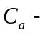арендная ставка за 1 м².
Потенциальный валовый доход рассчитывается по формуле:
$$ДВД=ПВД*(1- К_{недозагр})$$
где:
коэффициент недозагрузки.
Коэффициент недозагрузки определялся на основании данных «Справочник оценщика недвижимости» для активного рынка для объектов надвижимости ПСН выбрано значение 13%, для объектов надвижимости АДМ выбрано значение 10% .
Таблица 5.5.5.1. Расчет стоимости элементов Объекта оценки
Показатель | Нежилое здание, назначение: 2- этажный (подземных этажей -1), общая площадь 4216,7 кв. м., инв.№ 04:401:001:015107160:0001, лит. В3, в,в1,В2,В4,В5,В6, адрес: г. Красноярск, ул. Айвазовского, 37 «А» Кадастровый номер: 24:50:0500203:386 |  | Холодный склад, назначение: нежилое, 1- этажный, общая площадь 1002,2 кв. метра, инв. № 01:3396:013795, лит. В1, адрес: г. Красноярск, ул. Айвазовского, 37 «А», строение 3. Кадастровый номер: 24:50:0500203:398 | Склад готовой продукции, назначение: нежилое, 1-этажный, общая площадь 1497,2 кв. м., инв. № 01:3237:012895, лит. В3, адрес: г. Красноярск, ул. Айвазовского,37 «А», строен. 1, Кадастровый номер 24:50:0000000:0:105432
Назначение | ПСН | АДМ | ПСН | ПСН
Площадь, кв.м. | 150 | 337 | 109 | 150
Арендная ставка за 1 м2, руб. в месяц | 6 788 340 | 1 801 198 | 1 310 878 | 2 694 960
ПВД, руб | 5 905 856 | 1 621 078 | 1 140 464 | 2 344 615
ДВД, руб | 4 842 802 | 1 329 284 | 935 180 | 1 922 584
ЧОД | 10,25% | 9,50% | 10,25% | 10,25%
Коэффициент капитализации, R, % | 47 225 566 | 13 985 889 | 9 119 599 | 18 748 473
Стоимость объекта доходным подхом, руб. | 47 225 600 | 13 985 900 | 9 119 600 | 18 748 500
Стоимость нежилого здания доходным подходом (округл), руб | 47 225 600,00 | 13 985 900,00 | 9 119 600,00 | 18 748 500,00
- Потенциальный валовый доход – представляет собой общий доход от эксплуатации объекта недвижимости.
Расчет потенциального годового валового дохода, проведен по формуле:
$$ПВД=С_{а}×S_{объекта}×12$$
Где:
С_{а} – годовая арендная плата элемента Объекта оценки в зависимости от группы, руб.;
S_{объекта} – общая площадь элемента Объекта оценки, кв.м.;
12 - количество месяцев в году.
- Далее спрогнозирован чистый операционный доход (ЧОД). Для учета всех расходов связанных с эксплуатацией объекта недвижимости, например таких как: платежи за коммунальные услуги, уборка, электричество, интернет, охрана, среднегодовые затраты на текущий ремонт, расходы на управление недвижимостью, расходы на замещение и т.п., применяют коэффициент операционных расходов. Наиболее удобный расчет коэффициента операционных расходов осуществляется по каждому типу объектов соответствующего сегмента рынка недвижимости.
Коэффициент операционных доходов при расчете чистого операционного дохода составляет 18% для объектов ПСН и АДМ.
- Используя сведения о ЧОД от эксплуатации элементов Объекта оценки, и данные о коэффициенте капитализации, определена рыночная стоимость элементов Объекта оценки.
Коэффициент чистого дохода составляет
Расчет проведен по формуле:
$$V=\frac{I}{R}$$
Где:
V – стоимость оцениваемого объекта;
I – чистый операционный доход от эксплуатации недвижимости;
R – модельный коэффициент капитализации.
В результате проведенного расчета определена рыночная стоимость элементов Объекта оценки методом доходного подхода.

5.6. ОПРЕДЕЛЕНИЕ СТОИМОСТИ ИМУЩЕСТВА ЗАТРАТНЫМ ПОДХОДОМ

5.6.1. Определение рыночной стоимости затратным подходом
ФСО № 1, статья 3, пункт 15: «Затратный подход – совокупность методов оценки стоимости объекта оценки, основанных на определении затрат, необходимых для воспроизводства либо замещения объекта оценки с учетом износа и устареваний».
Логика затратного подхода заключается в принципе замещения: благоразумный покупатель не будет платить за имущество больше стоимости приобретения замещающего имущества эквивалентной полезности.

5.6.1.1. Расчет стоимости затрат
ФСО № 1, статья 3, пункт 18:
«Затраты на воспроизводство машин и оборудования (без учета износа и устареваний) определяются на основе сравнения с затратами на создание или производство либо приобретение точной копии объекта оценки. Затраты на замещение машин и оборудования (без учета износа и устареваний) определяются на основе сравнения с затратами на создание или производство либо приобретение объекта, имеющего аналогичные полезные свойства.»
В настоящей оценочной работе применен метод:
- Метод расчета по цене однородного объекта.
Сущность метода заключается в том, что для оцениваемого объекта, если объект не сложный и конструктивно однородный, подбирают конструктивно и технологически однородный объект. При этом предполагают, что полная себестоимость изготовления однородного объекта близка к себестоимости изготовления оцениваемого объекта.
В результате анализа первичного рынка были подобраны аналоги для элементов Объекта оценки, представленные в договоре купли-продажи между ООО «Окно» и ООО «ТСК «ОРП Сервис», поставляющей оборудования производства страны Турция.
Таблица 5.6.1.1.1. Стоимость затрат на воспроизводство/замещение объектов аналогов
№ п.п. | Наименование элемента Объекта оценки | Наименование аналога | Кол-во, шт | Стоимость аналога, долл. (euro) | Курс доллара на дату оценки., руб. | Стоимость аналога, руб./шт.
1 | Центр обработки и нарезания ПВХ профилей KABAN Makina FA 1030 | Центр обработки и нарезания ПВХ профилей KABAN Makina FA 1031 | 1 | 292 500 | 73,2135 | 21 414 949
2 | Станок для рубки армирования KABAN Makina КС1010 | Станок для рубки армирования KABAN Makina КС1011 | 1 | 10563 | 73,2135 | 773 354
3 | Цифровая система измерения KABAN Makina DS500 | Цифровая система измерения KABAN Makina DS501 | 1 | 6500 | 73,2135 | 475 888
4 | Цифровой измерительный компас KABAN Makina DК 100 | Цифровой измерительный компас KABAN Makina DК 101 | 1 | 2275 | 73,2135 | 166 561
5 | Станок одноголовочный сварочный KABAN Makina ВА2030 | Станок одноголовочный сварочный KABAN Makina ВА2031 | 1 | 3754 | 73,2135 | 274 843
6 | Автоматический копировально-фрезерный станок для фрезерования отверстий под ручку и фурнитуру KABAN Makina DE 4060 | Автоматический копировально-фрезерный станок для фрезерования отверстий под ручку и фурнитуру KABAN Makina DE 4061 | 1 | 4436 | 73,2135 | 324 775
7 | Механический копировально-фрезерный станок KABAN Makina DF4060 | Механический копировально-фрезерный станок KABAN Makina DF4061 | 1 | 2575 | 73,2135 | 188 525
8 | Автоматический станок для обработки импоста KABAN Makina СF3060 | Автоматический станок для обработки импоста KABAN Makina СF3061 | 1 | 2556 | 73,2135 | 187 134
Обоснование проведения расчета:
- Проведенный анализ первичного рынка движимого имущества выявил наличие информации о цене на прямые аналоги элементов Объекта оценки. Стоимость определена методом расчета по цене однородного объекта. При расчете стоимости новых аналогов, использовался договор купли-продажи оборудования между ООО «Окно» и ООО «ТСК «ОРП Сервис», поставляющей оборудования производства страны Турция;
- Стоимость нового оборудования в Приложении № 1 к договору купли-продажи оборудования в валюте Европейского союза. Курс евро на дату оценки составляет 73,2135 рублей. Расчет стоимости затрат на воспроизводство проведен путем умножения закупочной стоимости на курс евро на Дату оценки.
- При расчете затрат на воспроизводство элемента Объекта оценки, затраты, необходимые на доставку, монтаж, пусконаладочные работы и обучение персонала – не учитывались. Расчет стоимости проведен в предположении о «перемещении».

5.6.1.2. Расчет физического износа
Физический износ – представляет собой потерю стоимости или полезности имущества в результате использования или истечения срока его службы, вызванного износом, ухудшением, подверженностью воздействию различных факторов, физическими нагрузками и другими подобными факторами.
Для расчета величин физического износа элементов Объекта оценки, использовался метод экспертных оценок.
Суть данного метода сводится к следующему:
На основании шкалы экспертных оценок определяется техническое состояние элемента Объекта оценки. Далее присваиваются весовые значения мнениям привлеченных специалистов, и определяется физический износ объекта оценки, по формуле:
$$И_{физ}=\sum{\left(I_{1}×V_{1}+I_{2}×V_{2}+I_{n}×V_{n}\right)}$$
где:
И_{физ} – физический износ элемента объекта оценки;
I_{1..n} – износ присвоенный объекту оценки экспертом;
V_{1..n} – весовое значение мнению привлеченного специалиста, сумма весовых значений присвоенных мнениям экспертов должна равняться 1,00;
Таблица 5.6.1.1. Шкала экспертных оценок
Оценка | Характеристика технического состояния | Коэффициент физического износа, %
Новое | Новое, установленное и еще не эксплуатировавшееся оборудование в отличном состоянии | 0
Новое |  | 5
Очень хорошее | Практически новое оборудование, бывшее в недолгой эксплуатации и не требующее ремонта или замены каких-либо частей | 10
Очень хорошее |  | 15
Хорошее | Бывшее в эксплуатации оборудование, полностью отремонтированное или реконструированное, в отличном состоянии | 20
Хорошее |  | 25
Хорошее |  | 30
Хорошее |  | 35
Удовлетворительное | Бывшее в эксплуатации оборудование, требующее некоторого ремонта или замены отдельных мелких частей, таких как подшипники, вкладыши и др. | 40
Удовлетворительное |  | 45
Удовлетворительное |  | 50
Удовлетворительное |  | 55
Удовлетворительное |  | 60
Условно пригодное | Бывшее в эксплуатации оборудование в состоянии, пригодном для дальнейшей эксплуатации, но требующее значительного ремонта или замены главных частей, таких как двигатель и других ответственных узлов | 65
Условно пригодное |  | 70
Условно пригодное |  | 75
Условно пригодное |  | 80
Неудовлетворительное | Бывшее в эксплуатации оборудование, требующее капитального ремонта, такого как замена рабочих органов основных агрегатов | 85
Неудовлетворительное |  | 90
Негодное к применению или лом | Оборудование, в отношении которого нет разумных перспектив на продажу, кроме как по стоимости основных материалов, которые можно из него извлечь | 97,5  100
При составлении настоящего отчета, для определения качественного состояния имущества, использован Акт осмотра, идентификации и определения технического состояния имущества подлежащего оценке.
При составлении Акта ставились задачи:
- Сравнение представленной описательной информации в контрактах описях имущества с фактически материальным предметом;
- Описание качества и состояния имущества;
- Идентификация объектов;
Результаты расчета физического износа в пункте 5.3.1.5.

5.6.1.3. Расчет функционального устаревания
Функциональное устаревание – представляет собой потерю стоимости или полезности имущества, вызванную неэффективностью или неадекватностью самого имущества по сравнению с более эффективным или менее дорогостоящим замещающим имуществом, появившимся в результате развития новых технологий.
Признаками позволяющими предположить наличие функционального устаревания являются избыточные капитальные затраты, чрезмерные операционные издержки, избыточные мощности, неадекватность, отсутствие полезности и т.п.
Необходимо отметить, что при расчете стоимости затрат, определена величина затрат на воспроизводство элементов Объекта оценки. Оборудование является достаточно современным, соответственно учет функционального устаревания не требуется.

5.6.1.4. Расчет внешнего устаревания
Экономическое устаревание – представляет собой утрату стоимости или полезности имущества, вызываемую факторами, внешними по отношению у имуществу, такими как повышение стоимости сырья, труда, снижения спроса на продукцию, увеличения конкуренции, изменения в различных правилах, инфляция или высокие процентные ставки, другие подобные факторы.
Основными причинами вызывающими устаревание могут быть:
- Сократившийся спрос на продукцию.
- Возросшая конкуренция с импортными изделиями.
- Затруднения в снабжении сырьем или комплектующими изделиями.
Признаков внешнего устаревания элементов Объекта оценки в ходе проведения оценки выявлено не было.

5.6.1.5. Рыночная стоимость Объектов аренды затратным подходом
После определения стоимости воспроизводства элементов Объекта оценки, расчета физического износа, функционального и внешнего устареваний, была определена рыночная стоимость имущества.
Расчет проведен по формуле:
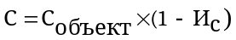
где:
С - рыночная стоимость Объекта аренды;
С_{объект} - стоимость воспроизводства Объекта оценки;
И_{с} - совокупный износ.
Совокупный износ объекта оценки определяется по формуле::
$И_{с}=1-\left(1-И_{физ}\right)×\left(1-И_{функц}\right)×\left(1-И_{внеш}\right)$, где
И_{с}– величина уменьшения стоимости элемента;
И_{физ} – физический износ элемента;
И_{функц} – функциональное устаревание элемента;
И_{внеш} – внешнее устаревание элемента.
В результате расчета по указанным формулам определена рыночная стоимость элементов Объекта оценки по состоянию на Дату оценки затратным подходом.
Таблица 5.6.1.5.1. Рыночная стоимость элемента Объекта оценки
№ п.п. | Наименование элемента Объекта ценки | Кол-во, шт | Стоимость затрат, руб. | И _{физ}, % | И _{функц}, % | И _{вн}, % | Стоимость элемента (округленно), руб.
1 | Центр обработки и нарезания ПВХ профилей KABAN Makina FA 1030 | 1 | 21 414 949 | 35,0% | 0% | 0% | 13 919 700
2 | Станок для рубки армирования KABAN Makina КС1010 | 1 | 773 354 | 35,0% | 0% | 0% | 502 700
3 | Цифровая система измерения KABAN Makina DS500 | 1 | 475 888 | 35,0% | 0% | 0% | 309 300
4 | Цифровой измерительный компас KABAN Makina DК 100 | 1 | 166 561 | 35,0% | 0% | 0% | 108 300
5 | Станок одноголовочный сварочный KABAN Makina ВА2030 | 1 | 274 843 | 35,0% | 0% | 0% | 178 600
6 | Автоматический копировально-фрезерный станок для фрезерования отверстий под ручку и фурнитуру KABAN Makina DE 4060 | 1 | 324 775 | 50,0% | 0% | 0% | 162 400
7 | Механический копировально-фрезерный станок KABAN Makina DF4060 | 1 | 188 525 | 35,0% | 0% | 0% | 122 500
8 | Автоматический станок для обработки импоста KABAN Makina СF3060 | 1 | 187 134 | 35,0% | 0% | 0% | 121 600

6. СОГЛАСОВАНИЕ РЕЗУЛЬТАТОВ
В разделе согласования результатов должно быть проведено согласование результатов Рыночная стоимость нежилого здания рассчитана с помощью двух подходов, поэтому необходимо произвести согласование расчетов.
Метод анализа иерархии (МАИ) применяется для согласования результатов, полученных с использованием различных подходов и методов оценки.
1. Первым шагом МАИ является структурирование проблемы, согласование результатов в виде иерархии. В наиболее простом виде иерархия строится с вершины, представляющей цель проблемы через промежуточные уровни, обычно являющиеся критерием сравнения к самому нижнему уровню, который в общем случае является набором альтернатив.
2. После иерархического воспроизведения проблемы строится матрица сравнения критериев и рассчитывается значение приоритетов критериев. Элемент матрицы - Аij - представляет собой интенсивность элемента иерархии i относительно иерархии j.
Интенсивность проявления обычно оценивается по шкале интенсивности в балльных оценках от 1 до 9:
Градация результатов сравнения | Значение
Равенство | 1-2
Незначительное преимущество | 3-4
Значительное преимущество | 5-6
Явное преимущество | 7-8
Абсолютное преимущество | 9
Определяется итоговое значение веса каждой альтернативы путем умножения локальных приоритетов на приоритет соответствия критерия на вышестоящем уровне и дальнейшем суммировании по каждому элементу в соответствии с критерием, на который воздействует элемент. Структурирование по иерархии.
1. Расчет вектора значимости критериев качества методологии оценки (Wa)
Таблица 2. Влияние на качество методологии расчета
 | Учёт принципа наиболее эффективного использования | Обоснованность выполнения предпосылок выбранного метода расчёта | Количество и значимость субъективных показателей и предположений | Wa
Учёт принципа наиболее эффективного использования | 1,00 | 3,00 | 0,50 | 0,309
Обоснованность предпосылок выбранного метода расчёта | 0,33 | 1,00 | 0,20 | 0,109
Количество и значимость субъективных показателей и предположений | 2,00 | 5,00 | 1,00 | 0,582
2. Расчет вектора значимости критериев качества исходной информации (Wb)
Таблица 3. Влияние на качество исходной информации
 | Полнота | Достоверность | Соответствие требованиям рыночной стоимости | Wb
Полнота | 1,00 | 0,50 | 2,00 | 0,286
Достоверность | 2,00 | 1,00 | 4,00 | 0,571
Соответствие требованиям рыночной стоимости | 0,50 | 0,25 | 1,00 | 0,143
3. Результирующий вектор приоритетов альтернатив (Wс)
Таблица 4. Влияние на достоверность величины рыночной стоимости
 | Исходные данные | Методология расчета | Wc
Исходные данные | 1,00 | 0,33 | 0,365
Методология расчета | 1,00 | 1,00 | 0,635
4. Расчет векторов приоритетов
Таблица 5. Учет принципа наиболее эффективного использования
 | Доходный | Сравнительный | W1
Доходный | 1,00 | 1,00 | 0,449
Сравнительный | 1,50 | 1,00 | 0,551
Таблица 6. Обоснованность выполнения предпосылок выбранного метода расчёта
 | Доходный | Сравнительный | W2
Доходный | 1,00 | 2,50 | 0,477
Сравнительный | 3,00 | 1,00 | 0,523
Таблица 7. Количество и значимость субъективных показателей и предположений
 | Доходный | Сравнительный | W3
Доходный | 1,00 | 2,00 | 0,500
Сравнительный | 2,00 | 1,00 | 0,500
Таблица 8. Полнота исходной информации
 | Доходный | Сравнительный | W4
Доходный | 1,00 | 1,00 | 0,366
Сравнительный | 3,00 | 1,00 | 0,634
Таблица 9. Достоверность исходной информации
 | Доходный | Сравнительный | W5
Доходный | 1,00 | 1,50 | 0,464
Сравнительный | 2,00 | 1,00 | 0,536
Таблица 10. Соответствие требованиям рыночной стоимости
 | Доходный | Сравнительный | W6
Доходный | 1,00 | 1,50 | 0,464
Сравнительный | 2,00 | 1,00 | 0,536
5. Иерархический синтез в целях определения вектора весовых коэффициентов альтернатив относительно выделенных критериев
 | W1 | W2 | W3 | Wa
Доходный | 0,449 | 0,449 | 0,477 | 0,309
Сравнительный | 0,551 | 0,551 | 0,523 | 0,109
 |  |  |  | 0,582
 | W4 | W5 | W6 | Wb
Доходный | 0,500 | 0,464 | 0,464 | 0,286
Сравнительный | 0,500 | 0,536 | 0,536 | 0,571
 |  |  |  | 0,143
 | Wi | Wm | Wc | Весовые значения подходов
Доходный | 0,466 | 0,474 | 0,365 | 0,47
Сравнительный | 0,534 | 0,526 | 0,635 | 0,53
Сумма весовых значений подходов = |  |  |  | 1,000
Анализ весовых коэффициентов:
В связи с тем, что для эксплуатации объекта оценки требуются значительные финансовые вложения, при согласовании рыночной стоимости Объекта оценки наиболее обоснованно применить больший весовой коэффициент доходного подхода, что наиболее соответствует рыночной стоимости объекта
Последним шагом согласования цены объекта оценки является расчет стоимости по формуле:
$$С= \left(ДП ×Х_{д}\right)+\left(РП ×Х_{р}\right)$$
Где:
С – Согласованная рыночная стоимость Объекта оценки, руб.
ЗП – Стоимость объекта оценки, полученная методом затратного подхода;
РП – Стоимость объекта оценки, полученная методом сравнительного подхода;
Хр, Хд – Вес каждого подхода.
Таким образом, в результате проведенных расчетов и согласования полученных результатов получили стоимость недвижимого имущества.
Таблица 6.1. Итоговая величина рыночной стоимости недвижимого имущества
№ п/п | Наименование объектов оценки | Назначение | Рыночная стоимость, полученная доходным подходом, руб. | Рыночная стоимость, полученная сравнительным подходом, руб. | Итоговая величина рыночной стоимости Объекта оценки, руб. НДС не облагается | Рыночная стоимость Объекта оценки (округл), руб. НДС не облагается
№ п/п | Наименование объектов оценки | Назначение | Вес подхода 0,47 | Вес подхода 0,53
1 | Нежилое здание, назначение: 2- этажный (подземных этажей -1), общая площадь 4216,7 кв. м., инв.№ 04:401:001:015107160:0001, лит. В3, в,в1,В2,В4,В5,В6, адрес: г. Красноярск, ул. Айвазовского, 37 «А» Кадастровый номер: 24:50:0500203:386 | АДМ | 13 985 900 | 14 275 800 | 14 139 547,00 | 14 139 500
1 |  | ПСН | 47 225 600 | 53 288 100 | 50 438 725,00 | 50 438 700
2 | Холодный склад, назначение: нежилое, 1- этажный, общая площадь 1002,2 кв. метра, инв. № 01:3396:013795, лит. В1, адрес: г. Красноярск, ул. Айвазовского, 37 «А», строение 3. Кадастровый номер: 24:50:0500203:398 | ПСН | 9 119 600 | 9 456 700 | 9 298 263,00 | 9 298 300
3 | Склад готовой продукции, назначение: нежилое, 1-этажный, общая площадь 1497,2 кв. м., инв. № 01:3237:012895, лит. В3, адрес: г. Красноярск, ул. Айвазовского,37 «А», строен. 1, Кадастровый номер 24:50:0000000:0:105432 | ПСН | 18 748 500 | 21 155 300 | 20 024 104,00 | 20 024 100
4 | Земельный участок, категория земель: земли населенных пунктов, разрешенное использование: занимаемый производственной базой, общая площадь 12774 кв. м., адрес: г. Красноярск, ул. Айвазовского,37 «А», кадастровый номер: 24:50:0500203:458 | ПСН | - | 2 051 700 | - | 2 051 700

7. ИТОГОВОЕ ЗАКЛЮЧЕНИЕ О СТОИМОСТИ ОБЪЕКТА ОЦЕНКИ
Таким образом, основываясь на полученных и собранных фактах (сведениях, информации) и проведенных расчетах, оценщик пришёл к следующему заключению:
расчетное значение итоговой величины рыночной стоимости Объекта оценки:
Недвижимое и движимое имущество ООО «Окно», находящееся в залоге у Открытого акционерного общества Акционерный коммерческий банк «Банк Москвы», в составе элементов:
  - Нежилое здание, назначение: 2- этажный (подземных этажей -1), общая площадь 4216,7 кв. м., инв.№ 04:401:001:015107160:0001, лит. В3, в,в1,В2,В4,В5,В6, адрес: г. Красноярск, ул. Айвазовского, 37 «А» Кадастровый номер: 24:50:0500203:386
  - Холодный склад, назначение: нежилое, 1- этажный, общая площадь 1002,2 кв. метра, инв. № 01:3396:013795, лит. В1, адрес: г. Красноярск, ул. Айвазовского, 37 «А», строение 3. Кадастровый номер: 24:50:0500203:398
  - Склад готовой продукции, назначение: нежилое, 1-этажный, общая площадь 1497,2 кв. м., инв. № 01:3237:012895, лит. В3, адрес: г. Красноярск, ул. Айвазовского,37 «А», строен. 1, Кадастровый номер 24:50:0000000:0:105432
  - Земельный участок, категория земель: земли населенных пунктов, разрешенное использование: занимаемый производственной базой, общая площадь 12774 кв. м., адрес: г. Красноярск, ул. Айвазовского,37 «А». Кадастровый номер: 24:50:0500203:458
  - Центр обработки и нарезания ПВХ профилей KABAN Makina FA 1030
  - Станок для рубки армирования KABAN Makina КС1010
  - Цифровая система измерения KABAN Makina DS500
  - Цифровой измерительный компас KABAN Makina DК 100
  - Станок одноголовочный сварочный KABAN Makina ВА2030
  - Автоматический копировально-фрезерный станок для фрезерования отверстий под ручку и фурнитуру KABAN Makina DE 4060
  - Механический копировально-фрезерный станок KABAN Makina DF4060
  - Автоматический станок для обработки импоста KABAN Makina СF3060
Принадлежащего:
Обществу с ограниченной ответственностью «Окно».
по состоянию на «26 » августа 2016 года округленно составляет:
111 377 400, сто одиннадцать миллионов триста семьдесят семь тысяч четыреста рублей, в том числе по элементам:
№ п.п. | Элемент Объекта оценки | Рыночная стоимость элемента Объекта оценки, руб. НДС не облагается
1 | Нежилое здание, назначение: 2- этажный (подземных этажей -1), общая площадь 4216,7 кв. м., инв.№ 04:401:001:015107160:0001, лит. В3, в,в1,В2,В4,В5,В6, адрес: г. Красноярск, ул. Айвазовского, 37 «А» Кадастровый номер: 24:50:0500203:386 | 64 578 200
2 | Холодный склад, назначение: нежилое, 1- этажный, общая площадь 1002,2 кв. метра, инв. № 01:3396:013795, лит. В1, адрес: г. Красноярск, ул. Айвазовского, 37 «А», строение 3. Кадастровый номер: 24:50:0500203:398 | 9 298 300
3 | Склад готовой продукции, назначение: нежилое, 1-этажный, общая площадь 1497,2 кв. м., инв. № 01:3237:012895, лит. В3, адрес: г. Красноярск, ул. Айвазовского,37 «А», строен. 1, Кадастровый номер 24:50:0000000:0:105432 | 20 024 100
4 | Земельный участок, категория земель: земли населенных пунктов, разрешенное использование: занимаемый производственной базой, общая площадь 12774 кв. м., адрес: г. Красноярск, ул. Айвазовского,37 «А». Кадастровый номер: 24:50:0500203:458 | 2 051 700
5 | Центр обработки и нарезания ПВХ профилей KABAN Makina FA 1030 | 13 919 700
6 | Станок для рубки армирования KABAN Makina КС1010 | 502 700
7 | Цифровая система измерения KABAN Makina DS500 | 309 300
8 | Цифровой измерительный компас KABAN Makina DК 100 | 108 300
9 | Станок одноголовочный сварочный KABAN Makina ВА2030 | 178 600
10 | Автоматический копировально-фрезерный станок для фрезерования отверстий под ручку и фурнитуру KABAN Makina DE 4060 | 162 400
11 | Механический копировально-фрезерный станок KABAN Makina DF4060 | 122 500
12 | Автоматический станок для обработки импоста KABAN Makina СF3060 | 121 600

Оценщик
ООО «Агентство оценки собственности
«Золотое правило»

О.С. Золотарев

«Заказчик», согласно условиям Договора
«Исполнитель», согласно условиям Договора
Указанные документы предоставлены в оригиналах и копиях, заверенных в соответствии с требованиями законодательства РФ в области оценочной деятельности.
Приложение № 1
Приложение № 2
Приложение № 3
Приложение № 4
Соответствующие ссылки приведены по тексту отчета.
В ред. Федерального закона 135-ФЗ от 29.07.1998 года, с учетом изм. и дополнений
Приложение № 1
Приложение № 3
Статья 129 пункт 1 Федерального закона № 127-ФЗ «О несостоятельности(банкротстве)»
Приложение № 1
Приложение № 2
Приложение № 3
Приложение № 4
Соответствующие ссылки приведены по тексту Отчета об оценке
Источник: Справочная система ДубльГИС http://maps.google.com, http:// http://hakasstat.gks.ru/ , http://ru.wikipedia.org, http://www.admkrsk.ru/, http://region.krasu.ru/
Источник: Таблица № 3 МГСН 301.03-97 «Методика оценки аварийности зданий»,
Источник: Таблица № 3 МГСН 301.03-97 «Методика оценки аварийности зданий»,
Источник: Таблица № 3 МГСН 301.03-97 «Методика оценки аварийности зданий»,
Качественные характеристики определены на основании: Шкалы экспертных оценок физического состояния, «Оценка рыночной стоимости машин и оборудования», под ред. Рутгайзера В.М, М. – Издательство «Дело», 1998 год, с. 86. Шкала представлена в Приложении № 1 к Акту осмотра, идентификации и определения технического состояния имущества подлежащего оценке
ФСО № 3 «Требования к отчету об оценке» утв. Приказом Минэкономразвития России № 299 от 20.05.2015 года
По данным интернет сайта http://www.krasstat.gks.ru/default.aspx.
Источник:. http://www.ridasib.com/, http://rway.ru/, http://askbda.ru/
Указанные факторы рекомендованы к анализу при оценке недвижимого имущества в ФСО № 7 утв. Приказом №611 от 25.09.2014 года.
По материалам «Справочник оценщика недвижимости. Корректирующие коэффициенты для сравнительного подхода» авторы: Лейфер Л.А., Приволжский центр финансового консалтинга и оценки, г.Нижний Новгород, 2014 г.
По материалам «Справочник оценщика недвижимости. Корректирующие коэффициенты для сравнительного подхода» авторы: Лейфер Л.А., Приволжский центр финансового консалтинга и оценки, г.Нижний Новгород, 2014 г..
По материалам «Справочник оценщика недвижимости. Корректирующие коэффициенты для сравнительного подхода» авторы: Лейфер Л.А., Приволжский центр финансового консалтинга и оценки, г.Нижний Новгород, 2014 г..
По материалам «Справочник оценщика недвижимости. Характеристики рынка. Прогнозы. Поправочные коэффициенты» (авторы: Лейфер Л.А., Шегурова Д.А., Приволжский центр финансового консалтинга и оценки, г.Нижний Новгород, 2012 г.
Источник: Отчет RID Analytics. http://www.ridasib.com/ Ответственный за деловое сотрудничество: Менеджер ООО «Агентство «РИД Аналитикс» Олеся Шитц (383)213-23-47 monitor@ridasib.com, www.ridasib.com, ICQ 203-018-416.
По материалам «Справочник оценщика недвижимости. Характеристики рынка. Прогнозы. Поправочные коэффициенты» (авторы: Лейфер Л.А., Шегурова Д.А., Приволжский центр финансового консалтинга и оценки, г.Нижний Новгород, 2012 г.
Источник: Источник информации: А.Д. Власов, «Проблемы кадастровой оценки земельных участков под промышленными объектами в поселениях», журнал «Имущественные отношения в Российской Федерации», №1(40). http://elibrary.ru/author_items.asp?authorid=289221
Источник: «Результаты экспертных оценок величин значимых параметров, используемых в оценочной деятельности», представленной в Информационном бюллетене «Российский оценщик», №4 (118), 2013 г. стр. 28
Источник информации: "Общие понятия оценки, подходы к оценке и требования к проведению оценки (ФСО N 1)" утвержден приказом Минэкономразвития России от 20 мая 2015 года N 297.
Источник информации: Приказ Минэкономразвития России от 25.09.2014 N 611 "Об утверждении Федерального стандарта оценки "Оценка недвижимости (ФСО N 7)"
Источник информации: "Общие понятия оценки, подходы к оценке и требования к проведению оценки (ФСО N 1)" утвержден приказом Минэкономразвития России от 20 мая 2015 года N 297.
Источник информации: Приказ Минэкономразвития России от 25.09.2014 N 611 "Об утверждении Федерального стандарта оценки "Оценка недвижимости (ФСО N 7)"
Источник информации: "Общие понятия оценки, подходы к оценке и требования к проведению оценки (ФСО N 1)" утвержден приказом Минэкономразвития России от 20 мая 2015 года N 297.
Источник информации: Приказ Минэкономразвития России от 25.09.2014 N 611 "Об утверждении Федерального стандарта оценки "Оценка недвижимости (ФСО N 7)"
Методические рекомендации по определению рыночной стоимости земельных участков, утвержденных распоряжением Минимущества России от 06.03.2002 N 568-р
Источник информации: В соответствии с Приказом Минэкономразвития России от 25.09.2014 N 611 "Об утверждении Федерального стандарта оценки "Оценка недвижимости (ФСО N 7)"
Источник информации: В соответствии с Приказом Минэкономразвития России от 25.09.2014 N 611 "Об утверждении Федерального стандарта оценки "Оценка недвижимости (ФСО N 7)"
Источник информации: В соответствии с Приказом Минэкономразвития России от 25.09.2014 N 611 "Об утверждении Федерального стандарта оценки "Оценка недвижимости (ФСО N 7)"
Федеральный стандарт оценки № 1, утвержден приказом Минэкономразвития России № 297 от 20.05.2015 года
Источник информации: С.В. Грибовский «Оценка стоимости недвижимости» Москва, 2009г., Учебное пособие, стр. 83-157
Распечатки позволяющие пользователю отчета об оценке судить об авторстве используемой информации и дате ее подготовке в Приложении № 5
По материалам «Справочник оценщика недвижимости. Корректирующие коэффициенты для сравнительного подхода» (автор: Лейфер Л.А., Приволжский центр финансового консалтинга и оценки, г.Нижний Новгород, 2014 г. Копии материалов в Приложении № 6.
По материалам «Справочник оценщика недвижимости. Корректирующие коэффициенты для сравнительного подхода» (автор: Лейфер Л.А., Приволжский центр финансового консалтинга и оценки, г.Нижний Новгород, 2014 г.. Копии материалов в Приложении № 6.
По материалам «Справочник оценщика недвижимости. Корректирующие коэффициенты для сравнительного подхода» (авторы: Лейфер Л.А., Приволжский центр финансового консалтинга и оценки, г.Нижний Новгород, 2012 г., Копии материалов в Приложении № 6
По материалам «Справочник оценщика недвижимости. Корректирующие коэффициенты для сравнительного подхода» (авторы: Лейфер Л.А., Приволжский центр финансового консалтинга и оценки, г.Нижний Новгород, 2012 г., Копии материалов в Приложении № 6
По материалам «Справочник оценщика недвижимости. Корректирующие коэффициенты для сравнительного подхода» (авторы: Лейфер Л.А., Приволжский центр финансового консалтинга и оценки, г.Нижний Новгород, 2012 г., Копии материалов в Приложении №6
ФСО № 1,2,3 не устанавливает значения максимальной корректировки, при которой объект аналог не соответствует объекту оценки по своим экономическим, материальным, техническим и другим характеристикам. Пункт 22 разд 4 ФСО № 1: «Применяя сравнительный подход оценщик должен:…скорректировать значения единиц сравнения для объектов аналогов по каждому элементу сравнения в зависимости от соотношения характеристик объекта оценки и объекта аналога по данному элементу сравнения».
Распечатки, подтверждающие источники получения информации в приложении № 5.
По материалам «Справочник оценщика недвижимости. Корректирующие коэффициенты для оценки земельных участков» (автор: Лейфер Л.А., Приволжский центр финансового консалтинга и оценки, г.Нижний Новгород, 2014 г. Копии материалов в Приложении № 6.
По материалам «Справочник оценщика недвижимости. Корректирующие коэффициенты для оценки земельных участков» (автор: Лейфер Л.А., Приволжский центр финансового консалтинга и оценки, г.Нижний Новгород, 2014 г. Копии материалов в Приложении № 6.
Федеральный стандарт оценки № 1, утвержден приказом Минэкономразвития России № 256 от 20.07.2007 года
Источник информации: «Оценка стоимости недвижимости» С.В. Грибовский, 2009 год, стр. 243 и 183
Копии соответствующих распечаток в приложении № 5.
По материалам «Справочник оценщика недвижимости. Корректирующие коэффициенты для сравнительного подхода» (автор: Лейфер Л.А., Приволжский центр финансового консалтинга и оценки, г.Нижний Новгород, 2014 г. Копии материалов в Приложении № 6.
По материалам «Справочник оценщика недвижимости. Корректирующие коэффициенты для сравнительного подхода» (автор: Лейфер Л.А., Приволжский центр финансового консалтинга и оценки, г.Нижний Новгород, 2014 г.
По данным источника: "Справочник оценщика недвижимости. Том 1. Корректирующие коэффициенты для сравнительного подхода"; Издание третье, актуализированное и расширенное; Нижний Новгород, 2014; Подготовлен Приволжским центром финансового консалтинга и оценки.
По материалам «Справочник оценщика недвижимости. Корректирующие коэффициенты для сравнительного подхода» (авторы: Лейфер Л.А., Приволжский центр финансового консалтинга и оценки, г.Нижний Новгород, 2012 г.
ФСО № 1,2,3 не устанавливает значения максимальной корректировки, при которой объект аналог не соответствует объекту оценки по своим экономическим, материальным, техническим и другим характеристикам. Пункт 22 разд 4 ФСО № 1: «Применяя сравнительный подход оценщик должен:…скорректировать значения единиц сравнения для объектов аналогов по каждому элементу сравнения в зависимости от соотношения характеристик объекта оценки и объекта аналога по данному элементу сравнения».
ВСН 58-88(р) Ведомственные строительные нормы «Положение об организации и проведении реконструкции, ремонта и технического обслуживания зданий объектов коммунального и социально-культурного» Источник: http://files.stroyinf.ru/Data1/1/1877/
По материалам «Справочник оценщика недвижимости. Том 2. Текущие и прогнозные характеристики рынка для доходного подхода»» (авторы: Лейфер Л.А., Приволжский центр финансового консалтинга и оценки, г.Нижний Новгород, 2014 г.
По материалам «Справочник оценщика недвижимости. Том 2. Текущие и прогнозные характеристики рынка для доходного подхода »» (авторы: Лейфер Л.А., Приволжский центр финансового консалтинга и оценки, г.Нижний Новгород, 2014 г. Копии материалов в Приложении № 6
Распечатки, позволяющие судить об авторстве используемой информации и дате её подготовки в Приложении № 4 Отчета об оценке
Распечатки, позволяющие пользователю отчета судить об авторстве используемой информации в Приложении № 4 Отчета об оценке
Шкала экспертных оценок физического состояния, «Оценка рыночной стоимости машин и оборудования», под ред. Рутгайзера В.М, М. – Издательство «Дело», 1998 год, с. 86

